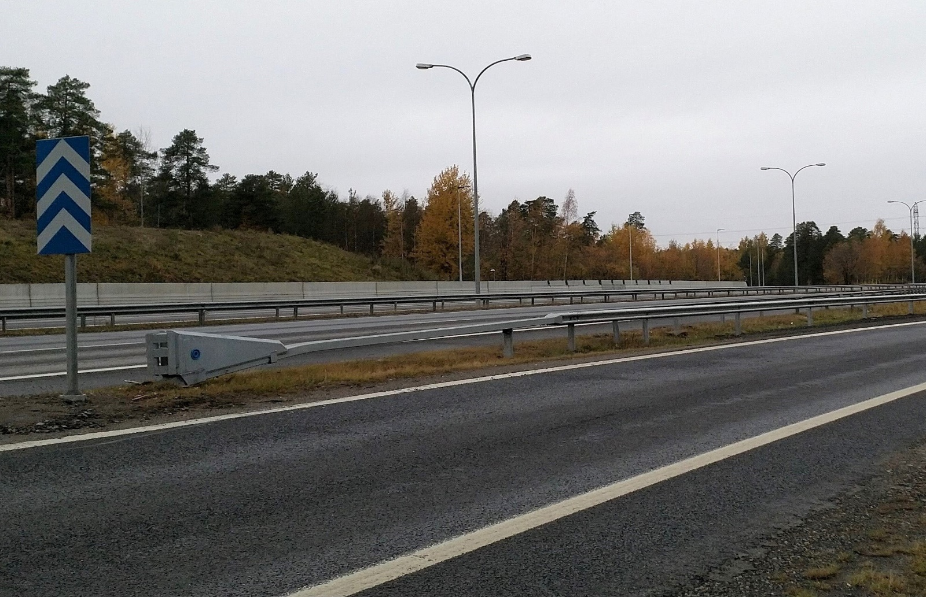

Väyläviraston ohjeita  
32k/2021

Tiekaiteiden suunnittelu 1.7.2021

Koekäytössä

*Kannen kuva: Jari Marttila, Plaana Oy*

Verkkojulkaisu pdf ([www.vayla.fi](http://www.vayla.fi))

|  |  |
| --- | --- |
| Vastaanottaja |  |
| Väylävirasto, ELY-keskukset / liikenne- ja infrastruktuuri |  |
|  |  |
| Säädösperusta | Korvaa |
| Laki Väylävirastosta 2.1 § | Tiekaiteiden suunnittelu 28.4.2014 Tyyppipiirustukset Ty 3/51…98 |
|  |  |
| Kohdistuvuus | Voimassa |
| Väylävirasto, ELY-keskukset / liikenne- ja infrastruktuuri | Koekäytössä 12.7.2021 alkaen |
|  |  |
| Asiasanat |  |
| Tiet, kaiteet, suunnittelu |  |

Tiekaiteiden suunnittelu 1.7.2021, koekäytössä

Tätä ohjetta noudatetaan suunniteltaessa kaiteita maanteiden varteen. Tätä ohjetta voidaan käyttää laatuvaatimuksena myös urakassa, johon sisältyy suunnittelu.

Kaiteiden tarpeellisuus on määritelty julkaisuissa Tien poikkileikkauksen suunnittelu sekä Sähkö- ja telejohdot ja maantiet.

Ohje sisältää:

* standardin SFS-EN 1317-2 ja -5 soveltamisperiaatteet Suomessa
* kaidetyypin ja -tuotteen valinnan perusteet
* kaiteen törmäyskestävyys- ja aurauskestävyysluokan valinnan
* kaiteen alkukohdan, -tavan ja siirtymärakenteiden vaatimukset
* kaiteen pituuden ja joustovaran tarpeen määrittelyn.

Ohje ei käsittele siltojen reunaan sijoitettavia kaiteita.

Toimialajohtaja Virpi Anttila

Tieliikennejohtaja Jarmo Joutsensaari

Yksikön päällikkö Kari Lehtonen

LISÄTIETOJA

Kari Lehtonen

Väylävirasto

etunimi.sukunimi(at)vayla.fi

*Ohje on osa Väyläviraston turvallisuusjohtamisjärjestelmää tienpidon osalta.*

Esipuhe

Tämän ohjeen on laatinut työryhmä, johon ovat kuuluneet työtä ohjannut Kari Lehtonen Väylävirastosta sekä konsulttina toimineen Plaana Oy:n projektipäällikkönä Hilkka Piippo ja ohjeen kirjoittajana Jari Marttila.

Ohje perustuu aikaisempaan ohjeeseen Tiekaiteiden suunnittelu vuodelta 2014. Suurimmat muutokset aiempaan julkaistuun ovat:

* muutettu rakennetta ja esitysjärjestystä
* tarkennettu käsitteistöä, mm. nopeustason valintaa
* aurauskestävyysvaatimuksena on aina luokka 4 eikä vaijerikaiteita enää asenneta
* on esitetty tarkemmin, milloin linja-autojen suistuminen ennen siltaa tai siltapilariin on estettävä
* kokoonpainuva kaiteen pää vaaditaan aikaisempaa useammin
* kokoonpainuvien kaiteen päiden sekä törmäysvaimentimien mitoitusohjeistus siirretty tyyppipiirustuksista ohjeeseen
* kaiteen pituuden määrittelyä on muutettu ja joissakin tilanteissa vaaditaan pidempiä kaiteita, joissakin sallitaan lyhyempi
* betonikaiteen liitos- ja ankkurointirakenteita on parannettu ja kaiteen päälle tehtävien meluseinien ehtoja tiukennettu
* kaiteiden asennuksiin liittyviä ohjeistuksia on siirretty InfraRYLiin
* kaiteen asentamista liittymien ja levikkeiden kohdalla on käsitelty perusteellisemmin
* ohituskaistatien keskikaiteeseen on määritelty avattavat kohdat erikoiskuljetuksille
* on määritelty kaiteiden kunnostusten tärkeysjärjestys
* on tehty kaideluettelon malli, joka ohjaa myös Inframallien käyttöä ja ottaa aikaisempaa paremmin huomioon hankintalain 71§:n sekä on Velho-yhteensopiva.

Kaiteen pituuden vaikutuksen ja betonikaiteen ankkuroinnin sekä korotusosan vaikutuksia koskevat törmäyssimuloinnit ovat tehneet betonikaiteen osalta   
DynaPredict Oy ja teräskaiteen osalta Elomatic Oy.

Helsingissä heinäkuussa 2021

Väylävirasto  
Tekniikka ja ympäristö / Tie- ja geotekniikka

Sisältö

Käsitteistö 8

1 Johdanto 11

1.1 Muut ohjeet 11

1.2 EN-standardit ja CE-merkintä 11

2 Kaidetyypit 13

3 Kaiteiden laatuvaatimukset 14

3.1 Törmäyskestävyys ja korkeus 14

3.2 Toimintaleveys, sivusiirtymä ja ajoneuvon ulottuma 15

3.2.1 Määritelmiä 15

3.2.2 Toimintaleveyden tulkintaohjeita 16

3.2.3 Esteen vähimmäisetäisyys kaiteesta 17

3.3 Riskitaso 18

3.4 Aurauskestävyys 19

3.5 Teräskaiteiden materiaalit 20

3.6 Betonikaiteiden laatuvaatimukset 20

3.6.1 Kiinteä betonielementtikaide 20

3.6.2 Liukuvalettava ja paikallavalettava betonikaide tai tukimuuri 22

3.6.3 Liikuteltava betonikaide 23

3.6.4 Betonikaiteen pinnan käsittely 23

3.6.5 Betonikaiteen päälle asennettu kevyt meluseinä ja korotusosa 24

3.6.6 Betonikaiteen madaltaminen ja yläjohde 25

3.6.7 Pilari tai pylväs betonikaiteessa 25

3.7 Muista materiaaleista valmistetut kaiteet 26

3.7.1 Muiden materiaalien soveltuvuus 26

3.7.2 Puulla verhoiltu kaide 26

3.7.3 Muovi kaiteen materiaalina 26

4 Kaiteen valinta 27

4.1 Kaiteen tarve 27

4.2 Kaiteen valinta tien reunassa 27

4.3 Kaiteen valinta tien keskellä 31

4.3.1 Kaiteellinen keskialue 31

4.3.2 Keskikaiteellinen tie 32

4.4 Muita vaatimuksia ja valintaperusteita 33

5 Kaiteen aloitus ja lopetus 39

5.1 Kaiteen pään ankkurointi 39

5.1.1 Teräskaiteen pään ankkurointi 39

5.1.2 Betonikaiteen ankkurointi 40

5.2 Kaiteen aloitustavat 40

5.2.1 Aloitustavan valinta 40

5.2.2 Alku- ja loppuviiste 42

5.2.3 Sivuun käännetty kaiteen pää 43

5.2.4 Kokoonpainuva kaiteen pää 43

5.2.5 Törmäysvaimennin 46

6 Kaiteen pituuden määrittely 49

6.1 Kaidetuotteen vähimmäispituus 49

6.2 Kaiteen pituus vaarakohdan kohdalla 49

6.2.1 Pituus ennen vaarakohtaa 49

6.2.2 Pituus käytettäessä sivuun käännettyä kaiteen päätä 52

6.2.3 Pituus vaarakohdan jälkeen 52

6.3 Jäykemmän kaiteen pituus 52

6.4 Keskikaiteen aloituskohdat 53

7 Siirtymärakenteet 54

7.1 Siirtymärakenteen tarve 54

7.2 Luokkien N2 ja H1 teräskaiteiden liittäminen jäykempiin kaiteisiin 54

7.2.1 Luokkien N2 ja H1 teräskaiteiden keskinäiset liitokset 54

7.2.2 Teräskaiteen liittäminen teräksiseen siltakaiteeseen 56

7.2.3 Teräskaiteen liittäminen kiinteän betonikaiteen alkuun 57

7.2.4 Teräskaiteen liittäminen kiinteän betonikaiteen loppuun 58

7.2.5 Teräskaiteen liittäminen liikuteltavaan betonikaiteeseen 59

7.3 Betonikaiteen liittäminen toiseen betoni- kaiteeseen tai tukimuuriin 60

7.3.1 Betonikaiteen liittäminen toiseen betonikaiteeseen 60

7.3.2 Betonikaiteen liittäminen tukimuuriin 60

8 Erityiskohteita 62

8.1 Liittymät 62

8.2 Muut pienet kaarresäteet 64

8.3 Keskisaarekkeet 64

8.4 Tien leveyden muutoskohdat 65

8.5 Levikkeet 65

8.6 Linja-autopysäkit 67

8.7 Keskikaiteiden ja -alueiden kulkuaukot 68

8.7.1 Tarve ja käytön rajoittaminen sekä merkitseminen 68

8.7.2 Liikuteltavat kaiteet 68

8.7.3 Kaiteen portti 71

8.7.4 Irrotettava kaiteen kohta 71

8.7.5 Kiinteän kaiteen irrottaminen 72

8.7.6 Kaiteen aukko 72

8.7.7 Keskialueen kulkuaukkojen kaiteet 74

8.8 Jalankulkijat ja pyöräilijät 75

9 Nykyisten kaiteiden kunnostus 77

9.1 Kaidekunnostusten kiireellisyysjärjestys 77

9.2 Oletustoimenpiteet parannettavalla tiellä 79

10 Suunnittelun vaiheet ja hankintamenettely 81

10.1 Yleis- ja tiesuunnitelma 81

10.2 Tilaajan suunnitelma suurissa kohteissa 81

10.3 Laatuvaatimukset pienissä kohteissa 83

10.4 Arvonmuutokset 84

10.5 Suunnitelmissa ilmoitettavat tiedot 84

10.5.1 Inframalli 84

10.5.2 Kaideluettelo 85

10.5.3 Suunnitelmakartat 85

LIITTEET

Liite 1 Teräskaiteen sivuun käännetyn kaiteen pään toteutus

Liite 2 Kaideluettelon täyttöohjeet ja esimerkit esitystavoista

Käsitteistö

**Kaidetyyppi**Nimitys ryhmälle kaidetuotteita, joilla on yhteinen ulkonäkö, materiaali tai toimintatapa.

**Kaidetuote**Valmistajan dokumentein yksityiskohtaisesti määritelty ja testattu tieltä suistumisen estämiseen tarkoitettu tuote, jonka yksi tai useampi valmistaja on tuonut markkinoille.

**Törmäyskestävyysluokka**Kaidetuotteiden törmäyskestävyyden luokittelu suoritettujen törmäyskokeiden perusteella normaalin vaatimustason mukaisiin N-luokkiin tai korkean vaatimustason mukaisiin H- ja L-luokkiin.

**Kaiteen leveys (b)**Kuvaa kaidetuotteen tilantarvetta poikkileikkauksessa.

**Kaiteen toimintaleveys (WN)**Ennen törmäyskoetta sijainneen kaiteen etupinnan ja törmäyksen aikana havaitun kaiteen takapinnan äärimmäisen sijainnin välinen etäisyys.

**Kaiteen sivusiirtymä (DN)**Ennen törmäyskoetta sijainneen kaiteen etupinnan ja törmäyksen aikana havaitun äärimmäisen etupinnan sijainnin välinen etäisyys.

**Ajoneuvon ulottuma (VIN)**Etäisyys, jossa kaiteeseen törmänneen 4 m korkean raskaan ajoneuvon yläreuna uloimmillaan kävisi H- ja L-luokkien kaiteiden törmäyskokeissa.

**Riskitaso**Törmäyksen riskitaso kuvaa matkustajaan kohdistuvia kiihtyvyyksiä (kaiteen kovuutta) törmäyksen aikana.

**Joustovara (J)**

Kaiteen etupinnan ja kaiteen takana olevan jäykän esteen tai suojeltavan kohteen välinen etäisyys.

**Turvallisuusalueen leveys (T)**

Poikkileikkausmuodon ja turvaetäisyyden perusteella määritellyn alueen leveys, jolla sijaitseviin vaarakohtiin suistumista tai törmäämistä tulee rajoittaa kaiteella.

**Kaiteen ennakkopidennys**Kaiteen pituus ennen vaarakohtaa.

**Kaiteen jälkipidennys**Kaiteen pituus vaarakohdan jälkeen.

**Viiste**Kaiteen päähän tehty rakenne, jolla estetään törmäävän auton raju pysähtyminen kaiteen tylppään päähän. Teräskaiteen viiste on lisäksi ankkurointirakenne, jolla johteeseen kohdistuva vetojännitys välitetään maahan.

**Si****vuun käännetty kaiteen pää**

Teräskaiteen aloitustapa, jossa kaide alkaa vähintään 3 m etäisyydellä tien reunasta. Sivuun käännetty kaiteen pää koostuu alku- tai loppuviisteestä sekä sen jatkeena sisäluiskaan tai keskialueelle viistoon asennetusta täyskorkeasta kaidejaksosta.

**Kokoonpainuva kaiteen pää (Energy-Absorbing Terminal)**

Kaiteen aloitusrakenne, joka painuu törmäyksessä kokoon tai muulla hidastusmekanismilla hidastaa kaiteen päähän törmänneen auton kulkua. Toimii kaiteen päätyankkurina ja saa tarvittaessa törmäyksessä tuen kaiteesta.

**Törmäysvaimennin (Crash Cushion)**

Kokoonpainuva rakenne, jota käytetään kaiteen sijasta tai sen jatkeena estämään ajoneuvon törmäys tai suistuminen vaarakohtaan. Yleensä leveämpi kuin kokoonpainuva kaiteen pää eikä tarvitse kaiteen antamaa tukea.

**Nopeustaso**Liikenteen todellisia ajonopeuksia kuvaava nopeus tai nopeus, jonka 15…25 % autoista ylittää kesäaikana. Nopeustaso on yleensä kesänopeusrajoitus seuraavin poikkeuksin:

1. Alenevan nopeusrajoituksen muutoskohdissa 200 m matkalla sama kuin edellinen nopeusrajoitus, jos tieolosuhde ei tällä matkalla muutu selvästi alempaa nopeutta tukevaksi (saarekkein korotettu kanavoitu liittymä, kapeampi reunatuellinen poikkileikkaus, betonikaiteet kapealla pientareella tms.).
2. Pääsuunnan pistekohtaisen nopeusrajoituksen kohdalla käytetään lähtökohtana edeltävää nopeusrajoitusta.
3. Tasoliittymien väistämisvelvollisessa tulosuunnassa 70 m matkalla ja poistumissuunnassa 50 m matkalla 50 km/h.
4. Kaksiajorataisilla teillä 10 tai 20 km/h nopeusrajoitusta korkeampi, kun kiinteä nopeusrajoitus on valittu ruuhka-aikojen vuoksi tietyypille tavanomaista alemmaksi, mutta muuna aikana päivästä nopeustaso on tavanomaisesti korkeampi.
5. Yksiajorataisilla teillä 10 km/h nopeusrajoitusta korkeampi tapauskohtaisesti tilanteissa, joissa arvellaan käytettävän yleisesti nopeusrajoitusta suurempia nopeuksia.
6. Mutkaisilla tai mäkisillä 80 km/h yleisnopeusrajoituksen teillä tapauskohtaisesti 70 km/h, yksittäisissä jyrkissä mutkissa tai mutkayhdistelmissä tai erityisen mutkaisilla sorapintaisilla teillä pidemmälläkin matkalla 60 km/h.
7. Poikkeuksellisen pitkissä ja jyrkissä (kokonaispituudeltaan vähintään 500 m ja jyrkimmältä kohtaa 5 %) alamäissä 10 tai 20 km/h suurempi riippuen mäen jyrkkyydestä sekä asetetusta nopeusrajoituksesta.
8. Rampeilla asteittain muuttuva riippuen etäisyydestä rampin päässä olevaan liittymään sekä rampin tyypistä. Nopean ajotavan mahdollistavien erkanemisramppien alussa on lisäksi huomioitava kohta a).
9. Vaihtuvien nopeusrajoitusten osalta käytetään määrityksessä lähtökohtana suurinta nopeusrajoitusarvoa.

Edellä olevissa tulee ottaa huomioon:

* tapauksissa d) ja e), että nopeusrajoituksen ylitykset ovat suurimmat, kun nopeusrajoitus on enintään 80 km/h (jo henkilö- ja pakettiautojen keskinopeus saattaa ylittää nopeusrajoituksen).
* nopeudenvalvontakamera ja joissakin tapauksissa liikenteen valo-ohjaus voivat aiheuttaa nopeustasoihin paikallisesti merkittävämpiä vaihteluita.

Nykyisillä teillä nopeustaso voidaan myös määrittää kesällä mitatusta nopeusjakautumasta.

# Johdanto

## Muut ohjeet

Kaiteiden tarpeellisuuden määrittely on esitetty ohjeessa **Tien poikkileikkauksen suunnittelu** (2021 tai uudempi) sekä **Sähkö- ja telejohdot ja maantiet** (2018 tai uudempi). Siltojen kaiteita on käsitelty ohjeessa **Siltakaiteiden suunnittelu** (2021 tai uudempi).

Oppaassa **Markkinoilla olevia kaidetuotteita** (2021 tai uudempi) on tietoja aurauskestävyysluokkaan 4 kuuluvista kaiteista, jotka on tuotu Suomen markkinoille. Suoritustasoilmoituksessa mainittujen tietojen lisäksi siinä on mainittu törmäyskokeessa käytetyn kaiteen pituus ja TB11-toimintaleveys.

**InfraRYL** (kaiteiden osalta 2021 tai uudempi) sisältää valmistajien asennusohjeita täydentävät kaiteiden yleiset asennusohjeet (mm. suoruus, asentaminen pehmeään maahan sekä valmistajan ja asentajan tunnistelevyn) sekä vanhojen kaiteiden kunnostustavat.

Väylävirastolla on kaksi tyyppipiirustussarjaa, Ty ja R15/DK. Ty-sarjassa on piirustuksia mm. tiekaiteista, joita on käytetty aikaisempina vuosina. Niitä tarvitaan esimerkiksi kaiteiden korjaamisessa. Lisäksi piirustuksissa on joitakin asentamisratkaisuja, joita voi soveltaa muihinkin samankaltaisiin kaidetuotteisiin. Kaikki tyyppipiirustussarjassa esitetyt kaiteet tai asentamisratkaisut eivät kuitenkaan täytä nykyisiä vaatimuksia. Ty-sarjan piirustusluettelossa on merkintä A, jos asennustaparatkaisua saa soveltaa uusissa kohteissa, ja merkintä V, jos piirustus on säilytetty vain vanhan kaiteen korjaamista varten. Siltakaiteita koskevassa R15/DK-sarjassa on kuvattu yksi kaidetuote (TIEH H2) ja sen avulla myös muihin samankaltaisiin kaidetuotteisiin soveltuvia asennustaparatkaisuja esimerkiksi siltakaiteen asentamisesta maahan.

Työmaakaiteita on käsitelty tarkemmin ohjeessa **Sulku- ja varoituslaitteet** (2018 tai uudempi) sekä oppaassa **Markkinoilla olevia työmaakaiteita** (2018 tai uudempi).

Muut kaiteiden toteutukseen liittyvät ohjeet on esitetty myöhemmin teksteissä kohdissa, jossa kyseinen ohje on huomioitava.

## EN-standardit ja CE-merkintä

Laki julkisista hankinnoista edellyttää, että laatuvaatimukset perustuvat eurooppalaiseen EN-standardiin, kun sellainen on olemassa. Kaiteisiin sekä niihin liittyviin muihin rakenteisiin on olemassa standardisarja EN 1317, josta sovelletaan kansallisesti vahvistettuja standardeja SFS-EN 1317-1, -2 ja -5. Törmäysvaimentimiin sovelletaan myös standardin SFS-EN 1317-3 mukaisia hyväksymiskriteereitä. Lisäksi ohjeessa viitataan EN-standardien esiversioihin draftTR 1317-4 (siirtymärakenteet) ja draftEN 1317-7 (kokoonpainuvat kaiteen päät). Julkisissa hankinnoissa on käytettävä edellä mainittuja standardien mukaisesti törmäyskokein turvallisiksi osoitettuja kaiteita.

EU:n rakennustuoteasetus edellyttää, että markkinoille tuodut pysyviin asennuksiin tarkoitetut kaidetuotteet CE-merkitään standardin EN 1317-5 mukaisesti.

Edellä mainitusta on seuraavat poikkeukset:

* Kaiteen päiden ja siirtymärakenteiden CE-merkintä ei ole mahdollista vuonna 2020. Kaiteiden alku- ja loppuviisteitä, jotka eivät ole energiaa vaimentavia (kokoonpainuvia), ei Suomessa tarvitse testata törmäyskokeilla eikä niiltä edellytetä CE-merkintää.
* Kun tien nopeustaso on alle 50 km/h, eikä kysymyksessä ole tärkeä sisääntulotie, tienpitäjä voi hyväksyä painavasta syystä myös muun kuin törmäyskokein testatun kaiteen. Kaiteessa ei kuitenkaan saa olla seivästävää päätä, helposti katkeavia jatkoksia eikä epäjatkuvuuskohtia, joihin auto takertuu.
* Väylävirasto voi antaa hyväksytyn tuotteen muunnokselle tai asentamistavalle pysyvän tai uudelle kaidetyypille tilapäisen tai kohdekohtaisen käyttöluvan. Tämä on tarpeen esimerkiksi silloin, kun markkinoilla ei ole tiettyyn erityisolosuhteeseen sopivaa kaidetta tai sillalle tarkoitettu kaide ulotetaan lyhyellä matkalla penkereelle.
* Pelkästään tilapäiseen käyttöön tarkoitettuja kaiteita ei ole tarpeen CE-merkitä.
* Työmailla voidaan käyttää siirrettäviä työmaakäyttöön tarkoitettuja ohjeen **Sulku- ja varoituslaitteet** vaatimukset täyttäviä kaiteita.
* Vanhaa kaidetta voidaan jatkaa ja korjata saman tyyppisellä kaiteella, vaikka kaidetuote ei olisi CE-merkitty, mikäli kaidetuote ei ole osoittautunut käytössä vaaralliseksi.

CE-merkityn kaidetuotteen valmistaja esittää kaiteen ominaisuudet suoritustasoilmoituksessa (Declaration of Performance, DoP). Jos siitä ei selvästi käy ilmi, millaista kaiteen versiota esitetyt ominaisuudet koskevat, on pyydettävä ilmoitetun laitoksen (notified body) antama sertifikaatti. Jos asia ei käy siitäkään ilmi, on pyydettävä lisäselvitys kaidevalmistajalta. Suoritustasoilmoituksen lisäksi kaidevalmistajan edustajan on toimitettava:

* asennusohje kaiteen pystyttämiseen ja korjaamiseen
* ohjeet tai suositus siitä, missä ja miten kaidetuotetta voi käyttää (maaperä, luiskakaltevuus, vähimmäispituus, sallitut kaarresäteet, päätyankkurointi, hyväksytyt muunnelmat ym.)
* tieto törmäyskokeessa olleen kaiteen pituudesta ja päätyankkuroinnista
* kohdassa 3.1 määritellyn TB11-törmäyskokeen tulokset (WN ja DN).

# Kaidetyypit

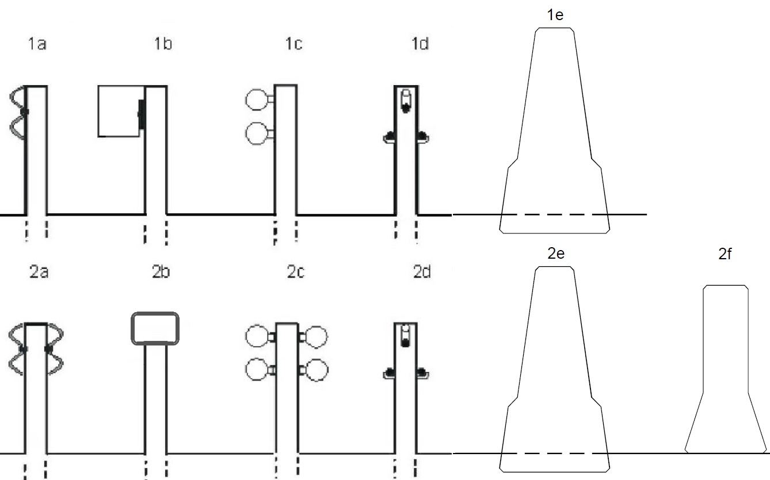

Kuva 1. Kaidetyypit.

Tien tai keskialueen reunassa:

1. Teräspalkkikaide
2. Putkipalkkikaide
3. Kaksiputkikaide
4. Vaijerikaide. Ei sallita käytettäväksi uusissa kohteissa.
5. Kiinteä betonikaide. Betonikaide asennetaan murskekerroksen tai yhden päällystekerroksen päälle.

Tien keskellä:

1. Kaksipuolinen teräspalkkikaide. Jos kyseessä on törmäystestaamaton muunnos teräspalkkikaiteesta, käyttö sallitaan vain lyhyillä pituuksilla erikoistilanteissa.
2. Putkipalkkikaide
3. Kaksipuolinen kaksiputkikaide
4. Vaijerikaide. Ei sallita käytettäväksi uusissa kohteissa.
5. Kiinteä betonikaide. Betonikaide asennetaan murskekerroksen tai yhden päällystekerroksen päälle.
6. Liikuteltava betonikaide. Betonikaide asennetaan ylimmän päällystekerroksen päälle.

Tarkempia tietoja kaidetuotteista saa oppaasta **Markkinoilla olevia kaidetuotteita** tai kaidevalmistajan edustajilta.

# Kaiteiden laatuvaatimukset

## Törmäyskestävyys ja korkeus

Törmäyskestävyysluokat jaetaan henkilöautoilla testattuihin normaalin vaatimustason mukaisiin kaideluokkiin (N-luokat) sekä myös raskaalla ajoneuvolla testattuihin korkean vaatimustason mukaisiin kaideluokkiin (H- ja L-luokat). Taulukosta 1 käyvät ilmi N- ja H-luokissa suoritettavat törmäyskokeet.

Kaiteisiin sovelletaan standardin SFS-EN 1317-2 mukaisia hyväksymiskriteereitä, jotka ovat:

* Auto ei saa kaatua tai mennä kaiteen läpi, ali tai yli.
* Auto ei saa ponnahtaa kaiteesta liian jyrkästi eikä henkilöautossa olijoihin saa kohdistua ylisuuria hidastuvuuksia (riskitaso) eivätkä suuret kaiteen osat saa tunkeutua autoon tai lentää ympäristöön.
* Ylemmässä törmäyskoeluokassa hyväksytty kaidetyyppi täyttää alempien luokkien vaatimukset. Suomessa H-luokat rinnastetaan L-luokkiin.

Taulukko 1. Törmäyskestävyysluokat sekä niille suoritettavat törmäyskokeet.

| Törmäys- kestävyys- luokka | Törmäys- koe | Ajo- neuvo | Paino (tonnia) | Nopeus (km/h) | Kulma (astetta) |
| --- | --- | --- | --- | --- | --- |
| **N1** | TB31 | ha | 1,5 | 80 | 20 |
| **N2** | TB32 | ha | 1,5 | 110 | 20 |
| TB11 | ha | 0,9 | 100 | 20 |
| **H1** | TB42 | ka | 10 | 70 | 15 |
| TB11 | ha | 0,9 | 100 | 20 |
| **H2** | TB51 | la | 13 | 70 | 20 |
| TB11 | ha | 0,9 | 100 | 20 |
| **H3** | TB61 | ka | 16 | 80 | 20 |
| TB11 | ha | 0,9 | 100 | 20 |
| **H4a** | TB71 | ka | 30 | 65 | 20 |
| TB11 | ha | 0,9 | 100 | 20 |
| **H4b** | TB81 | kapp | 38 | 65 | 20 |
| TB11 | ha | 0,9 | 100 | 20 |

Taulukossa ei ole esitetty L-luokkaa, jossa vaaditaan myös TB32-törmäyskoe vastaavan H-luokan kaiteen törmäyskokeiden lisäksi, jolloin törmäysturvallisuus henkilöautojen osalta on paremmin varmistettu. Taulukossa ei myöskään ole esitetty T-luokan törmäyskokeita, joita käytetään vain työmaakaiteissa, kun N- tai H-luokkaa ei vaadita. Väyläviraston vaatimukset työmaakaiteille on esitetty ohjeessa **Sulku- ja varoituslaitteet**.

N1-törmäyskestävyysluokan kaiteita ei hyväksytä käytettäväksi maanteillä muutoin kuin tilapäisissä kaiteissa. Jos H4-kaiteen vaatimuksessa ei ole ilmoitettu alaluokkaa (a tai b), kumpikin alaluokka on sallittu.

Kaiteen vaadittu korkeus on esitetty valmistajan hyväksytyssä piirustuksessa tai asennusohjeessa. Kun raskaiden ajoneuvojen suistumisen estämiseksi vaaditaan luokan H2 kaide, teräs- ja betonikaiteen vähimmäiskorkeus on Suomen maanteillä 1,0 m, millä pyritään estämään painopisteeltään korkeampien loivasti törmäävien autojen kaatuminen kaiteen yli. Kuorma-autojen ja pitkän matkan linja-autojen painopiste on usein korkeammalla kuin TB51-törmäyskokeessa käytettyjen linja-autojen. Todellisissa törmäyksissä törmäyskulma on kuitenkin usein pieni (5…10°), kun se törmäyskokeessa on 20°. Siltakaiteiden vähimmäiskorkeus on esitetty ohjeessa **Siltakaiteiden suunnittelu**.

Betonikaiteen betoniosan madaltamista ja yläjohteen käyttöä on käsitelty kohdassa 3.6.6.

Kaiteen korkeuden sallitut poikkeamat törmäyskokeessa käytetystä vaiheittaisten päällystysten sekä kaiteen koko käyttöajan osalta on esitetty InfraRYL luvuissa **32111 Teräskaiteet** ja **32112 Betonikaiteet**.

## Toimintaleveys, sivusiirtymä ja ajoneuvon ulottuma

### Määritelmiä

Kaiteen sivuttaisia siirtymiä ja ajoneuvon ulottumaa koskevat mitat sekä joustovara on esitetty kuvassa 2.

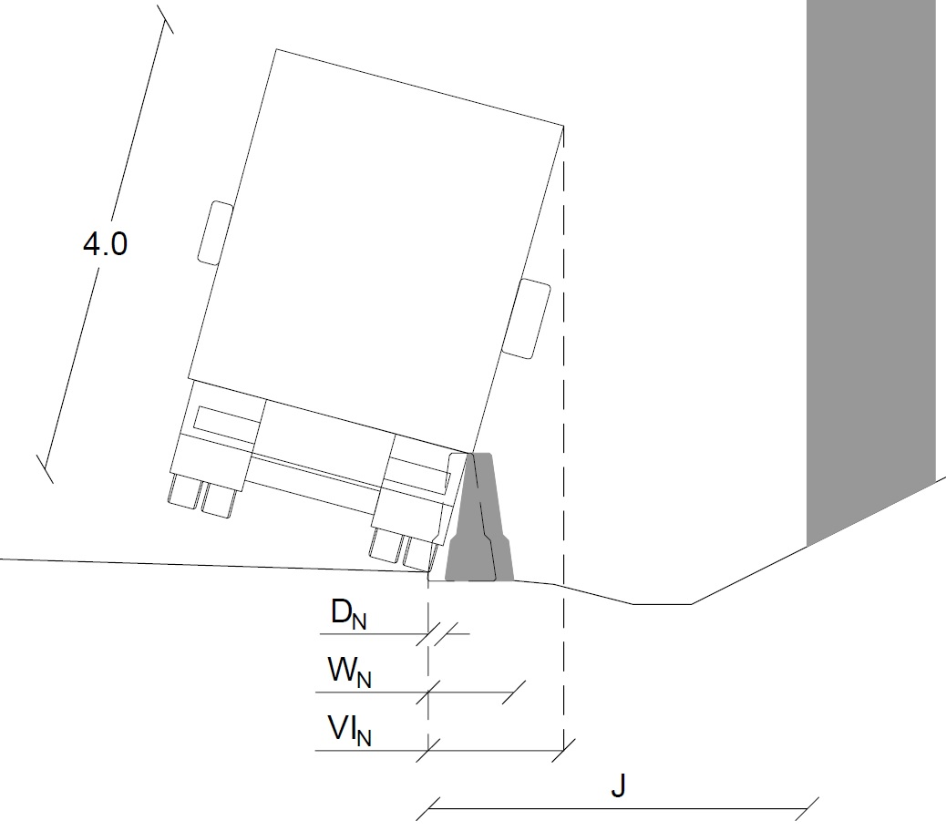

Kuva 2. Kaiteen sivuttaiset siirtymät, ajoneuvon ulottuma sekä joustovara.

**Toimintaleveys** (Normalised working width) **WN** kuvaa ennen törmäyskoetta sijainneen kaiteen etupinnan ja törmäyksen aikana havaitun kaiteen takapinnan äärimmäisen sijainnin välistä etäisyyttä. Teräskaiteella törmäyksen aikana havaittu kaiteen takapinta on yleensä johteen takapinta. Toimintaleveystieto WN tarkoittaa normaalisti kaiteen ylimmässä törmäyskestävyysluokassa saatua arvoa. Jos tarkoitetaan jonkin muun luokan toimintaleveyttä, törmäyskestävyysluokka (esimerkiksi N2WN) tai törmäyskokeen TB11-arvon osalta käytetty törmäyskoe (TB11WN) on mainittava. Betonikaiteilla toimintaleveys on sama kuin kaiteen leveys (b), jos kaide ei liiku.

**Sivusiirtymä** (Normalised dynamic deflection) **DN** kuvaa ennen törmäyskoetta sijainneen kaiteen etupinnan ja törmäyksen aikana havaitun äärimmäisen etupinnan sijainnin välistä etäisyyttä. Arvoa käytetään erityisesti siirtymärakenteiden mitoituksessa.

**Ajoneuvon ulottuma** (Vehicle Intrusion) **VIN** kuvaa sitä, kuinka kaukana törmäyksen aikana raskas ajoneuvo olisi käynyt, jos sen korkeus olisi 4 m. Ulottuma tulee huomioida erityisen suojaustarpeen kohteissa kohdan 4.2 mukaisesti.

**Joustovara (J)** on kaiteen etupinnan ja kaiteen takana olevan jäykän esteen tai suojeltavan kohteen välinen etäisyys. Joustovara ei ole kaiteen ominaisuus, mutta käytettävän joustovaran perusteella valitaan suojaukseen sopiva kaidetuote vaaditun törmäyskestävyysluokan toimintaleveysarvon ja tarvittaessa ajoneuvon ulottuma -arvon perusteella.

**Kaiteen leveys (b)** kuvaa kaidetuotteen tilantarvetta poikkileikkauksessa ennen törmäystä. Mitataan teräskaiteella johteen tai johteiden sekä pylvään yhteismittana, ja betonikaiteella leveimmältä tien pinnan yläpuoliselta kohdalta. Tienpintaa vasten olevia yliajettavia levymäisiä rakenteita ei huomioida kaiteen leveyteen, mutta tällaisten kaidetuotteiden osalta pohjan leveys ilmoitetaan erikseen.

### Toimintaleveyden tulkintaohjeita

Eri kaiteiden tietoja vertailtaessa on varmistettava, että verrataan samassa törmäyskestävyysluokassa mitattuja arvoja.

Kaidevalmistajat voivat ilmoittaa myös toimintaleveyden tai ajoneuvon ulottuman tiedot etäisyyksien sijaan luokkina. Mikäli valmistaja ilmoittaa toimintaleveyden sijasta vain toimintaleveysluokan, luokat muutetaan toimintaleveyksiksi (WN) seuraavasti:

Luettelo toimintaleveyksistä.

Mikäli valmistaja ilmoittaa ajoneuvon ulottuma -arvot luokkina, muutetaan VI1-VI8-luokat normalisoiduiksi arvoiksi käyttäen toimintaleveysluokkia vastaavia mittoja. Niiden lisäksi on luokka VI9 > 3,5 m.

Mikäli kaiteelle ei ole suoritettu TB32-törmäyskoetta (luokan N2 törmäyskoe) tai simulointia, voidaan käyttää seuraavia otaksumia:

* toimintaleveys N2WN =
  + (TB11WN + H1WN)/2,
  + (2 x TB11WN + H2WN)/3 tai
  + (4 x TB11WN + H4WN)/5.
* toimintaleveys H2WN = (2 x TB11WN + 3 x H4WN)/5.

Jos kaidetuotteen tiedoissa on TB11DN-arvo, mutta ei TB11WN-arvoa, jälkimmäinen voidaan laskea edellisestä lisäämällä siihen betonikaiteessa kaiteen leveys tai teräskaiteessa johteen profiilikorkeus sivusuunnassa.

### Esteen vähimmäisetäisyys kaiteesta

Kaidetuote on valittava niin, että sen toimintaleveys on enintään kaiteen etupinnan ja esteen etupinnan välisen joustovaran suuruinen.

Toisaalta esteet on pyrittävä sijoittamaan niin, että joustovara riittää vähintään kahdelle kaidetuotteelle, jotka muiltakin ominaisuuksiltaan soveltuvat kohteeseen. Suunnittelussa voidaan käyttää taulukkoja 2 ja 3 joustovaran tarpeen määrittämiseen. Kohdassa 4.2 on määritelty, milloin toimintalevyttä TB11WN voidaan käyttää joustovaran määrittelyssä.

Taulukko 2. Toimintaleveyksiä, joiden sisään päästään useimmissa tapauksissa vähintään kahdella luokan N2 kaidetuotteella (tilanne ohjetta laadittaessa).

| Kaidetyyppi | Toimintaleveys WN (m) | |
| --- | --- | --- |
| N2 | TB11 |
| Teräspalkkikaide | 1,0 | 0,7 |
| Kaksiputkikaide | 1,0 | 0,7 |
| Kaksipuolinen kaksiputkikaide | 1,2 | 0,7 |
| Puulla verhoiltu kaide | 1,7 |  |

Taulukko 3. Toimintaleveyksiä, joiden sisään päästään useimmissa tapauksis­sa vähintään kahdella kaidetuotteella (tilanne ohjetta laadittaessa).

| Kaidetyyppi | Ulottuma VIN (m) | | | Toimintaleveys WN (m) | | | | | |
| --- | --- | --- | --- | --- | --- | --- | --- | --- | --- |
| H4b | H3 | H2 | H4b | H3 | H2 | H1 | N2 | TB11 |
| Putkipalkkikaide |  |  |  |  |  |  | 1,5 |  | 0,8 |
| Siltakaide maassa* |  | 2,5 | 1,9 |  | 1,7 | 0,9 |  |  | 0,3 |
| Siltakaide reunapalkissa* | 1,3 |  | 1,6 | 1,0 | 0,9 | 0,9 |  |  | 0,3 |
| Betonikaide reunapalkissa |  |  | 0,7 |  |  | 0,8 |  |  | 0,5 |
| Liikuteltava betoni- elementtikaide |  |  |  |  |  | 2,1 |  | 1,7 | 0,6 |
| Kiinteä betoni- elementtikaide |  |  | 1,3 |  |  | 1,7 |  |  | 0,7 |
| Liukuvalettu tai ankkuroitu betonikaide |  |  |  | 1,6 |  | 0,6 |  | 0,6 | 0,6 |
| *H2-kaiteen korkeus 1,2 m, H3-kaiteen korkeus 1,4 m ja H4b-kaiteen korkeus 1,5 m.  Maassa olevan kulmatukimuurin oletetaan vastaavan sillan reunapalkkia. | | | | | | | | | |

Törmäyskokeissa täyskorkean kaiteen pituus on tavallisesti 72…100 m. Kokeessa auto törmää tavallisesti ensimmäiseen kolmannespisteeseen kaiteen alusta ja suurin sivusiirtymä havaitaan tavallisesti toisen kolmannespisteen kohdalla. Päistään ankkuroitujen teräskaiteiden osalta kaiteen lyhentäminen pienentää sivusiirtymää ja suurentaa riskitason ASI-arvoa hiukan. Päistään ankkuroimattoman betonielementtikaiteen osalta vaikutus on päinvastainen. Siksi kaiteelle sovelletaan suoritustasoilmoituksen mukaista sivusiirtymää ja toimintaleveyttä pituudesta riippumatta, kunhan kaiteen pituus on vähintään kohdan 6.1 mukainen.

Liukuvaletun betonikaiteen tai ankkuroidun betonielementtikaiteen ulottuma-arvoa H2VIN voidaan pienentää tekemällä kaide korkeammaksi. Kun kaiteen laen leveys on vähintään 200 mm, voidaan käyttää seuraavia otaksumia:

* H2VIN = 1,2 m, kun h = 1,4 m
* H2VIN = 0,7 m, kun h = 2,0 m.

## Riskitaso

Törmäyksen riskitasoa (Impact severity) kuvataan törmäyskokeissa mitattujen kiihtyvyyksien perusteella laskettujen ASI-arvon (Acceleration Severity Index) ja THIV-arvon (Theoretical Head Impact Velocity) avulla. Riskitaso on tulosten perusteella jaettu A-, B- ja C-luokkiin, joista A-luokka aiheuttaa autossa olijoihin pienimmät kiihtyvyydet. Riskitaso Suomessa markkinoilla olevissa kaiteissa kaidetyypeittäin on esitetty taulukossa 4.

Taulukko 4. Vaatimus riskitasolle kaidetyypeittäin.

| Kaidetyyppi ja törmäyskestävyysluokka | | Riskitaso |
| --- | --- | --- |
| Teräspalkki-, kaksiputki- tai puujohdekaide | N2 | A |
| Putkipalkkikaide | H1 | A tai B |
| Teräksinen siltakaide maassa | H2…H3 | A tai B |
| Teräksinen siltakaide reunapalkissa | H2…H4b | A tai B |
| Betonikaide sillassa | H2…H4b | B tai C |
| Liikuteltava betonielementtikaide | N2 tai H2 | A tai B |
| Kiinteä betonielementtikaide | H2…H4b | B tai C |
| Liukuvalettu tai ankkuroitu betonikaide | H2…H4b | B tai C |

## Aurauskestävyys

Kaiteiden aurauskestävyys määritetään kaidetuotteen materiaaliominaisuuksien perusteella standardin SFS-EN 1317-5 mukaisesti. Suomen maanteillä vaaditaan luokka 4. Aurauskestävyysvaatimus ei koske kokoonpainuvia kaiteen päitä eikä törmäysvaimentimia.

Kaidetuotteen aurauskestävyysluokka todetaan normaalisti suoritustasoilmoituksesta. Mikäli suoritustasoilmoitukseen ei ole merkitty aurauskestävyysluokkaa, voidaan teräskaiteiden aurauskestävyyden arviointiin soveltaa taulukkoa 5.

Taulukko 5. Teräskaiteiden aurauskestävyysluokat.

| Aurauskestävyys- luokka | Johteen lujuuskorjattu ainepaksuus 1) | | Taivutusvastus vaakasuoraa voimaa vastaan1) | | Pylvään ja  johteen välinen ruuvi2) |
| --- | --- | --- | --- | --- | --- |
| Avo- profiili | Putki | Johde | Pylväs |  |
| 4 | ≥ 4 mm | ≥ 2,9 mm | ≥ 10 cm3 | ≥ 12 cm3 | M10 4.X |
| 3 | ≥ 3 mm | ≥ 2,2 mm | ≥ 5 cm3 | ≥ 9 cm3 | M10 4.X |
| 2 | Vaijerikaide | | | | |
| 1 | Muu | | | | |
| 1) ainepaksuus x [(fyd/1,1)/(235 N/mm2/1,1)]0,5, jossa fyd on nimellismyötölujuus | | | | | |
| 2) tai kiinnitys, jolla on vähintään sama leikkauslujuus pystykuormia vastaan | | | | | |

Aurauskestävyysluokassa 4 teräskaiteen johteen etureunan on ulotuttava vähintään 40 mm pylvään etupuolelle. Korkeussuunnassa matalan (<120 mm) johteen taivutusvastus saa olla 50 % taulukossa esitettyä pienempi, jos aura ei osu siihen. Teräskaiteen johteen tai betonikaiteen etupinnan ja auran kosketuspinnassa ei saa olla ruuveja tai rosoja, jotka estävät auran liukumisen.

Betonikaiteet kuuluvat aurauskestävyysluokkaan 4, kun kaide ei liiku merkittävästi TB11-törmäyskokeessa. Betonikaiteen kulmat tulee viistää siten, että kaide täyttää standardissa SFS-EN 1317-5 esitetyt luokkaa koskevat vaatimukset. Lisäksi betonilaadun on oltava kohdan 3.6 mukainen.

Jos kaidetuote alustavan tarkastelun perusteella kuuluu aurauskestävyysluokkaan 4, tienpitäjä voi hyväksyä kaiteen yksittäisessä kohteessa käytettäväksi, vaikka suoritustasoilmoitus ei sisällä aurauskestävyyttä, jos muut aurausluokan 4 tuotteet eivät sovellu kohteeseen yhtä hyvin. Kyseisen kaiteen toistuvan käytön edellytyksenä on, että kaiteen valmistaja täydentää suoritustasoilmoitukseensa aurauskestävyystiedon yhteistyössä ilmoitetun laitoksen kanssa.

Puulla verhoiluille kaiteille ja muovikaiteille ei aina voida määrittää standardin SFS-EN 1317-5 mukaista aurauskestävyysluokkaa. Näiden käyttöperiaatteet on määritetty kohdassa 3.7.

## Teräskaiteiden materiaalit

Teräsrakenteisten kaiteiden johteissa käytetyn teräksen iskusitkeyden tulee vastata vähintään luokkaa J2 (tarkoittaa, että iskusitkeys on todettu -20 °C lämpötilassa tai kylmemmässä). Esimerkiksi luokka M (iskusitkeys todettu  
-30  C lämpötilassa) täyttää vaatimukset, mutta JR tai J0 (+20 °C tai 0 °C) eivät täytä. Jos kaiteen osien ainepaksuus on alle 10 mm, samasta raaka-aineesta valmistetaan iskusitkeyskokeita varten vähintään 10 mm paksuisia tuotteita, joista saadaan iskusitkeyskokeen vaatima näyte. Jos tulosten korrelaatio tunnetaan, näytekappaleessa voidaan käyttää SFS-EN ISO 148-1:2016 mukaisesti myös 2,5 mm, 5 mm tai 7,5 mm ainepaksuutta. Vaihtoehtoisesti osoitetaan muulla tavalla, että teräskaide toimii törmäyksessä suoritustasoilmoituksen mukaisesti myös -20 °C lämpötilassa.

Edellä mainitut vaatimukset eivät koske kokoonpainuvia kaiteen päitä eikä törmäysvaimentimia.

Teräskaiteiden osien tulee olla kuumasinkittyjä standardin SFS-EN ISO 1461 taulukon 3 mukaisesti. InfraRYL luku **32111 Teräskaiteet** sisältää tähän muutamia poikkeuksia.

Ruostumattoman teräksen käyttö on sallittua vain, jos se on otettu huomioon törmäyskokeissa.

## Betonikaiteiden laatuvaatimukset

### Kiinteä betonielementtikaide

Kiinteän betonielementtikaiteen törmäyskestävyysluokka on vähintään H2 ja aurauskestävyysluokka 4. Kiinteä betonielementtikaide upotetaan päällysteen pinnan alapuolelle ja jatkosten saumat tiivistetään, jotta kaide toimii myös meluntorjunnassa tai pohjaveden suojauksessa. Lisäksi upotus vähentää kaiteen liikkumista ja korjaustarvetta henkilöautojen törmäysten tai lumen aurauksen vuoksi. Asennustapaa käytetään, ellei kyseessä ole jokin kohdassa 3.6.3 esitetyistä tapauksista. Jatkosten saumausten ja betonin P-lukuvaatimuksen ansiosta kaiteen odotetaan säilyvän käyttökunnossa 50 vuotta.

Betonin ja teräsosien laatuvaatimukset on esitetty InfraRYL luvussa **32112 Betonikaiteet**. Betonielementtikaiteissa käytettävän betonin lujuusluokkavaatimus on C35/45 ja toteutusluokkavaatimus on 2. Betonin P-luku on vähintään P50 ohjeen **Infrabetonien valmistus** mukainen.

P50 tarkoittaa karkeasti, että betonikaiteen tulee kestää standardin SFS-EN 206 mukaisesti jäädytys-sulatus -rasitusta suolan kanssa rasitusluokan XF 4, karbonisoitumisrasitusta rasitusluokan XC 4 ja kloridien aiheuttamaa rasitusta rasitusluokan XD 3 mukaisesti, kun suunnittelukäyttöikä on 50 vuotta. Betonin säilyvyys osoitetaan kuitenkin betonin P-lukumenettelyn mukaisesti.

Kiinteän betonielementtikaiteen osalta ei hyväksytä kaidetyyppejä, joiden kuvassa 3 esitetty etupinnan alaosan k-mitta tien pinnasta on törmäyskokeessa ollut pienempi kuin 250 mm, koska uudelleenpäällystys tai jääkerros muuttaa liikaa sellaisen kaiteen toimintatapaa ja ulkonäköä. Maanteillä suositeltavin betonikaidemuoto on kuvan 3 mukainen STEP-muoto, jossa ylimmän päällystekerroksen yläpuolisen k-mitan nimellisarvo on 250 mm ja upotuksen u-mitan nimellisarvo on yleensä 100 mm. Portaan leveys ja korkeus on 50 mm, ja pystypinnat poikkeavat 7…8° pystysuorasta vähintään 1 m korkeudelle ylimmän päällystekerroksen pinnasta, kun elementti on vaakasuoralla alustalla. Betonikaiteiden yläkulmien sekä elementtien saumakohtien kulmien tulee olla viistettyjä. Alakulmien viistämistä ei vaadita.

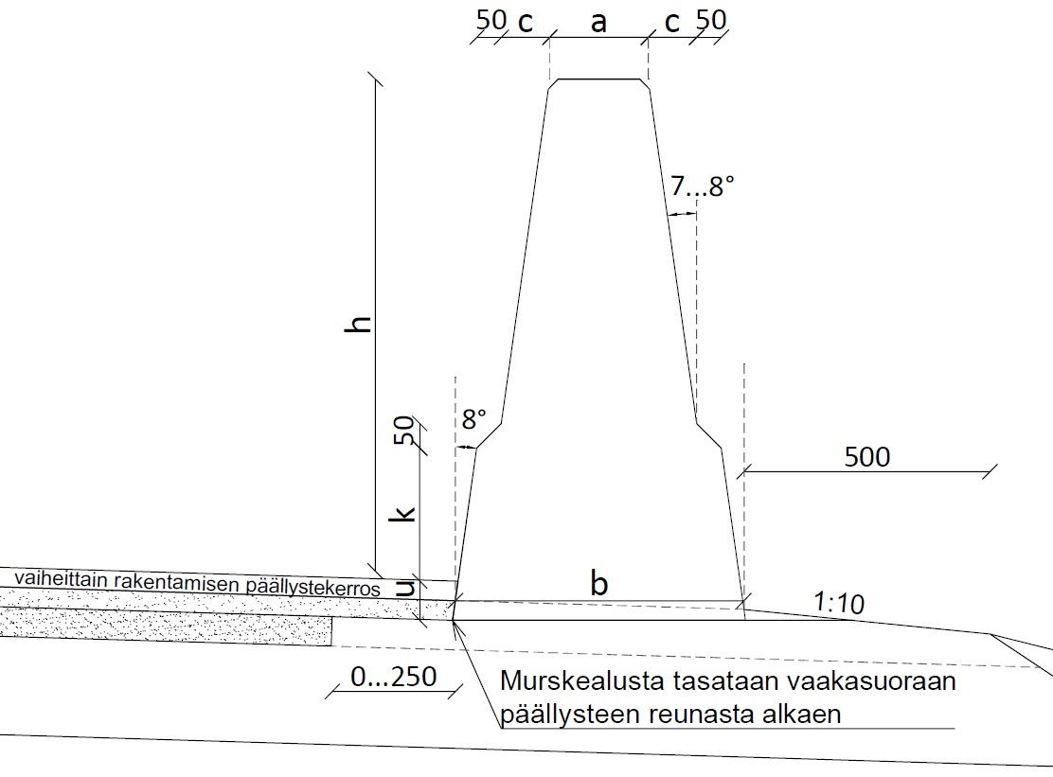

Kuva 3. STEP-betonikaide ja asentaminen. Kaiteen laen leveys a on tavallisesti 200…300 mm, ja leveys mitataan laen ja kyljen leikkauspisteestä huomioimatta kulmaviistettä. C-mitta määräytyy kaiteen korkeuden ja yläosan toteutustavan mukaan. Kaiteen leveys b mitataan ylimmän päällystekerroksen ja tukipientareen pinnasta. Tienpinnan alapuolella ja yli 1 m korkeudella kaiteen sivupinta voi olla pystysuora.

Tyyppipiirustusten Ty3/81...83 mukaista betonielementtikaidetta ei ole testattu standardin SFS-EN 1317-2 mukaisesti, joten niiden asentamista uusiin kohteisiin ei sallita.

Betonikaiteen etäisyys ajoradan reunasta saa olla enintään 5 m, sisäkaarteessa enintään 6 m, mutta suositeltavin etäisyys on 2…3,5 m pientareen leveydestä riippuen. Pysäkkien ja muiden vastaavien levikkeiden kohdalla etäisyys voi olla tätä suurempi, kun noudatetaan sivusuuntaisten siirtymien osalta kohdan 8.5 kuvaa 21 betonikaiteille sovitetuilla arvoilla. Suuri etäisyys mahdollistaa suuren törmäyskulman, jolloin henkilöauton törmäys betonikaiteeseen voi olla vaarallinen. Jos esimerkiksi rampin sisäkaarre edellyttäisi suurempaa etäisyyttä näkemien vuoksi, selvitetään voiko meluntorjuntaan tai pohjaveden suojaamiseen käytettävää kaidetta madaltaa. Tarvittaessa betonielementtikaiteen yläosa korvataan teräsjohteella kohdan 3.6.6. mukaisesti. Betonikaiteen käyttöä liittymän kohdalla on rajoitettu kohdassa 8.1.

Kiinteä betonielementtikaide asennetaan kuvan 3 mukaisesti vaakasuoraan kantavan kerroksen päälle tasatun murskekerroksen päälle tai vaihtoehtoisesti kantavan kerroksen tai alimman päällystekerroksen päälle samaan kaltevuuteen tien sivukaltevuuden kanssa. Tien reunaan asennettavan betonikaiteen tiensuuntaiselle osuudelle tehdään pientareen levennys, joka ulottuu 0,5 m kaiteen takareunan taakse kuvan 3 mukaisesti. Nykyiselle tielle kaidetta rakennettaessa riittää ulottuminen 0,3 m kaiteen takareunan taakse, jos siten vältetään kokonaan tien leventäminen. Uusilla teillä routanousu rajoitetaan ohjeen **Tierakenteen suunnittelu** mukaisesti tien vaatimusluokan R1 mukaan.

Jos tie avataan vaiheittaisen rakentamisen yhteydessä pidemmäksi aikaa liikenteelle ennen kahden ylimmän päällystekerroksen tekemistä, alin päällystekerros ulotetaan vähintään 100 mm betonikaiteen alle. Lisäksi betonikaiteen viereen asennusalustan tason yläpuolella tehdään heti tai vaiheittain 80…100 mm päällystekerroksia, jolloin STEP-muotoisen kaiteen toteutunut k-mitta on 250…270 mm. Jos tien päällysteiden kokonaispaksuus on alle 80 mm, elementin u-mittaa pienennetään tai betonikaiteen alusta toteutetaan päällysteen alapinnan alapuolelle niin, että kaiteen k-mitaksi tulee 250…270 mm.

Betonikaide-elementit tulee liittää toisiinsa valmistajan laatiman asennusohjeen mukaisesti. Maanteillä ei hyväksytä pelkkää ponttijatkosta, vaikka tuote täyttäisi törmäyskestävyysluokan vaatimukset pelkillä ponttijatkoksilla.

Kiinteän betonielementtikaiteen korkeusmuutokset toteutetaan matkalla, joka on 6…10 kertaa korkeuden muutos (noin 9,5…5,7°). Tätä sovelletaan myös betonikaiteiden sivuun käännetyissä aloituksissa.

Kun betonielementtikaide toteutetaan korkeampana kuin törmäyskokeissa, jatkokset on suunniteltava niin, että peräkkäisten elementtien laen sivusuuntainen siirtymäero (hammastus kaiteen etupinnassa) ei kasva haitallisesti törmäyksen aikana, ja elementtien rakenne niin, että kaiteen yläreuna ei murru törmäyksessä.

### Liukuvalettava ja paikallavalettava betonikaide tai tukimuuri

Liukuvalettavaan ja paikallavalettavaan betonikaiteeseen sovelletaan kohdan 3.6.1 vaatimuksia. Betonin ja teräsosien laatuvaatimukset on esitetty InfraRYL luvussa **32112 Betonikaiteet**. Liukuvalettavaan ja paikallavalettavaan betonikaiteeseen toteutetaan liikuntasaumat InfraRYL luvun **32112 Betonikaiteet** mukaisesti.

Liukuvalettavan betonikaiteen tai vähintään sen etureunan alle suositellaan tehtäväksi yksi päällystekerros. Asennusalustan tason yläpuolelle liukuvaletun betonikaiteen viereen on tehtävä yleensä lisäksi heti tai vaiheittain yksi tai kaksi päällystekerrosta. Liukuvaletun betonikaiteen toteutuneeksi k-mitaksi hyväksytään 230…330 mm.

Sileä pystysuora tai STEP-kaiteen muotoinen tukimuurin pinta toimii kaiteena, kun tukimuurin etäisyys ajoradan reunasta on betonikaidetta vastaava, ja ajoradan reunan sekä tukimuurin välinen alue on päällystetty ja betonirakenne on lujuudeltaan riittävän tasalaatuinen. Törmäys tukimuurin alkuun estetään toisella kaiteella lukujen 5 ja 7 mukaisesti. Jos tukimuurin pinta on pystyuritettu töhrimisen vähentämiseksi, pintaan asennetaan teräspalkki- tai kaksiputkikaiteen johteet samaan korkeuteen kuin johteet asennettaisiin kaidepylväisiin.

### Liikuteltava betonikaide

Kun tienpitäjän suunnitelmaan on merkitty liikutettava betonikaide, betonikaide-elementit asetetaan päällysteen päälle ja paksujen uudelleenpäällystysten yhteydessä nostetaan uuden päällysteen päälle. Liikuteltavan betonikaiteen jatkoksiin ei tehdä saumauksia, minkä vuoksi se ei sovellu pohjaveden suojeluun eikä pysyvään meluntorjuntaan. Liikuteltava betonikaide on perusteltu esimerkiksi seuraavissa tapauksissa:

* tien keskellä sekä sekoittumiskaistan tai jalankulku- ja pyörätien erottamisessa päätiestä, jos on tiedossa, että tien poikkileikkausta muutetaan tulevaisuudessa, tai jos liikuteltava betonikaide on pysyvänä ratkaisuna muuten kokonaistaloudellisesti edullisempi kuin muut vaihtoehdot
* kun uudelleenpäällystämistyö edellyttää kapeassa tien kohdassa kaiteen poistamista.

Harvinaisten erikoiskuljetusten edellyttämissä kulkuaukoissa käytettävien kaiteiden laatuvaatimukset on esitetty kohdassa 8.7.2.

Muutoin liikuteltava betonikaide hyväksytään vain työmaakäytössä tai muussa tilapäisessä suojauksessa.

Liikuteltavan betonikaiteen betonin P-luku on vähintään P30 tai standardin SFS-EN 206 mukaisesti betonikaiteen tulee kestää jäädytys-sulatus -rasitusta suolan kanssa rasitusluokan XF 4 ja kloridien aiheuttamaa rasitusta rasitusluokan XD 3 mukaisesti, kun suunnittelukäyttöikä on 20 vuotta.

### Betonikaiteen pinnan käsittely

Betonikaiteen pinnan laatuvaatimukset on esitetty InfraRYL luvussa **32112 Betonikaiteet**.

Betonikaiteen pintaan alle 0,8 m korkeudelle ei sallita tien puolella pystyurituksia, rimoituksia tai ritilöitä, koska ne voivat lisätä kaiteen ja törmänneen auton välistä kitkaa ja siten kääntää autoa eri tavalla kuin törmäyskokeessa. Betonin pintaan asennetut puurimat ja metalliritilät voivat myös irrota törmäyksessä tai aurauksen ja ikääntymisen vaikutuksesta, jolloin tielle irtoaa vaarallisia kappaleita. Siksi näitä ei sallita tien puolella myöskään yli 0,8 m korkeudella.

Vaakaupotukset ja vaakasuorat koristemuotoilut ovat sallittuja. Vaakaupotuksia tulee kuitenkin välttää, koska ne keräävät suolaista likaa. Betonikaiteen koristeluja tai upotuksia ei kuitenkaan käytetä, kun tien nopeustaso on 100 km/h tai korkeampi.

### Betonikaiteen päälle asennettu kevyt meluseinä ja korotusosa

Jos kiinteän betonikaiteen päälle asennetaan kevyt meluseinä, seinä sijoitetaan betonikaiteen laelle tai laen taakse vähintään 200 mm etäisyydelle laen etureunasta ja kallistetaan 8…20 asteen kulmassa poispäin tieltä. Tällöin betonikaiteeseen törmäävä linja-auto ei törmäyssimulointien mukaan osu liian herkästi meluseinään. Betonikaiteen korkeus on vähintään 1,0 m ja korotusosan enintään 2,0 m. Kun nopeustaso on enintään 70 km/h, betonikaiteen korkeus on vähintään 0,8 m ja rakenteen kokonaiskorkeus enintään 4,0 m, ja lisäksi ongelmallisissa kaarteissa ja linja-autopysäkeillä sekä niiden jatkeilla hyväksytään myös pystysuora meluseinä laen etureunassa. Tämä johtuu siitä, että pysäkkien kohdalla ja jyrkähköissä kaarteissa kaltevan meluseinän käyttö edellyttää muita kuin suorakulmaisia seinäelementtejä.

Asennettaessa kevyt meluseinä betonikaiteen päälle on tärkeää, että alustassa ei ole routanousueroja (käytännössä routanousua), koska ne aiheuttavat suuria voimia elementtien saumojen kohdalle.

Meluseinän pilarin kiinnityslaippa on sijoitettava betonielementtikaiteen jatkosten kohdalle. Laipan tulee sitoa peräkkäiset elementit toisiinsa niin, että ne eivät pääse liikkumaan haitallisesti toisiinsa nähden. Ilman lisäsidontaa peräkkäiset betonielementit voivat liikkua törmäyksessä sivusuunnassa liikaa toisiinsa nähden ja raskas ajoneuvo voi törmätä toisen elementin päällä olevaan meluseinän pilariin. Kummankin elementin päähän asennetaan riittävä määrä (yleensä vähintään neljä) M24 sisäkierreankkuria pilarin kiinnitystä ja peräkkäisten elementtien sidontaa varten. Laipan mittana voi olla esimerkiksi elementin muotoon S355J2 teräksestä tehty L-220/220 x 15 profiili tai vastaava. Laipan pituus määräytyy valuankkureiden keskinäisten vähimmäisvälimatkojen perusteella. Liukuvalettuun betonikaiteeseen meluseinä kiinnitetään välitettävien kuormien perusteella joko kemiallisesti ankkuroiduin M24-ruuvein tai valun sisään jääviin teräksisiin ankkurointiosiin, jotka on kiinnitetty betonikaiteen anturaan tai ulottuvat muuten riittävän alas kaiteessa. Ankkurointiosat eivät saa heikentää betonikaiteen pituussuuntaisia teräksiä.

Betonikaiteen päälle asennettavaksi meluseinäksi soveltuu enintään 20 mm paksuinen levy tai absorboiva meluseinäelementti, jonka kuivapaino neliömetrille on enintään 40 kg/m2.

Meluseinän mitoituskuormat, sijoittaminen, akustiset vaatimukset ja materiaalit valitaan ohjeen **Teiden ja ratojen meluesteiden suunnittelu** mukaan. Jos betonikaiteen tai betonikaiteen ja korotusosan kokonaiskorkeus ylittää 2,0 m, perustukset mitoitetaan em. ohjeen mukaan. Ohjeessa on rajoitettu korkeiden betonikaiderakenteiden sijoittamista tien reunaan, koska ne rajoittavat auraamista ja näkemiä.

Enintään 0,6 m korkuinen korotusosa saa olla raskaampi, kun betonikaiteen korkeus on vähintään 1,0 m. Myös tällöin peräkkäiset betonikaide-elementit sidotaan toisiinsa edellä kuvatulla tavalla. Korotusosa kiinnitetään betonielementti- ja liukuvalukaiteeseen kiinnikkeillä (vähintään 24 mm ruuvi tai terästanko), joita tarvitaan vähintään 2 kpl/m. Kiinnitettäessä raskas korotusosa liukuvalettuun betonikaiteeseen, kiinnikeitä tarvitaan puolet vähemmän. Näin kiinnitetty raskaampi korotusosa saa olla pystysuora.

Raskaamman korotusosan sauma tulee betonielementtikaiteen sauman kohdalle ja varustetaan leikkaus- ja taivutuskapasiteetiltaan samanlaisella jatkoksella kuin betonikaide-elementit. Raskaalla korotusosalla varustetun osuuden päissä korotusosat viistetään kohdan 7.3.2 vaatimusten mukaisesti.

### Betonikaiteen madaltaminen ja yläjohde

Kohdasta 3.1 poiketen enintään törmäyskestävyysluokan H2 betonikaiteen betoniosan vähimmäiskorkeus on 0,8 m, kun näkemien järjestämiseksi kaiteen yli on tarpeen nähdä esimerkiksi liittymässä. Kun betonikaiteen korkeus on alle 1,0 m ja kaiteen takana oleva vaarakohta edellyttää luokan H2 kaidetta, kaiteen päälle on asennettava teräksinen yläjohde 1,2 m korkeuteen seuraavissa tapauksissa:

* meluntorjunta edellyttää läpinäkyvän meluseinän asentamista betonikaiteeseen, ja kun nopeustaso on 60 km/h tai korkeampi
* kysymyksessä on pohjaveden suojeluun käytettävä betonikaide.

Törmäyssimulointien perusteella oikealla tavalla betonikaiteen päälle asennettu päistään ankkuroitu 88,9/6,3 mm teräsputkijohde saa kaiteen toimimaan kuten 1,2 m korkuinen luokan H2 betonikaide. Vaihtoehtoisten johteiden vaatimuksia ja toteutusta on käsitelty tarkemmin ohjeessa **Siltakaiteiden suunnittelu**.

### Pilari tai pylväs betonikaiteessa

Kun paikka on kohdan 4.2 taulukon 6 soveltamisen kannalta liian ahdas, siltapilari tai portaalin pylväs voidaan upottaa kohdekohtaisen suunnitelman mukaisesti toteutettavan paikallavalettavan maahan ankkuroidun betonikaiteen sisään vähintään 0,2 m etäisyydellä laen etureunasta. Kun nopeustaso on 100 km/h tai korkeampi, ja kaiteeseen upotetun pilarin tai pylvään etureunan etäisyys on 0,2…0,5 m laen etureunasta, betonikaiteen korkeus on vähintään 2,0 m, muuten vähintään 1,6 m. Korkeuden muutos edeltävästä kaiteesta tehdään viistosti matkalla, jonka pituus on vähintään 6 kertaa korkeusero. Paikallavalettava osuus voi sisältää esimerkiksi pilarin kohdan ja kaikki yli 1,6 m korkuiset osuudet.

Kun tien nopeustaso on enintään 70 km/h, pilari tai valaisinpylväs voidaan upottaa liukuvaletun tai elementeistä kootun betonikaiteen sisään tai päälle, vaikka pylväs tulisi laen etureunaan. Betonikaiteen lakeen tehdään kiinnikkeet valaisinpylvään laippakiinnitystä varten tai kahden elementin väliin tehdään paikallavalu pilarin tai pylvään kohdalle. Ratkaisu edellyttää kuitenkin tienpitäjän hyväksynnän.

## Muista materiaaleista valmistetut kaiteet

### Muiden materiaalien soveltuvuus

Kaidetuotteissa voidaan käyttää myös muita materiaaleja kuten alumiinia, puuta tai muovia. Muiden kuin terästen ja betonin osalta valmistajan tulee osoittaa kaidetuotekohtaisesti materiaalien soveltuvuus ja kestävyys Suomessa esiintyvissä käyttöolosuhteissa.

### Puulla verhoiltu kaide

Jos ulkonäkösyistä halutaan museotielle tai muulle maisemallisesti arvokkaalle tielle kaide, jossa on puulla verhoillut johteet ja pylväät, kaiteen törmäyskestävyysvaatimus on normaalisti N2. Puuverhouksen paikallaanpysyvyys on syytä selvittää aikaisempien asennuskohteiden perusteella. Kokonaan puurakenteisia johteita tai kaidepylväitä ei sallita, koska puun törmäysominaisuudet muuttuvat puun kuivumisen ja lahoamisen vuoksi merkittävästi.

Puulla verhoillun kaiteen aurauskestävyyttä ei voi arvioida standardin SFS-EN 1317-5 perusmenetelmällä. Puuverhous suojaa teräsjohdetta kolhuilta, mutta puun kuivuminen ja halkeilu voi lisätä puupalojen irtoamista auran osuessa puuverhoukseen. Aurauskestävyys arvioidaan hankkimalla tietoja kaiteista, jot­ka on asennettu vähintään 7 vuotta aikaisemmin sellaiselle alueelle, jolla lunta aurataan normaalitalvena vähintään 3 kuukautta jättämättä kaiteen eteen auraamatonta reunusta. Puulla verhoituja kaiteita ei käytetä, kun KVL ylittää 3000 ajon/vrk tai nopeustaso on 80 km/h tai korkeampi. Puulla verhoillun kaiteen johteissa voidaan kohdekohtaisesti hyväksyä myös teräslaatu JR ja J0.

### Muovi kaiteen materiaalina

Muovia käytetään päämateriaalina lähinnä tilapäiseen käyttöön tarkoitetuissa kevyissä kaiteissa sekä osittain esimerkiksi törmäysvaimentimien kokoonpainuvissa elementeissä tai muovitynnyreistä valmistetuissa törmäysvaimentimissa.

Muovisia kaidepylväitä voidaan käyttää, jos maakaasuputken katodisen suojauksen huomataan syövyttäneen nopeasti teräksisiä pylväitä. Tällöin teräksiset pylväät voidaan korvata esimerkiksi Norjassa käytetyn kaidetuotteen muovisilla pylväillä. Yleensä teräspylväät eivät kuitenkaan syövy nopeasti.

Muovina sallitaan vain sellaiset muovilaadut, joiden toiminta ei merkittävästi muutu -20…+30°C lämpötila-alueella verrattuna törmäyskokeen olosuhteisiin.

# Kaiteen valinta

## Kaiteen tarve

Kaiteen tarve tien reunassa määritellään alustavasti tiesuunnitelmassa ohjeen **Tien poikkileikkauksen suunnittelu** sekä tämän ohjeen mukaisesti. Lopulliset kaidetoteutukset tien reunassa esitetään rakennussuunnitelmassa tämän ohjeen mukaisesti.

Ajosuuntia erottavien kaiteiden tarpeellisuus määritellään tiesuunnitelmassa ohjeen **Tien poikkileikkauksen suunnittelu** perusteella. Muilta osin tien keskelle tulevien kaiteiden tarve määritellään kuten tien reunaan tulevat kaiteet, ja kaiteen valintaa tien reunassa koskevat ohjeet pätevät soveltuvin osin myös tien keskelle sijoitettaviin kaiteisiin.

## Kaiteen valinta tien reunassa

Tien reunassa käytetään tavallisesti luokan N2 teräspalkkikaidetta, ellei jäljempänä muuta edellytetä.

Taulukossa 6 on esitetty yhteenveto suojattavan vaarakohdan tai käyttötarkoituksen edellyttämästä kaiteen törmäyskestävyysluokasta. Taulukossa on esitetty myös, mikä kaidetuotteen toimintaleveys määrittää kaiteen ja esteen etupintojen väliin tarvittavan joustovaran. Taulukossa ilmoitetun toimintaleveyden arvo saa olla enintään joustovaran suuruinen.

Esimerkiksi taulukon 6 tapauksessa C ”Betonikaide melukaiteena” merkintä H2/N2WN tarkoittaa, että törmäyskestävyysluokka on vähintään H2, mutta joustovaran tarve määräytyy luokkaan N2 liittyvän toimintaleveyden perusteella. Jos arvoa ei ole saatavissa, se voidaan laskea kohdan 3.2.2 mukaan. Esimerkiksi portaalin pylväs voi silloin sijaita melko lähellä siltakaidetta.

Tarkemmin vaatimukset on esitetty taulukon jälkeen tapauksissa A…J. Vaatimuksissa liikennemääränä käytetään arvioitua 10 vuoden kuluttua toteutuvaa ennusteliikennemäärää.

Erkanevilla rampeilla on kohonnut törmäystodennäköisyys ja suurempi törmäyskulma, koska geometria on jyrkkäpiirteisempää ja talvihoito eriaikaista päätiehen nähden. Siksi erkanemisrampeilla sovelletaan jäljempänä tapauksissa H…J tiukempia kriteerejä kaiteen törmäyskestävyysluokan valinnassa.

Taulukko 6. Vaadittava törmäyskestävyysluokka ja kaidetuotteen *toimintaleveys*, joka määrittää joustovaran vähimmäisleveyden.

| Tapaus | Vaarakohta tai käyttötarkoitus | Törmäyskestävyys/ joustovaran tarve | Poikkeus |
| --- | --- | --- | --- |
| A, B | Jyrkkä pengerluiska | N2/0,5 m* | N2/0,3 m* |
| C | Betonikaide melukaiteena | H2/N2WN |  |
| D | Betonikaide pohjaveden suojauksena | H2/N2WN | H4/N2WN |
| E | Normaali este | N2/N2WN | N2/TB11WN |
| F | N2 kaiteen tilalla jäykempi kaide | H1…4/N2WN |  |
| G | Siltakaiteen pidennys | H2…4/N2WN |  |
| **Erityinen suojaustarve** (tilaajan suunnitelmassa määritellyissä kohteissa) | | | |
| H | Erityinen linja-auton suojaus | H2/H2WN ja VIN | H2/N2WN X |
| I | Heikko siltapilari | H2/H2WN ja VIN | H3...4/ H3…4WN ja VIN |
| J | Suurjännitejohdon pylväs tms. | H2/H2WN ja VIN | H3...4/ H3…4WN ja VIN |

* Tukipientareen levennys kaiteen etupinnan takapuolellaX Koskee myös tapauksia I ja J

**A. Teräskaide jyrkän pengerluiskan kohdalla**

Jyrkällä pengerluiskalla tarkoitetaan ohjeen **Tien poikkileikkauksen suunnittelu** korkean penkereen luiskaa 1:1,5 (1:2). Uusilla tai parannettavilla teillä, joilla KVL on yli 3000 ajon/vrk ja nopeustaso on 80 km/h tai korkeampi, kohtaa sovelletaan myös muihin 1:2,5 tai jyrkempiin luiskiin, jos niitä käytetään yli 60 m matkalla. Kaiteen toimintaleveys N2WN tulee olla enintään 2,1 m ja tukipientareen levennys ulotetaan 0,5 m kaiteen etupinnasta kaiteen taakse. Kun kaide asennetaan nykyiselle tielle jälkeenpäin ja tietä ei levennetä, kaiteen takana voidaan hyväksyä 0,3 m levennys, jos kaiteen pylväsväli puolitetaan.

**B. Betonikaide jyrkän pengerluiskan kohdalla**

Luokan H2…4 kaiteen toimintaleveys on enintään 2,1 m ja kaiteen taakse tehdään kohdan 3.6.1 mukainen pientareen levennys, jonka takareunan etäisyys on 0,5 m kaiteen takapinnasta. Nykyiselle tielle kaidetta rakennettaessa hyväksytään 0,3 m levennys, jos siten vältetään kokonaan tien leventäminen. Kun betonikaiteen alkamiskohdan takana on vähintään 2,0 m korkuinen pengerluiska, ja kun tien nopeustaso on 80 km/h tai korkeampi sekä KVLras on yli 300 ajon/vrk, betonielementtikaiteen ensimmäiset elementit ankkuroidaan kohdan 5.1.2 mukaisesti, jotta kaiteen alkuun törmännyt raskas ajoneuvo ei saa elementtijonoa putoamaan penkereeltä.

**C. Betonikaide melukaiteena**

Melukaiteena käytetään vähintään luokan H2 betonikaidetta. Esteiden kohdalla joustovaraksi riittää kuitenkin toimintaleveys N2WN, jos tapaukset F…I eivät muuta vaadi. Ohjeessa **Teiden ja ratojen meluesteiden suunnittelu** on esitetty, että yli 1,2 m korkuisen betonikaiteen käyttöä pitkällä matkalla tulee välttää, koska korkea kaide estää lumen aurauksen kaiteen yli tavanomaisella aurauskalustolla. Ohjeessa on esitetty muitakin vaatimuksia melukaiteelle sekä esimerkki teräksisestä melukaiteesta.

**D. Betonikaide pohjaveden suojauksena**

Ohje **Pohjaveden suojelu maanteillä** edellyttää, että penkereillä käytetään luiskasuojauksen tilalla betonikaiteen ja hulevesiviemäröinnin yhdistelmää, koska luiskasuojauksen tiivistemateriaalit eivät pysy kunnolla penkereen luiskassa. Lisäksi betonikaiteella voidaan varmemmin estää säiliöauton suistuminen kauemmas pohjavesialueelle.

Kaiteeksi valitaan vähintään 1,0 metrin korkuinen hulevedet ja suolavesiroiskeet tiellä pitävä saumoistaan tiivistetty vähintään luokan H2 betonikaide. Säiliöautojen tieltä suistumisen estämiseksi suositeltavampaa on kuitenkin valita luokan H4 tai kohdan 5.1.2 mukaisesti ankkuroitu luokan H2 betonikaide. Pohjavedensuojauksen kohdalla betonikaiteet asennetaan ohjeen **Pohjaveden suojelu maanteillä** mukaisesti.

**E. Kaiteen toteutus normaalin esteen kohdalla**

Pääsääntö on, että kaiteen törmäyskestävyysluokka on N2 ja joustovara on vähintään toimintaleveyden N2WN mukainen. Törmäyskestävyysluokan osalta poikkeuksia on esitetty tapauksissa C…J. Joustovaran tarpeeseen on lisäksi seuraavat poikkeukset:

1. Kun tien nopeustaso on enintään 70 km/h tai KVL on alle 1500 ajon/vrk riittää toimintaleveys TB11WN.
2. Kun parannettavalla tiellä käytettävään uuteen tai vanhaan törmäyskestävyysluokan N2 kaidetuotteeseen ei aikaisemmin rakennetun, lähellä tietä sijaitsevan esteen kohdalla voi pylväsväliä lyhentämällä joustovaran puitteissa toteuttaa kaidetta, jonka toimintaleveys N2WN olisi riittävän pieni, voidaan hyväksyä toimintaleveys TB11WN. Ratkaisusta on perittävä arvonvähennys kohdan 10.4 mukaisesti.
3. Jäykkien valaisinpylväiden kohdalla joustovaran on oltava vähintään toimintaleveyden N2WN mukainen, mutta törmäysturvallisen valaisinpylvään kohdalla riittää TB11WN. Ohjeen **Tien poikkileikkauksen suunnittelu** mukaisesti törmäysturvallisen valaisinpylvään kohdalla ei kuitenkaan tarvita kaidetta lainkaan, jos muu syy ei kaidetta edellytä. Törmäysturvallisen valaisinpylvään laatuvaatimukset on esitetty ohjeessa **Tien valaisinpylväiden ja jalustojen laatuvaatimukset** (2010 tai uudempi).

**F. Jäykempi kaidetyyppi toimintaleveyden pienentämiseksi**

Jos törmäyskestävyysluokan vaatimus on N2, mutta esteen kohdalle tarvitaan luokan H1…4 kaide pienemmän toimintaleveyden vuoksi, joustovaran on oltava vähintään toimintaleveyden N2WN mukainen.

Kun esteen kohdalla käytetään jäykempää kaidetyyppiä pienen joustovaran vuoksi, joustavamman kaiteen ja siihen liitettävän jäykemmän kaiteen liitoksen tulee täyttää luvun 7 vaatimukset. Linja-autojen matkustajien sekä yleisemminkin raskaiden ajoneuvojen törmäysten kannalta luokan H2 kaiteen käyttö tällä tavalla parantaa jonkin verran turvallisuutta, mutta siirtymärakenteen tarve kuitenkin suurentaa henkilöauton matkustajien riskitasoa törmäyksessä.

Jäykemmän kaiteen pituus määräytyy kohdan 6.3 mukaisesti.

**G. Siltakaiteen jatkaminen penkereelle**

Kun vilkasliikenteinen tie (KVL >6000 ajon/vrk ja nopeustaso ≥80 km/h) ylittää toisen vilkasliikenteisen tien tai vilkasliikenteisen rautatien, jolla kulkee yli 100 junaa/vrk ja jolla junien sallittu nopeus on 120 km/h tai korkeampi, siltakaiteen ennakkopidennys on kohdan 6.3 ja kohdan 6.2.1 taulukon 9 tapauksen R ”Tulo sillalle” mukainen. Siltakaiteen jälkipidennys on kohdan 6.3 mukainen. Vaatimus ei koske mm. rombisia liittymiä, joissa siltakaiteen jatkeeksi ei mahdu riittävän pitkää siltakaidetta rampin liittymisen vuoksi. Tällöin on kuitenkin arvioitava, miten voidaan vähentää kohdassa 8.1 esitettyjä ongelmia.

Kaiteen jatkamisessa käytetään maa-asennukseen suunniteltua luokan H2 kaidetta, joka voidaan liittää turvallisesti siltakaiteeseen, tai siltakaiteen muunnelmaa, joka asennetaan maahan kohdan 4.4 tapauksen 11 mukaisesti.

Kun kahden peräkkäisen siltakaiteen välinen etäisyys on pienempi kuin 25 m, siltakaiteet yhdistetään. Jos matalampi törmäyskestävyysluokan N2 kaide on tarpeen silloilta poistettavan lumen saamiseksi kaiteen yli, kaiteita ei yhdistetä.

**H.** **Runsas pitkämatkainen linja-autoliikenne**

Runsas pitkämatkainen linja-autoliikenne otetaan huomioon vilkkaan kansainvälisen lentokentän, matkustajaliikenteen autolauttasatamien ja erityyppisten suurtapahtuma-alueiden sisääntuloteillä 20 km säteellä kohteesta, kun merkittävä määrä matkustajia saapuu kohteeseen tilausliikenteen linja-autoilla.

Kun näillä väylillä nopeustaso on 80 km/h tai korkeampi, siltapilarin, portaalin pilarin, suurjännitejohdon pylvään tai vesistön kohdalla käytetään vähintään 1,0 metrin korkuista vähintään luokan H2 kaidetta vakavien onnettomuuksien estämiseksi. Lisäksi sovelletaan tapauksen G ratkaisua ennen vesistö- tai risteyssiltaa.

Esteen kohdalla joustovaran tulee olla vähintään toimintaleveyden H2WN mukainen ja ajoneuvon ulottuman vähintään 0,6 x H2VIN mukainen. Vaatimusta sovelletaan myös näiltä teiltä erkanevilla rampeilla kohdissa, joissa törmäysvaara on suuri ja nopeustaso on 60 km/h tai korkeampi. Törmäysvaara voi olla suuri rampin geometrian tai vaarakohdan sijainnin vuoksi. Jäykemmän kaiteen pituus määräytyy kohdan 6.3 mukaisesti.

Parannettavilla teillä nykyisen esteen kohdalla toimintaleveys- ja ajoneuvon ulottuma -vaatimuksista voidaan kuitenkin poiketa, jos maahan asennettavalla luokan H2...3 siltakaiteella ei voida saavuttaa riittävän pientä toimintaleveyttä tai ajoneuvon ulottumaa, eikä betonielementtikaiteen ankkurointia tai liukuvalettavaa betonikaidetta voida toteuttaa. Tämä koskee myös tapauksia I ja J.

**I. Siltapilari, jota ei ole mitoitettu kestämään kuorma-auton törmäystä**

Kun tiellä raskaiden ajoneuvojen liikennemäärä (KVLras) on yli 600 ajon/vrk ja nopeustaso on 80 km/h tai korkeampi, sillan sortumisen estämiseksi kaiteeksi valitaan vähintään luokan H2 kaide. Sama koskee erkanemisramppeja, joilla KVLras on yli 200 ajon/vrk ja nopeustaso on 60 km/h tai korkeampi, kun törmäysvaara on suuri. Kun sillan tai muun rakenteen sortumisen vaikutukset olisivat erityisen suuria, käytetään luokan H4 kaidetta tai ankkuroidaan luokan H2 betonikaide kohdan 5.1.2 mukaisesti. Esteen kohdalla joustovaran tulee olla vähintään toimintaleveyden H2WN mukainen ja ajoneuvon ulottuman vähintään 0,6 x H2VIN mukainen. Kaiteen pituus määräytyy tapauksen H mukaisesti.

**J. Suurjännitejohdon pylväs tai muu erityissuojattava rakenne tai rakennus**

Tapausta I sovelletaan myös suurjännitejohdon (≥110 kV) pilariin ja sen haruksiin, maakaasun paineenalennusasemiin ja muihin yhteiskunnan kannalta tärkeisiin suojattaviin rakenteisiin, kun suojaetäisyys todetaan riittämättömäksi eikä suojausta voida toteuttaa tekemällä rakenteet ohjeen **Sähkö- ja telejohdot ja maantiet** mukaisesti suojavallin päälle.

## Kaiteen valinta tien keskellä

### Kaiteellinen keskialue

Mikäli keskialueella edellytetään kaidesuojausta, suojaus toteutetaan ensisijaisesti kahdella yksipuolisesti toimivalla teräspalkki- tai kaksiputkikaiteella, joiden väliin mahdolliset valaisinpylväät ja siltapilarit sijoittuvat. Törmäyskestävyysluokkavaatimuksena on N2, mikäli muiden syiden vuoksi ei vaadita jäykempää kaidetta. Luiskakaltevuudet tulee huomioida kaidetyypin valinnassa. Tarvittaessa tulee niittokoneelle tai muulle huoltoajoneuvolle järjestää kulkuaukko kohdan 8.7.6 mukaisesti.

Jos valaisinpylväitä tai siltapilareita ei ole eikä niihin varauduta, voidaan vähälumisilla alueilla (merialueiden rannikot 30 km leveydeltä välillä Porvoo – Kokkola) asentaa yksi vähintään TB32-törmäyskokeessa testattu kaksipuolinen kaide, joka sijoitetaan ensisijaisesti sisäkaarteen puoleisen ajoradan pientareelle tai sisäluiskaan. Mutkittelua tulee kuitenkin välttää. Puolenvaihdot toteutetaan ensisijaisesti limittäen keskialueen eri puolilla sijaitsevat erilliset kaidejaksot vähintään viisteiden matkalta. Mikäli ajoradat on porrastettu, kaide tulee ylemmän ajoradan puolelle. Kaide tulee lisäksi valita ja sijoittaa niin, että se saa jäädä paikalleen, jos tielle tehdään myöhemmin valaistus. Myös siltojen kaiteiden sijainti tulee ottaa huomioon.

Siltapilareiden tai muiden vastaavien kohteiden suojaukseen voidaan keskialueen reunassa käyttää kiinteää betonielementtikaidetta sekä liukuvalettua tai paikallavalettua betonikaidetta kohdan 3.6.7 mukaisesti. Muutoin betonikai­detta ei hyväksytä käytettäväksi ajoratojen välissä kinostamisen vuoksi.

### Keskikaiteellinen tie

Keskikaiteellisella tiellä keskikaiteena käytetään kaidetyyppiä:

* joka on toiminnaltaan symmetrinen
* joka ei kinosta lunta enempää kuin normaali teräspalkkikaide eli johteen alla on vähintään 450 mm korkuinen aukko
* jonka johde oikenee TB11-törmäyksen jälkeen ilman korjausta lähes suoraksi
* jonka pylväitä taittuu TB11-törmäyskokeessa vain alle 15 m matkalta
* jonka johde peittää pylväiden yläpäät niin, että kaatunut moottoripyörän kuljettaja ei osu niihin.

Edellä mainittujen seikkojen perusteella keskikaiteellisella tiellä keskikaiteena käytetään putkipalkkikaidetta, jos jäljempänä olevat poikkeukset eivät muuta salli. Putkipalkkikaiteen etuna on markkinoilla olevien tuotteiden hyvä törmäyskestävyysluokka ja se, että kaidetta ei tarvitse korjata jokaisen vähäisen törmäyksen jälkeen. Lisäksi pylväiden päät ovat piilossa, mikä on ulkonäön ja moottoripyöräilijöiden turvallisuuden kannalta hyvä ratkaisu.

Putkipalkkikaiteeksi valitaan symmetrinen kaidetuote, jonka törmäyskestävyysluokka on vähintään H1. Kun ajoratojen väli on alle 2,0 m, toimintaleveys H1WN saa olla enintään 1,7 m ja toimintaleveys TB11WN enintään 0,8 m. Kun ajoratojen väli on vähintään 2,0 m, toimintaleveys H1WN saa olla enintään 2,1 m ja toimintaleveys TB11WN enintään 1,0 m.

Keskikaiteena voidaan käyttää kiinteää luokan H2 betonikaidetta, kun kaidetta tarvitaan joko meluntorjuntaan tai valaisinpylväiden, portaalin pilarin tai siltapilarin sijoittamiseksi ahtaaseen paikkaan tien keskelle. Siltapilareiden suojaus voidaan myös toteuttaa myös paikalla valaen. Kun tien KVL on yli 36 000 ajon/vrk ja nopeustaso on 100 km/h tai korkeampi, voidaan tapauskohtaisesti vaatia putkipalkkikaiteen sijaan teräksinen tai betoninen luokan H2 kaide, kun kaarteisuus tai muu syy lisää kaiteeseen suistumisen todennäköisyyttä.

Kohdassa 3.6.3 on esitetty tapauksia, joissa keskikaiteena voidaan käyttää liikuteltavaa betonikaidetta. Jos KVL on yli 36 000 ajon/vrk ja nopeustaso on 100 km/h tai korkeampi, myös liikuteltavan betonikaiteen törmäyskestävyysluokan on oltava vähintään H2, muuten riittää törmäyskestävyysluokka N2. Muutoin betonikaidetta ei hyväksytä keskikaiteeksi taajamien ulkopuolella kinostamisen vuoksi.

Putkipalkkikaidetta ei saa korvata kaksipuolisella teräspalkki- tai kaksiputkikaiteella, koska ne ovat ulkonäön, korjaustarpeen ja moottoripyöräilijöiden turvallisuuden kannalta huonompia kuin putkipalkkikaide. Tästä voidaan kuitenkin poiketa kahdessa tapauksessa:

1. Kaksipuolinen teräspalkkikaide tai kaksiputkikaide tulee kysymykseen, kun tien keski- tai välialue kapenee ja kaksi erillistä teräskaidetta liittyy toisiinsa, ja jatkeeksi tarvitaan enintään 400 m kaksipuolista kaidetta. Tässä tapauksessa kaksipuolinen kaide voidaan muodostaa kohdan 8.8 mukaisesti asentamalla kaksi yksipuolista kaidetta seläkkäin.
2. Taajamien sisääntuloteillä, kun tien nopeustaso on enintään 70 km/h. Kaksipuolisen kaiteen on oltava vähintään TB32-törmäyskokeessa testattu kaide, joka on muodostettu kohdan 8.8 mukaisesti asentamalla kaksi yksipuolista kaidetta seläkkäin.

Vaijerikaidetta ei käytetä uusissa kohteissa, koska vaijerikaide vaatii yleensä korjaamista vähäisenkin törmäyksen tai aurauskolhun jälkeen. Korjattava pituuskin on usein suurempi.

Teräsrakenteisen keskikaiteen pylväät voidaan asentaa myös tierakenteeseen upotettaviin holkkeihin, joista pylväät voidaan nostaa tarvittaessa pois ja laittaa takaisin samoihin holkkeihin. Holkkiasennuksella voidaan toteuttaa keskikaiteiden yksittäisiä aukkopaikkoja tai niitä voidaan käyttää myös pidemmillä yhtäjaksoisilla keskikaideosuuksilla.

## Muita vaatimuksia ja valintaperusteita

Kaiteiden valinnassa ja suunnittelussa huomioidaan lisäksi jäljempänä esitetyt tapaukset 1…12.

Tilaajan suunnitelmassa on ilmoitettava ainakin tapaukset 1 (kaide luiskassa),   
3 (kinostuminen) ja 4 (ulkonäkö), jos niitä vaaditaan. Jos tilaaja tekee rakennussuunnitelman, myös tapausten 8…12 soveltamistarve on syytä todeta, koska ne vaikuttavat kustannuksiin.

**1. Kaide luiskassa**

Kaiteen sijoittamista luiskaan tulisi välttää lumisilla alueilla, jotta kaide ei jää aurauslumivallin sisään. Luiskaan sijoitettu kaide voi talvella erehdyttää kuljettajan luulemaan, että piennar ulottuu kaiteeseen asti. Ongelmaa voi vähentää käyttämällä reunapaaluja.

Nykyistä tietä parannettaessa tilaaja voi antaa luvan sijoittaa kaide poikkeuksellisesti luiskaan esimerkiksi erikoiskuljetusten takia, kun tietä ei haluta leventää. Luiskassa voidaan käyttää ruotsalaisten vaatimusten mukaan hyväksyttävästi testattua kaidetuotetta (lista kaidetuotteista:Skyddsanordningar som in-te omfattas av krav på CE-märkning). Tällainen kaide voidaan asentaa luiskaan enintään 1 metrin etäisyydelle tien reunasta, kun luiskan kaltevuus on 1:4 (1:3). Muuten enimmäiskaltevuus on:

* kaksiputkikaiteilla 1:6 (1:4)
* normaalijohteisella teräspalkkikaiteella (johteen korkeus ≥230 mm)  
  1:8 (1:6)
* matalajohteisella teräspalkkikaiteella ja putkipalkkikaiteella 1:10 (1:6).

Suluissa oleva kaltevuus on sallittu ilman eri lupaa, kun kaide alkaa luiskasta tai keskialueelta kohdan 5.2.3 mukaisesti. Jyrkemmässä luiskassa auto pääsee normaalikorkuisen kaiteen yli tai korotetun kaiteen johteen ali.

Pehmeässä maassa pylväsväliä muutetaan InfraRYL luvun **32111 Teräskaiteet** mukaisesti.

**2. Näkemät ja näkyvyys**

Teräksinen 0,7 m korkuinen tiekaide ei estä normaalisti liittymisnäkemien toteutumista. Jos asentamisen jälkeen kuitenkin huomataan, että teräspalkkikaide rajoittaa haitallisesti tulohaarojen pystygeometrian vuoksi näkemiä tai pääsuunnan autojen ajovalojen näkymistä sivusuuntaan, teräspalkkikaide tulisi korvata kaksiputkikaiteella. Tien sisäkaarteessa kaide muodostaa näkemäesteen kaidetyypistä riippumatta, kun tiellä olevan esteen korkeus on alle 0,8 m.

Yli 0,7 m korkuinen betoni- tai siltakaide rajoittaa herkästi näkemiä tasoliittymissä, erityisesti rombisten eritasoliittymien ramppien päissä sekä jyrkissä sisäkaarteissa. Betonikaiteen käyttöä liittymissä on rajoitettu kohdassa 8.1. Tarvittaessa selvitetään ohjeen **Teiden ja ratojen meluesteiden suunnittelu** mukaisesti, riittäisikö meluntorjuntaan käytettävän betonikaiteen korkeudeksi 0,8 m. Teräksisen siltakaiteen läpinäkyvyyttä viistosti katsottaessa arvioidaan ohjeen **Siltakaiteiden suunnittelu** mukaan ja valitaan vaaditusta törmäyskestävyysluokasta mahdollisimman läpinäkyvä kaidetuote. Tarvittaessa piennarta levennetään.

Näkyvyyttä kaiteen yli ja läpi tulisi arvioida muissakin paikoissa, joissa halutaan tarjota näkymä tieltä alaviistoon ympäristöön.

**3. Kinostuminen**

Laajan vesistön tai pellon reunalla valitaan tarvittaessa reunakaiteeksi kaksiputkikaide, jossa kahden putkijohteen välissä on vähintään 130 mm rako tai siltakaiteen jatkeessa vähintään 90 mm rako. Tällainen kaide kinostaa vähemmän kuin teräspalkkikaide. Erityisesti on vältettävä betonikaidetta. Kinostuminen ei kuitenkaan ole merkittävää yli 2 m korkeilla penkereillä.

**4. Ulkonäkö**

Yhtenäisillä tiejaksoilla tulisi käyttää ulkonäöllisesti mahdollisimman yhtenäisiä kaidetyyppejä ja -tuotteita. Taajamien sisääntuloteillä voidaan haluta, että kaide antaa tielle erityisen ilmeen tai vaihtoehtoisesti erottuu mahdollisimman vähän. Tällöin voidaan valita ulkonäöltään paremmin sopiva, usein peruskai­detta kalliimpi kaide, jonka on kuitenkin täytettävä törmäyskestävyys- ja aurauskestävyysluokan vaatimukset, tai toissijaisesti voidaan muunnella jotakin hyväksyttyä kaidetyyppiä.

Väylävirasto arvioi mahdolliset muunnokset. Jos valittavana on ulkonäöltään samanarvoiset kaiteet, on valittava SFS-EN 1317-2 mukaisesti testattu ja hyväksytty kaide eikä testatusta kaiteesta merkittävästi muunnettua versiota. Samalla on varmistettava, että kaide säilyttää ulkonäkönsä aurauksesta ja kolhuista huolimatta. Jos jalankulkijoita on paljon, kannattaa kiinnittää huomiota myös yksityiskohtiin. Museoteillä taikka muilla historiallisesti tai maisemalliselta arvoltaan merkittävillä teillä tai tieosilla voidaan käyttää luokan N2 puuverhoiltua kaidetta.

Mikäli saarekkeissa tai kapeilla keski- ja välialueilla kaidetta edellytetään vain toisesta ajosuunnasta tai toiselle väylälle, kaiteet toteutetaan ulkonäöllisistä ja törmäysturvallisuussyistä kaksipuolisena kaiteena. Kaksipuolisen kaiteen toisen puolen johteet päätetään viisteellä kaiteen kaksipuolisen toteutuksen tarpeen päätyttyä.

**5. Varaosat**

Samaan kohteeseen ei saa sijoittaa tarpeettomasti monenlaisia kaiteita, koska se lisää varaosien varastointitarvetta ja kunnossapitäjien koulutustarvetta, sekä voi aiheuttaa korjausten viipymistä. Kaidetyypin valmistajan on osoitettava, että varaosia on nopeasti saatavissa, ja sitouduttava toimittamaan varaosia ja korjausohjeita kohtuuhintaan kaikille kaiteiden korjaajille.

Varaosien hankinnan helpottamiseksi teräskaiteisiin asennetaan InfraRYL luvun **32111 Teräskaiteet** mukaisesti metalliset levyt, joissa on kaidetuotteen nimi ja perustiedot.

**6. Kaiteet tasoliittymissä**

Kun liittymä sijoitetaan kaiteelliselle penkereelle, sillan läheisyyteen tai muuhun paikkaan, jossa päätien reunoihin tarvitaan yhtenäiset kaiteet, on otettava huomioon kohdassa 8.1 esitetyt seikat.

**7. Teräskaiteet pohjaveden suojauskohdassa**

Pohjaveden suojelun vuoksi tehtävän luiskasuojauksen läpi asennettavat kaiteet toteutetaan InfraRYL kohdan **14231.3.4** (Teiden ja katujen pohjavedensuojausrakenteet, läpivientien tekeminen) sekä ohjeen **Pohjaveden suojelu maanteillä** mukaisesti. Päällystetyillä alueilla teräsrakenteiset keskikaiteet ja muut päällysteen läpi toteutettavat kaiteet tehdään InfraRYL luvun **32111 Teräskaiteet** mukaisesti.

Rakennussuunnitelmassa on todettava osuudet, joilla teräskaiteita asennetaan luiskasuojauksen läpi. Suojattavat osuudet ovat usein tieleikkauksia, joissa reunakaiteiden tarpeeseen voidaan vaikuttaa esimerkiksi mahdollisten vaarakohtien sijoittamisella, tai penkereitä, joilla teräskaide ja luiskasuojaus korvataan betonikaiteella. Keskialueen kaideläpivientien merkitys on pieni, jos tien sivukaltevuus ohjaa pintavedet tien ulkoreunaan. Luiskasuojauksen vesijuoksun läheisyyteen ei saa tehdä läpivientejä kaidepylväillä lainkaan.

**8. Kaiteet sähköistetyn raiteen läheisyydessä**

Alle 5 m päässä sähköistetyn raiteen keskilinjasta olevat kaiteet on maadoitettava ohjeen **Rautatiealueelle tulevien kiinteiden laitteiden ja rakenteiden maadoitussuunnittelu** (2010 tai uudempi) periaatteiden mukaisesti. Liukuvalettavan betonikaiteen maadoitustarve arvioidaan tapauskohtaisesti. Kaiteiden maadoituksista tulee laatia erilliset suunnitelmat, joista selviää maadoitusten toteutus yksityiskohtaisesti. Suunnittelusta vastaavan yrityksen tulee teettää maadoitussuunnitelmalle tarkastus yrityksen ulkopuolisella Väyläviraston hyväksymällä taitorakenteiden maadoitussuunnitelmien tarkastajalla. Maadoitussuunnitelmat hyväksytään lopuksi Väylävirastossa.

Maadoittamiseen käytetään 50 mm2 teräskuparijohtimia. Maadoituksen toteutukseen tarvittavat liitosrakenteet ja -tarvikkeet esitetään maadoitussuunnitelmassa.

Sähköistetyn radan sillan alla olevien kaiteiden maadoitustarve tulee määrittää kohdekohtaisen riskiarvion perusteella, mikäli kaiteeseen ja siltarakenteeseen voidaan koskettaa yhtä aikaa. Samanaikainen koskettaminen tulkitaan mahdolliseksi, mikäli kaiteen ja siltarakenteen lyhin etäisyys toisistaan on alle 2,5 m. Erityisesti maadoitustarve on huomioitava tilanteissa, jossa radan alittaa jalankulku- tai pyöräilyväylä.

Sähköistetyn radan ylittävän sillan kaiteisiin liittyvää kaidetta ei ole tarpeen erikseen maadoittaa, sillä kaide on siltakaiteen kautta maadoitettu. Myöskään keskikaidetta ei ylikulkusilloilla ole tarpeen maadoittaa, jos kaide ja mahdollinen kaiteen erillinen pystytysrakenne on eristetty sillan kannesta InfraRYL luvun **32111 Teräskaiteet** mukaisesti.

Tasoristeyksessä olevan kaiteen maadoituksen voi toteuttaa esimerkiksi liittämällä kaiteen maadoituskaapeli puomilaiteen maadoituskaapeliin soveltuvalla puristusliittimellä.

Lisäksi rautatiealueen ulkopuolelle tulee toteuttaa teräskaiteen sähköinen eristäminen, kun teräskaide on erikseen maadoitettu tai liitetty toiseen maadoitettuun kaiteeseen tai muuhun rakenteeseen. Eristäminen toteutetaan teräskai­teen jatkoksiin kuvan 4 mukaisesti. Eristämisen tarpeellisuus arvioidaan tapauskohtaisesti, jos teräskaide ulottuu alle 50 m etäisyydelle teräskaiteen sähköistä eristämistä edellyttävästä kohdasta. Eristämistä ei saa toteuttaa tekemällä kaiteeseen yksinkertaista aukkoa, koska limittämätön aukko voi tehdä kaiteesta törmäyksessä hengenvaarallisen.

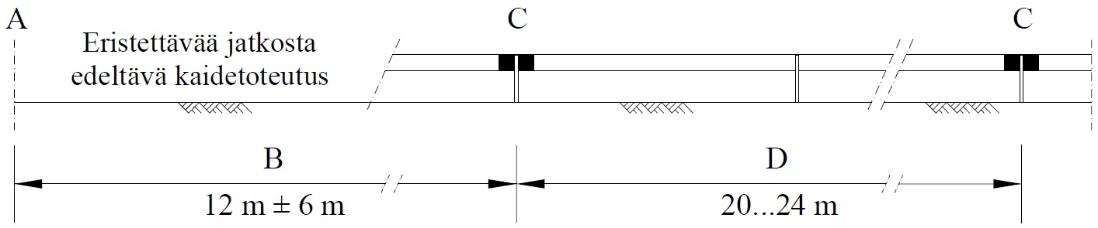

Kuva 4. Teräskaiteen sähköisten eristysten sijoittaminen.

Kuvassa 4 kirjainmerkinnät ovat:

1. Lähimmän raiteen keskilinja tai teräskaiteen liitos maadoitettuun rakenteeseen:
   * tien ylittävällä rautatiesillalla olevan lähimmän sähköistetyn raiteen keskilinja
   * teräskaiteen liitos sähköistetyn radan ylittävän sillan kaiteeseen
   * tasoristeyksen reunimmaisen raiteen keskilinja.
2. Eristettävää jatkosta edeltävä kaidetoteutus:
   * yhtenäinen teräskaide
   * siltakaiteen siirtymärakenne tai liitos betonikaiteeseen, joka on joltain kohtaa sähköistetyn radan ylittävän sillan kaide
   * viiste.
3. Eristetty jatkos InfraRYL luvun **32111 Teräskaiteet** mukaisesti.
4. Eristettyjen jatkosten väli, jolla saa olla enintään yksi eristämätön jatkos.

Teräskaiteen sähköisen eristämisen toteutusperiaate on esitetty InfraRYL luvussa **32111 Teräskaiteet**. Sähköisen eristämisen toteutus tulee esittää erillisellä suunnitelmalla kohde- ja kaidetuotekohtaisesti, ja suunnitelmat tulee tarkastaa ja hyväksyttää vastaavasti kuin kaiteen maadoitussuunnitelmat.

**9. Kaiteet ja häikäisyntorjunta**

Häikäisyntorjunnan tarve ja mitoitus on käsitelty ohjeessa **Tien poikkileikkauksen suunnittelu**.

Putkipalkki- ja betonikaiteiden yläpintaan voidaan kiinnittää näihin kaidetyyppeihin tarkoitettuja häikäisyntorjuntalamelleja tai -säleikköjä. Maahan asennettuun siltakaiteeseen voidaan asentaa häikäisyntorjuntasäleikköjä tai -levyjä, kun näiden ei arvioida muuttavan kaiteen toimintaa haitallisesti ja rakenne kestää lumen auraamisen. Säleikkö tai levy saa ulottua myös kaiteen yläpuolelle, jos rakenne mitoitetaan tuulikuormalle. Sellaisiin kaiteisiin, joiden pylväiden tulee taipua maahan henkilöauton törmäyksessä, ei saa asentaa levyjä tai säleikköjä, jotka rajoittaisivat pylväiden taipumista tai johteen irtoamista pylväistä.

**10. Maatäytteisten siltojen ja suurten rumpujen kaiteet**

Suurten rumpujen kohdalle ei tehdä kaidetta, jos tien luiskakaltevuus on rummun kohdalla 1:2,5 tai loivempi eikä rumpuun johtava oja edellytä kaidetta. Kun putken tai holvin halkaisija on 2,0 m tai suurempi, kaiteen tarve arvioidaan sekä kaidetyyppi valitaan ohjeen **Siltakaiteiden suunnittelu** mukaan ja kaiteen pituus määritellään tämän ohjeen perusteella.

**11.** **Siltakaiteen asentaminen maahan**

Kun maahan asennettavaksi tarvitaan luokan H2 teräskaide, käytetään ensisijaisesti maa-asennuksena törmäyskokeella testattua kaidetta. Sillan reunapalkkiin kiinnitetyn siltakaiteen jatkeena ja muissa kohteissa jäykempänä kaiteena voidaan käyttää myös sillan reunapalkissa törmäyskokeella testattua siltakaidetta maahan asennettuna, kun perustamistapa valitaan ja reunapalkki korvataan jäljempänä esitettyjen ohjeiden mukaisesti.

Perustamistapavaihtoehdot ovat:

1. Siltakaiteen pidennetty pylväs upotetaan piirustuksen R15/DK H2-22 (2012 tai uudempi) mukaisesti maahan asennettuun putkipaaluun enintään 100 m matkalla. Pylvään alapää kiilataan vedellä tiivistetyllä kivituhkalla, yläpää kivituhkalla tai teräskiiloin. Asennustapa sallii pylvään vaihtamisen sulan maan aikana törmäyksen jälkeen ja kaiteen korottamisen, jos maa painuu sillan penkereillä. Vaihtoehtoiset putkipaalut ja upotussyvyydet ovat (suluissa olevat arvot koskevat kuumasinkittyä putkea ja siivekettä):
   * D 170/10 (6), S355, L ≥ 1,6 m murskeessa ja 1,4 m louheessa
   * D 140/8 (5), S355, L ≥ 1,7 m murskeessa ja 1,5 m louheessa
   * D 140/8 (5), S355, L ≥ 1,2 m murskeessa ja 1,0 m louheessa, kun putkeen on hitsattu 0,6 matkalla säteittäin kolme 150 mm levyistä 8 (6) mm teräslevystä valmistettua siivekettä.
2. Pylväs kiinnitetään ruuvein maahan asennettuun sillan reunapalkkia jäljittelevään kulmatukimuuriin piirustuksen R15/DK H2-21 (2012 tai uudempi) periaatteiden mukaisesti (ei enimmäispituutta).

Jos teräskaiteen törmäyskokeet on tehty vain reunapalkkiin kiinnitetylle kaiteelle ja kaide asennetaan maahan kohdan a mukaisesti putkipaaluihin, teräskaiteen toimintaleveyden ja sivusiirtymän oletetaan kasvavan 0,2 m ja ajoneuvon ulottuman 0,3 m. Kohdan b mukaisesti asennettuna arvot eivät muutu. Jos siltakaide asennetaan maahan upottamalla pidennetyt siltakaiteen pylväät sellaisenaan maahan, vaikutus arvioidaan törmäyskokeella.

Jos sillan kaide on testattu törmäyskokeessa vain korkean reunapalkin päällä, on simuloinnein osoitettava, että kaide toimii myös maahan asennettuna ilman reunapalkkia. Ilman eri selvityksiä hyväksytään siltakaidetyyppiin TIEH H2 ja muihin samankaltaisiin siltakaiteisiin seuraavat asennusvaihtoehdot:

1. Pylväät asennetaan sillan korkeaa reunapalkkia jäljittelevään kulmatukimuuriin R15/DK H2-21 periaatteen mukaisesti. Tätä käytetään uudella tai levennettävällä penkereellä, kun siltakaide aloitetaan 20…40 m ennen siltaa. Kulmatukimuuri estää myös pengerluiskan eroosiota, kun vedet ohjataan kaivon tai kourun kautta alas.
2. Siltakaiteeseen lisätään reunapalkkia jäljittelevä 160x80x4 teräsputkipalkki R15/DK H2-44 mukaisesti. Tämä soveltuu yhtenä vaihtoehtona, kun siltakaidetta jatketaan nykyiselle penkereelle.
3. Siltakaiteen alempi putkijohde sijoitetaan 210 mm normaalia alemmaksi R15/DK H2-22 mukaisesti. Tämä on suositeltavin muihin kuin sillalla oleviin kaiteisiin. Jatkeeksi tulee kaksiputkikaide, jossa noudatetaan siirtymärakennetta koskevia sääntöjä.
4. Siltakaiteeseen lisätään alemmat törmäysjohteet R15/DK H2-6 mukaisesti. Tätä käytetään, kun sillalla oleviin kaiteisiin on lisätty vastaavat johteet.

**12. Tiekaide ja reunatuki**

Ohje **Tien poikkileikkauksen suunnittelu** rajoittaa reunatuen sijoittamista tie-kaiteen läheisyyteen. Kaiteen eteen asennettu reunatuki voi ponnauttaa auton tiekaiteen yli, kun törmäysnopeus on suuri. Ongelma on pienempi, kun matala reunatuki on johteen alla tai takana, tai nopeustaso on alhainen. Reunatukea voidaan kuitenkin tarvita kaiteen kohdalla, esimerkiksi estämään veden virtaus eroosioherkkään luiskaan tasausviivan notkopaikassa tai sillan päässä tai jalankulku- ja pyöräilyväylälle.

Keskikaiteen kohdalla veden virtauksen rajoittamista voidaan tarvita esimerkiksi yksipuolisesti kallistetulla 3+3-kaistaisella etäällä vedenjakajapaikasta. Tällöin kuivatusura ja hulevesikaivot muuttavat kaiteen turvallista toimintaa vähemmän kuin reunatuki. Tarkempia ohjeita on ohjeissa **Teiden ja ratojen kuivatuksen suunnittelu** ja **Tien poikkileikkauksen suunnittelu**.

# Kaiteen aloitus ja lopetus

## Kaiteen pään ankkurointi

### Teräskaiteen pään ankkurointi

Teräskaiteiden kumpikin pää on ankkuroitava yleensä viisteellä maahan, jotta kaidejakso toimii suunnitellulla tavalla koko pituudeltaan. Kokoonpainuvassa kaiteen päässä tai törmäysvaimentimessa on oltava kaiteen törmäyskokeessa käytettyä päätyankkurointia vastaava johteen pituussuuntaiset voimat maahan johtava osa. Muuten kaide löystyy, ja toimintaleveys sekä kaiteen läpiajoriski kasvavat merkittävästi. Siksi myös yksisuuntaisilla ajoradoilla tarvitaan viiste myös kaiteen loppupäässä.

Liittymän sijoittuessa kaiteelliselle kohdalle tai toteutettavan kaidesuojauksen ulottuessa nykyisen liittymän kohdalle sekä muiden R < 20 m kaiteellisten sisäkaarteiden osalta tulee huomioida kohdassa 8.1 esitetyt periaatteet. Näissä tapauksissa teräskaiteen johteeseen törmäyksestä syntyvät vetovoimat siirretään maahan viistolla InfraRYL luvun **32111 Teräskaiteet** mukaisella vetotangolla, kun tien nopeustaso on 80 km/h tai korkeampi.

Erillisillä jalankulku- ja pyöräteillä viiste tai muu ankkurointi voidaan jättää toteuttamatta, kun alle 10 m etäisyydellä kaiteesta ei ole tietä, jonka nopeustaso on 60 km/h tai korkeampi ja KVL yli 500 ajon/vrk, ja jolta auto voi suistuessaan osua jalankulku- ja pyörätien kaiteeseen. Tällöinkin kaiteiden päät tulee toteuttaa siten, ettei niissä ole teräviä johteiden päitä tai muita vastaavia rakenteita.

Jos kaiteessa käytetään muunlaista päätyankkurointia kuin törmäyskokeessa, korvaavan ankkuroinnin vastaavuus on osoitettava InfraRYL luvun **32111 Teräskaiteet** mukaisesti. Kun kaide alkaa keskialueelta tai luiskasta, jossa on muuta kuin mursketta, alku- tai loppupylvään tukevuus varmistetaan kohdan 5.2.3 mukaisesti.

Teräksisen siltakaiteen yläjohteeseen kohdistuva vetojännitys välitetään maahan valmistajan laatiman asennusohjeen mukaisesti. Monilla siltakaidetuotteilla kaiteen jatkeeksi on kumpaankin päähän asennettava luokan N2 kaide, jonka johteeseen siltakaiteen yläjohteen ja alempien johteiden vetojännitykset välitetään, ja josta jännitykset välitetään viisteen tai muun aloitusrakenteen avulla maahan.

Teräksisen siltakaiteen johteet voidaan yksisuuntaisella ajoradalla ankkuroida maahan tiekaiteen viisteellä, jos siltakaiteen jatkoksi ei ole tarpeen toteuttaa muuta kaidetta.

Jos tie haarautuu kahdelle sillalle niin lähellä siltoja, että ennen siltakaidetta ei mahdu asennusohjeen mukaista rakennetta, siltakaiteen alkuun voidaan kiinnittää jäykästi maahan upotettu alkupylväs, johon siltakaiteen johteet liitetään suoraan. Jäykkänä alkupylväänä voi toimia esimerkiksi kuumasinkitty 115/6 mm putkipaalu, jonka upotussyvyys tulee olla vähintään 2 m. Jäykkää alkupylvästä käytettäessä tulee huomioida kohdassa 5.2.1 kaiteen aloitustapaa koskevat vaatimukset.

### Betonikaiteen ankkurointi

Betonielementtikaiteen ankkuroinnilla estetään betonielementtijonon putoaminen penkereeltä raskaan ajoneuvon osuessa ensimmäisiin elementteihin tai lyhyessä betonikaiteessa liian suuri sivusiirtymä. Ankkurointi toteutetaan   
InfraRYL luvun **32112 Betonikaiteet** mukaisesti betonielementtikaiteen taakse toteutettavalla paalutuksella tai vastaavalla betonikaidevalmistajan kehittämällä ankkuroinnilla.

Betonielementtikaiteen ensimmäisten elementtien kohdalle ankkurointi tulee toteuttaa seuraavissa tapauksissa:

* betonielementtikaide alkaa kohdan 4.2 tapauksen B mukaisesti jyrkän pengerluiskan kohdalla
* kohdan 6.3 mukaisesti vaarakohdan kohdalla käytetään luokan H2 betonielementtikaidetta jäykempänä kaiteena
* lyhyt (<15 m) betonielementtikaide liitetään kohdan 7.3.2 mukaisesti jäykkään tukimuuriin tai muuhun jäykempään betonirakenteeseen.

Betonikaiteen ankkurointia voidaan käyttää myös muualla kuin betonikaiteen päässä, kun on tarve paikallisesti pienentää kaiteen sivusiirtymää ja toimintaleveyttä, tai kun liitetään pidempi betonielementtikaide jäykkään tukimuuriin tai muuhun jäykempään betonirakenteeseen.

Valmistajan asennusohje voi edellyttää myös liikuteltavan betonikaiteen tai kulkuaukoissa käytettävien muiden liikuteltavien kaiteiden päiden ankkurointia, kun myös kaiteen alkuosan edellytetään toimivan törmäysluokan vaatimusten mukaisesti.

## Kaiteen aloitustavat

### Aloitustavan valinta

Kaiteen aloituskohtien määrää kannattaa pyrkiä rajoittamaan, koska aloituskohta on myös aina jonkinasteinen vaarakohta. Tästä johtuen kaideosuuksien väliin ei saa jättää tarpeettomasti alle 40 metrin aukkoja. Toisaalta esimerkiksi keskialueiden niittoa ei saa estää liian yhtenäisillä kaiteilla.

Moottoriväylillä aina sekä muilla teillä, joiden KVL on yli 3000 ajon/vrk ja nopeustaso on 100 km/h tai korkeampi, tai KVL on yli 6000 ajon/vrk ja nopeustaso on 80 km/h tai korkeampi, teräskaiteissa käytetään kokoonpainuvaa kaiteen päätä kaiteen viereisen ajokaistan tulosuunnissa. Kohdan 5.2.3 sallimissa tapauksissa myös ulkoluiskaan tai keskialueelle sivuun käännetty kaiteen pää on mahdollinen.

Edellä mainitut KVL-rajat puolitetaan ja nopeustasorajaa alennetaan 20 km/h, kun:

1. nopean ajotavan sallivan rampin ja päätien väliin jää heti erkanemiskohdan jälkeen siltapilari tai muu vaarakohta
2. kaksiajorataisella tiellä on liittymä, jossa on vasemmalle kääntymiskaista, jonka jälkeen ajoradat erkanevat omille silloilleen (siltojen väliin jää aukko ja siltakaiteiden päät) tai keskialueella on siltapilari tai muu vaarakohta.

Jos edellä esitetyissä tapauksissa vaarakohdan eteen ei mahdu kaidetta ja kokoonpainuvaa kaiteen päätä, käytetään nopeustason mukaista törmäysvaimenninta kuvan 5 tai kohdan 5.2.5 kuvien 10 tai 11 mukaisesti.

Mikäli nopeustason mukainen törmäysvaimennin ei mahdu, on muutettava väylien geometriaa, yhdistettävä sillat niin, että siltakaide alkaa myöhemmin, tai alennettava tien nopeustasoa.

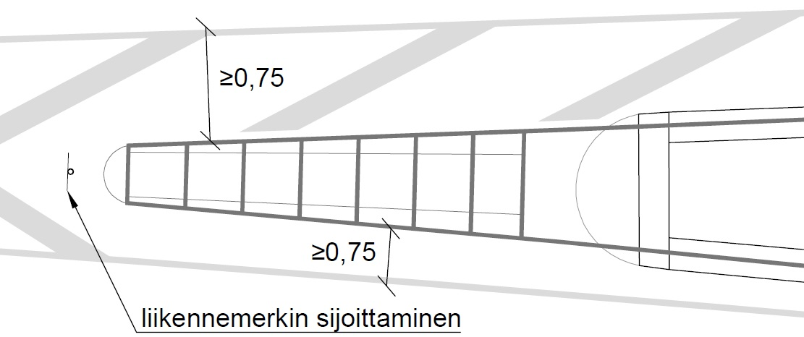

Kuva 5. Törmäysvaimennin kahdelle sillalle haarautuvan rampin kohdalla. Siltakaiteiden yläjohteet ankkuroidaan vinositein siten, että yläjohteessa vaikuttavat vetovoimat välittyvät reunapalkkiin.

Keskikaiteellisella tiellä keskikaiteessa käytetään kokoonpainuvaa kaiteen päätä, kun KVL on yli 1500 ajon/vrk ja nopeustaso on 80 km/h tai korkeampi. Keskikaiteessa olevat aukot voidaan kuitenkin tällöin toteuttaa myös viistein kohdan 8.7.6 kuvan 26 mukaisesti, kun ajoratojen väli on riittävän leveä.

Muilla teillä voidaan teräskaiteissa käyttää kohdan 5.2.2 mukaista viistettä. Kokoonpainuvaa kaiteen päätä on kuitenkin suositeltava käyttää keskikaiteiden päissä aina, ja reunakaiteissa erityisesti nopeustason ollessa 80 km/h tai korkeampi, kun etäisyys kaiteen etupinnasta esteen etupintaan on alle 1,2 m, jolloin auto voisi johteen päällä liukuessaan törmätä esteeseen.

Keski- tai välialueella kahden yhtäaikaisesti alkavan kaiteen väliin ei saa jättää aukkoa, josta auto pääsisi törmäämään esteeseen tai putoamaan silta-aukkoon. Väylillä, joilla kaiteen aloitustavaksi ei edellytetä kokoonpainuvaa kaiteen päätä, aukon sulkemiseen voidaan käyttää kaiteiden väliin asennettua energiaa vaimentavaa (HE) törmäysturvallista valaisinpylvästä. Aukon voi sulkea leveillä keskialueilla myös teräskaiteen sivuun käännetyllä kaiteen päällä. Niittokoneelle jätetään kuitenkin tarvittaessa pääsytie kohdan 8.7.6 mukaisesti.

Kaiteiden päättäminen yhdistämällä johteet U-muotoisella johteenosalla ei korvaa päätyankkurointia. U-liitosta ei sallita, kun tien nopeustaso on 60 km/h tai korkeampi, koska tällä tavoin yhdistettyjen kaiteiden päähän törmääminen voi olla vaarallista. U-liitos ei ole suositeltava alemmillakaan nopeustasoilla.

Kun tiekaiteen jatkeena on liittymän korotettu saareke, jolla on portaali, mutta jolle ei mahdu kaiteita, kaiteiden päihin tulee viiste, joka upotetaan saarekkeeseen kuvan 6 mukaisesti. Ohjeet portaalin suojaamisesta 0,3 m korkuisella reunatuella on esitetty ohjeessa **Tien poikkileikkauksen suunnittelu**.

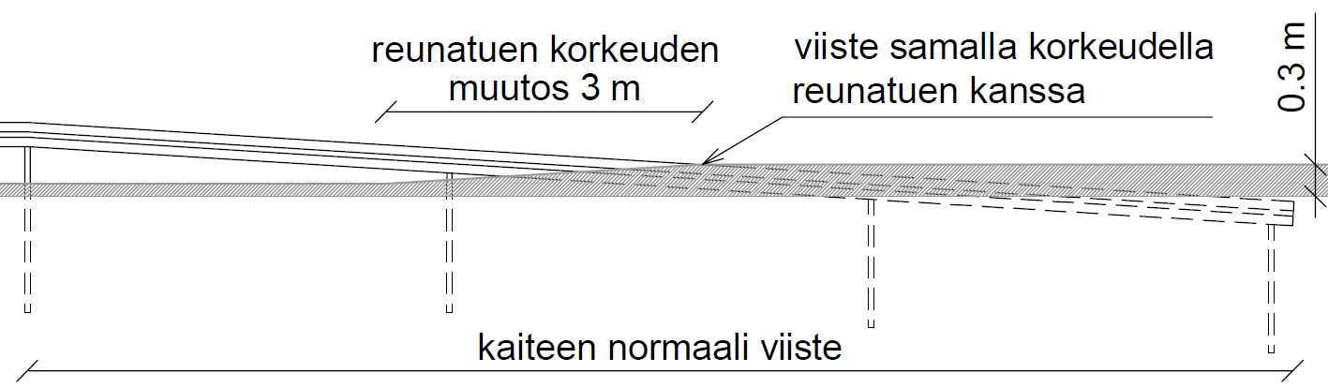

Kuva 6. Kaiteen toteutus korotetun reunatuen kohdalla.

Kiinteässä betonielementti- tai paikallavalukaiteessa hyväksytään kohdan 5.2.2 mukainen viiste, kun tien nopeustaso on enintään 70 km/h. Lisäksi kaksisuuntaisella ajoradalla linja-autopysäkin kohdalla hyväksytään betonikaiteen pääs­sä viiste, kun nopeustaso on enintään 90 km/h. Muissa tapauksissa ennen kaiteen alkua asennetaan kohdan 7.2.3 mukainen siirtymärakenne ja teräskaide. Tiensuuntaiseen betonikaiteen alkuun voidaan asentaa myös törmäysvaimennin tai sellainen kokoonpainuva kaiteen pää, jonka valmistaja on todennut kyseiseen betonikaidetyyppiin ja korkeuteen sopivaksi. Betonikaiteen alkukorkeus ei kuitenkaan saa merkittävästi ylittää törmäysvaimentimen tai kokoonpainuvan kaiteen pään korkeutta.

Yksisuuntaisella ajoradalla hyväksytään betonikaiteen lopussa myös suora pää.

### Alku- ja loppuviiste

Teräskaiteen viisteen pituus on yleensä 15…20 kertaa kaiteen korkeus. Viiste liitetään muuhun kaiteeseen yhtä hyvin kuin muissa kaiteen jatkoksissa. Vähäliikenteisillä yksityistiellä sekä jalankulku- ja pyöräteillä pituus on 5…20 kertaa kaiteen korkeus. Jyrkempi viiste soveltuu myös pysäkin kohdalle ja muihin kohteisiin pakottavissa tilanteissa, jos pidempi viiste ei mahdu. Edellytyksenä jyrkemmän viisteen käyttöön on se, että viiste voidaan liittää muuhun kaiteeseen liitososalla, joka vastaa valmistustavaltaan normaalisti käytettäviä liitososia tai muulla tavalla osoitetaan, että liitos välittää pitkäaikaisesti voimia yhtä hyvin kuin normaali liitos.

Kohdan 8.7.6 kuvassa 26 esitetyn kaltaisissa keskikaiteen aukoissa teräskaiteen loppuviisteen pituus on 8…20 kertaa kaiteen korkeus. Lyhyestä (8…14 kertaa kaiteen korkeus) loppuviisteestä on etua erityisesti, kun kulkuaukon leveys on vain hieman suurempi kuin 3 kertaa kulkuaukon tai keskikaidelinjojen poikkisuuntainen etäisyys.

Betonikaiteen viisteessä kaiteen korkeus tien pinnasta on aloituskohdassa enintään 0,1 m ja viisteosuuden pituus on 5…10 kertaa kaiteen korkeus. Betonikaiteen viistettä ei käännetä sivuun muulloin kuin pysäkkien kohdalla kaksisuuntaisella ajoradalla kohdan 8.6 kuvan 23 mukaisesti.

### Sivuun käännetty kaiteen pää

Teräskaiteen sivuun käännettyjä kaiteiden päitä voidaan käyttää vain leveillä keskialueilla, moottoriväylien sivuojien luiskissa sekä kohdan 8.5 mukaisesti levikkeiden reunassa. Sivuojaan tai keskialueelle sivuun käännetyn kaiteen pään toteutusperiaate on esitetty liitteessä 1.

Sivuun käännetty kaiteen pää koostuu alku- tai loppuviisteestä sekä sen jatkeena sisäluiskaan tai keskialueelle viistoon asennetusta täyskorkeasta kaidejaksosta. Sivuun käännetyssä kaiteen päässä on tärkeää viisteen alku- tai loppupylvään tukevuus, mikä varmistetaan hienorakeisissa maalajeissa InfraRYL luvun **32111 Teräskaiteet** mukaisesti massanvaihdolla tai vaihtoehtoisesti korvaamalla pylväs 115/6 mm teräsputkipaalulla tai vastaavalla siten, että johteen ankkurointi maahan vastaa murskeeseen asennettua normaaliankkurointia.

Sivuun käännetyn kaiteen pään kohdalla sisäluiska ei saa olla jyrkempi kuin kohdan 4.4 tapaus 1 käytetylle kaidetyypille sallii. Jyrkempää sisäluiska loivennetaan murskeella ja ojan syvyyden säilyttämiseksi ulkoluiskaa tarvittaessa jyrkennetään. Pehmeä luiskatäyte korvataan murskeella tai pylväsväliä tihennetään InfraRYL luvun **32111 Teräskaiteet** mukaisesti.

Teräskaiteen sivuun käännetyn kaiteen pään ongelma on, että tien luiskissa sekä keski- ja välialueilla usein on tai asennetaan jälkeenpäin teleoperaattoreiden tai tienpitäjän kaapeleita. Kaapelit hidastavat huomattavasti kaiteen asentamista sekä korjaamista törmäysten jälkeen, tai voivat vaurioitua kaiteiden asennuksen yhteydessä. Siksi sivuun käännettyä kaiteen päätä käytetään vain silloin, kun sivuun käännetty kaiteen pää estää suistumisen keskialueen silta-aukkoon tai vastaavaan merkittävästi varmemmin kuin suora hieman pidempi kaide ja kaapeliuria (esimerkiksi nippu suojaputkia) on keskialueella vain yksi eikä näiden ulkopuolelle ole tarpeen sijoittaa kaapeleita.

Moottoriväylien kallioleikkauksissa sivuun käännetty kaiteen pää voi lyhentää kaiteen tarvetta tehokkaasti. Mahdolliset kaapelit on tällöinkin sijoitettava yhteen kaapeliuraan.

### Kokoonpainuva kaiteen pää

Kokoonpainuvan kaiteen pään tulee täyttää draftEN 1317-7: 2013 tai tämän korvaavan myöhemmän version tai valmiin standardin vaatimukset luokassa T110, ja sen tulee olla energiaa vaimentava (exit speed ≤11 km/h). Käytettäessä kokoonpainuvaa kaiteen päätä tiellä, jossa nopeustaso on enintään 90 km/h, tilaaja voi hyväksyä luokan T100 (P3) käytön tai ennen standardin SFS-EN 1317-7 voimaantuloa ENV 1317-4 luokkien P3 ja P4 mukaiset tai NCHRP 350 mukaiset vähintään nopeudella 100 km/h testatut tuotteet. Lisäksi kaiteen pään tulee olla ominaisuuksiltaan sellainen, että kaiteen pään hidastava voima välittyy kylki edellä törmäävässä autossa myös sivuoven alapuoliseen runkoon, sillä muuten kaiteen pää voi painua auton sivuoven kohdalta syvälle matkustamoon.

Kokoonpainuvassa kaiteen päässä on yleensä nyrkkiosa, johon auto usein törmäyksessä osuu kohtisuoraan tai hieman viistosti. Uudemmissa tuotteissa, kuten ohjeen kansikuvassa, kokoonpainuvan kaiteen pään nyrkkiosa liukuu kaiteen erikoisvalmisteista viistettä pitkin hidastaen samalla törmäävän ajoneuvon nopeutta. Kuvan 7 mukaisissa vanhemmissa tuotteissa nyrkkiosa suikaloi tai mankeloi johdetta tai muita elementtejä edellään kuluttaen siihen törmäävän ajoneuvon liike-energian. Johteen jäännökset purkautuvat kokoonpainuvan kaiteen pään sivulle.

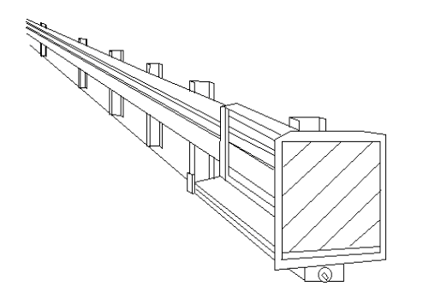

Kuva 7. Esimerkki kokoonpainuvasta kaiteen päästä.

Kokoonpainuvan kaiteen pään valmistajan käyttö- tai asennusohjeesta on todettava, millaiseen kaidetyyppiin tai -tuotteeseen kaiteen pään voi turvallisesti liittää. Asennusohje voi myös edellyttää, että kokoonpainuvan kaiteen pään ja muun kaidetuotteen väliin asennetaan jotakin tiettyä kaidetuotetta, johon liitettynä kokoonpainuvan kaiteen pään törmäyskokeet on tehty. Asennettaessa kokoonpainuvaa kaiteen päätä tulee huomioida InfraRYL luvussa **32114 Kokoonpainuvat kaiteen päät** esitetyt vaatimukset kokoonpainuvan kaiteen pään liittämisestä kaiteeseen.

InfraRYL luvun **32114 Kokoonpainuvat kaiteen päät** mukaisesti on lisäksi osoitettava, että kokoonpainuva kaiteen pää tarjoaa kaiteelle yhtä tehokkaan päätyankkuroinnin kuin kaiteen törmäyskokeessa käytetty päätyankkurointi.

Kokoonpainuva kaiteen pää tulee asentaa keski- ja reunakaiteessa suoraan siitä jatkuvan kaidejakson mukaisesti tai erkanemiskohdissa kohtisuoraan todennäköiseen suistuvan ajoneuvon törmäyssuuntaan.

Kokoonpainuvan kaiteen pään vieressä ei saa olla toista kokoonpainuvaa kaiteen päätä alle 1,5 metrin etäisyydellä, jotta auto ei törmää yhtä aikaa kahteen kokoonpainuvaan kaiteen päähän. Jos kaiteiden päät tulisivat lähemmäs, on käytettävä kuvan 8 mukaisesti mitoitettua tiekaiteen molemminpuolisen liittämisen mahdollistavaa kokoonpainuvaa kaiteen päätä tai kohdan 5.2.5 mukaisesti mitoitettua törmäysvaimenninta.

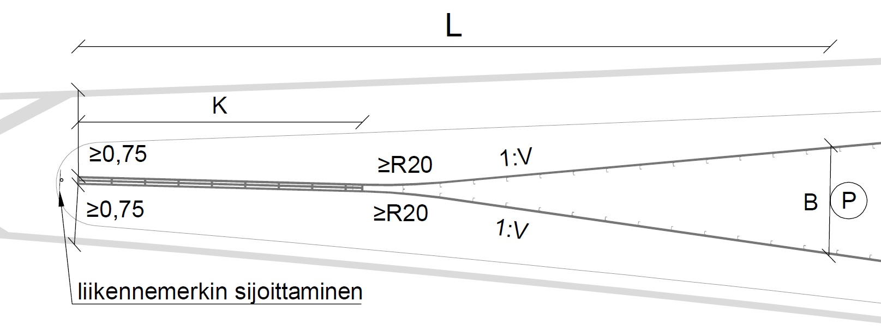

L = etäisyys vaarakohtaan (≥ K + 4 / (0,1 x V) + (0,2 x V) x B)

K = kokoonpainuva kaiteen pää

1:V = nopeustason mukainen viistoussuhde (kohta 8.4)

B = kaiteiden sivusuuntainen etäisyys vaarakohdan kohdalla (WN1 + P + WN2)

P = vaarakohdan leveys

WN = kaiteen toimintaleveys

Kuva 8. Tiekaiteen molemminpuolisen liittämisen mahdollistavan kokoonpainuvan kaiteen pään mitoitus.

Tiekaide taivutetaan kokoonpainuvan kaiteen pään liitoskohdasta pyöristyssäteellä R20 tai loivempi, ja sivusuuntainen siirtymä toteutetaan kohdan 8.4 nopeustason mukaisella viistoussuhteella. Normaaliin kaidelinjaan tiekaide taivutetaan kohdan 8.4 mukaisin pyöristyssätein.

Tarvittavaan pituuteen (L) vaikuttaa vaarakohdan leveys sekä kaiteiden toimintaleveydet ja viistoussuhteet. Liikennemäärästä riippuen erkanemisrampilla myös toimintaleveys TB11WN voi olla mahdollinen kohdan 4.2 tapauksen E perusteella. Lyhintä etäisyyttä vaarakohtaan voidaan arvioida kuvan 8 laskentakaavalla. Jos tilaa on pituussuunnassa tätä vähemmän, käytetään törmäysvaimenninta.

Kokoonpainuva kaiteen pää voidaan tarvittaessa sijoittaa kokonaan tai osittain sulkualueelle kohdan 5.2.1 kuvan 5 mukaisesti, jos vaarakohta on lähellä erkanemiskohtaa, ja sulkualueelle sijoittamisella voidaan välttää törmäysvaimentimen käyttötarve.

Vaarakohdan ollessa betonikaiteen pää tai silta-aukko, kokoonpainuvaan kaiteen päähän liittyvään tiekaiteeseen tulee myös voida toteuttaa tarvittavat siirtymärakenteet ennen jäykemmän kaiteen alkua. Mikäli nämä eivät mahdu, käytetään törmäysvaimenninta.

Suositeltavin väri kokoonpainuvalle kaiteen pään päähän on sinkinharmaa ilman kuvan 7 mukaisia raidoituskuviotarroja tai -maalauksia. Kokoonpainuvaan kaiteen päähän ei saa kiinnittää liikennemerkkejä tai muita osia, jotka voivat estää tai muuttaa kokoonpainuvan kaiteen pään toimintaa tai irrota siitä törmäyksessä. Tarvittavat liikennemerkit sijoitetaan aina ennen kokoonpainuvaa kaiteen päätä kuvan 8 mukaisesti. Reunapaalun kiinnitys kokoonpainuvan kaiteen pään päähän on kuitenkin sallittu.

### Törmäysvaimennin

Törmäysvaimentimen tulee täyttää moottoriväylillä SFS-EN 1317-3 törmäyskestävyysvaatimukset nopeustasossa 110 km/h. Alemman nopeustason teillä voidaan käyttää nopeustason mukaan valittua törmäysvaimenninta. Kuvassa 9 on esimerkki törmäysvaimentimesta.

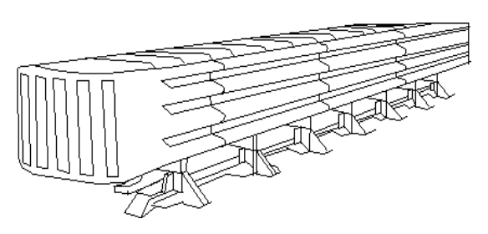

Kuva 9. Esimerkki törmäysvaimentimesta.

Törmäysvaimennin ankkuroidaan yleensä maahan siten, että se ei tarvitse tukea esteestä tai kaiteesta. Törmäysvaimennin ei saa nousta törmäyksessä ylös siten, että törmäävä ajoneuvo voi ajautua sen alle.

Törmäysvaimentimiin sovellettavat standardin mukaiset hyväksymiskriteerit ovat periaatteessa samat kuin kaiteilla. Törmäyskestävyysluokat ja vaadittavat törmäyskokeet on esitetty taulukossa 7.

Taulukko 7. Törmäysvaimentimien törmäyskestävyysluokat. Törmäyskokeen tiedot ovat ajoneuvon massa (t) / törmäysnopeus (km/h).

| Törmäys-kestävyys-luokat | Suoraan edestä | | Epäkeskeinen edestä | 15° päähän | 15° kylkeen | 165° kylkeen vain 2-suunt.) |
| --- | --- | --- | --- | --- | --- | --- |
| 50 | 0,9 / 50 |  |  |  | 1,3 / 50 |  |
| 80/1 |  | 1,3 / 80 | 0,9 / 80 |  | 1,3 / 80 |  |
| 80 | 0,9 / 80 | 1,3 / 80 | 0,9 / 80 | 1,3 / 80 | 1,3 / 80 | 1,3 / 80 |
| 100 | 0,9 / 100 | 1,3 / 100 | 0,9 / 100 | 1,3 / 100 | 1,3 / 100 | 1,3 / 100 |
| 110 | 0,9 / 100 | 1,5 / 110 | 0,9 / 100 | 1,5 / 110 | 1,5 / 110 | 1,5 / 110 |

Luokka 80/1 sallitaan Suomessa pysyviin rakenteisiin, kun pysyvään kaiteeseen jää aukko ja kaiteen takana on suojaamista vaativa vaarakohta. Myös hiekka- ym. täytteisistä säiliöistä koostuvaa törmäysvaimenninta saa käyttää tienpitäjän kohdekohtaisella luvalla kaiteen takana tehtäviin lisäsuojauksiin.

Auto ei saa kimmota törmäyksessä liian jyrkästi takaisin tielle. Siksi törmäysvaimentimen on täytettävä standardin SFS-EN 1317-3 luokan Z1 tai Z2 (redirection zone) vaatimukset. Tilaaja voi päättää, että luokan Z3 tai Z4 mukaista törmäysvaimenninta voidaan käyttää, jos törmäysvaimentimen takana ei ole toista väylää tai muita vaarakohtia. Luokassa Z3 ja Z4 auto kimpoaa törmäysvaimentimesta kauemmas sivulle kuin luokissa Z1 ja Z2.

Törmäysvaimennin ei myöskään saa pullistua liikaa takaisin tielle tai takana olevalle tielle. Siksi käytetään vain taulukon 8 mukaisia luokkia D1…D3 ja D5…D6. Jos törmäysvaimentimen ja päätien reunaviivan välissä on tilaa yli 3,0 m, hyväksytään myös muut luokat.

Taulukko 8. Törmäysvaimentimen pysyvän sivuttaissiirtymän (permanent lateral displacement) luokat.

| Sivuttaissiirtymäluokat | siirtymä pääsuunnan puolella Da (m) | pullistuma viereisen väylän tai pientareen puolella Dd (m) |
| --- | --- | --- |
| D1 | 0,5 | 0,5 |
| D2 | 1,0 | 1,0 |
| D3 | 2,0 | 2,0 |
| D4 | 3,0 | 3,0 |
| D5 | 0,5 | ≥0,5 |
| D6 | 1,0 | ≥1,0 |
| D7 | 2,0 | ≥2,0 |
| D8 | 3,0 | ≥3,0 |

Kohtisuorassa törmäyksessä törmäysvaimennin painuu kasaan ja vinossa törmäyksessä se ohjaa auton esteen ohi. Sijoitettaessa törmäysvaimennin lähelle estettä, törmäysvaimentimen perän leveyden on oltava riittävä estämään törmäys viistosti päin estettä.

Törmäysvaimennin mitoitetaan tapauskohtaisesti ja mitoitus tulee esittää tien rakennussuunnitelmassa erillisellä suunnitelmalla. Törmäysvaimentimen toteutus ahtaissa paikoissa on esitetty kohdan 5.2.1 kuvassa 5. Mikäli esteen kohdalla tarvitaan kaidesuojaus esimerkiksi esteen pituuden tai ajoradan kaksisuuntaisuuden vuoksi, törmäysvaimennin mitoitetaan kuvan 10 mukaisesti. Törmäysvaimentimesta jatkuvan kaiteen suunta saa liitoskohdassa poiketa törmäysvaimentimen sivun suunnasta enintään 7 astetta. Tarvittaessa käytetään törmäysvaimenninta, joka levenee kuvan 10 mukaisesti perää kohti. Erkanemiskohdissa tulee ensisijaisesti käyttää törmäysvaimenninmalleja, jotka levenevät perää kohti, ja joihin tiekaide voidaan liittää mahdollisimman pienellä liitoskulmalla.

Tiekaide taivutetaan liitoskohdasta vastaavasti kuin kokoonpainuvassa kaiteen päässä. Ensisijaisesti kuitenkin käytetään viistoussuhteena törmäysvaimentimen sivun suuntaista linjaa, jos se on loivempi tai enintään hieman jyrkempi kuin kohdassa 8.4 vaadittu nopeustason mukainen viistoussuhde on.

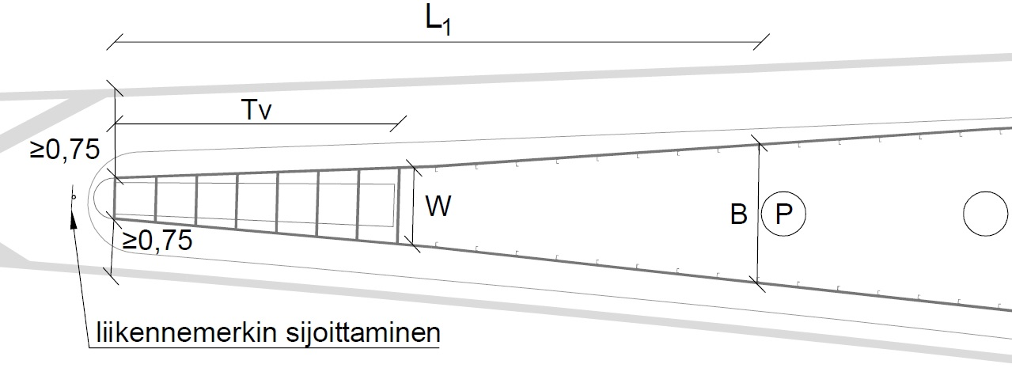

L1 = etäisyys törmäysvaimentimen etupäästä vaarakohtaan (≥ Tv + 4 x (B – W))

Tv = törmäysvaimentimen pituus

W = törmäysvaimentimen perän leveys

B = kaiteiden sivusuuntainen etäisyys vaarakohdan kohdalla (WN1 + P + WN2)

P = vaarakohdan leveys

WN = kaiteen toimintaleveys

Kuva 10. Törmäysvaimentimen mitoitus, kun vaarakohdan kohdalla edellytetään kaidesuojausta.

Yksittäisen esteen, esimerkiksi yksisuuntaisen ajoradan erkanemiskohdassa olevan siltapilarin suojaus voidaan toteuttaa esteen lähelle asennettavalla törmäysvaimentimella kuvan 11 mukaisesti ilman kaidesuojausta esteen kohdalla.

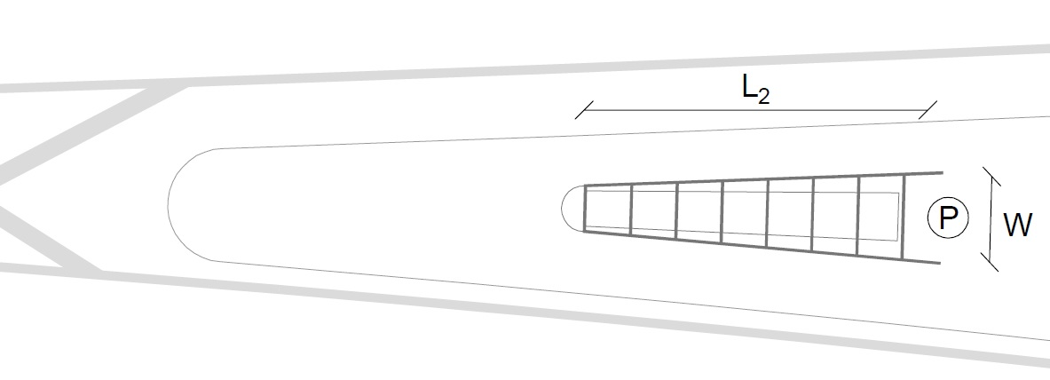

L2 = etäisyys törmäysvaimentimen etupäästä vaarakohtaan (≤ Tv + 0,5)

Tv = törmäysvaimentimen pituus

W = törmäysvaimentimen perän leveys (≥ P + 2 x DN)

P = vaarakohdan leveys

DN = kaiteen sivusiirtymää vastaava törmäysvaimentimen loppupään sivusiirtymä törmätyllä puolella (tulisi selvittää asennusohjeesta tai valmistajalta)

Kuva 11. Törmäysvaimentimen mitoitus, kun törmäysvaimennin voidaan sijoittaa lähelle vaarakohtaa.

# Kaiteen pituuden määrittely

## Kaidetuotteen vähimmäispituus

Kaidetuotteen vähimmäispituus on normaalisti 35 m, minkä lisäksi on tehtävä mahdollisesti tarvittavat viisteet, siirtymäosuus C tai muut aloitusrakenteet. Betonielementtikaiteen vähimmäispituus aloitusrakenteineen on kuitenkin 55 m, jos kaiteen päitä ei ankkuroida tai törmäyskokeilla osoiteta lyhyemmän kaidepituuden riittävän.

Jos kaiteen valmistajan laatima asennusohje edellyttää vähimmäispituudeksi suurempaa pituutta kuin edellä on esitetty (esimerkiksi törmäyskokeissa käytettyä pituutta), on selvitettävä valmistajan edustajan kanssa, voidaanko käyttää lyhyempää kaidetta osana pidempää kaidekokonaisuutta, kohdan 8.7.2 mukaisissa keskikaiteen aukkoratkaisuissa tai alemman nopeustason tiellä. Törmäyssimulointien avulla on osoitettu, että päistään ankkuroidun kaiteen pituuden suurentaminen tai pienentäminen vaikuttaa kaiteen toimintaleveyteen vähän. Yleensä vaikutusta ei oteta huomioon.

Tässä ohjeessa on kaiteiden pituusvaatimuksissa otettu huomioon, että päistään ankkuroidun teräskaiteen törmäyskestävyysluokkaa ei saavuteta viisteen matkalla tai lähellä liitosta kokoonpainuvaan kaiteen päähän tai törmäysvai­mentimeen. Sitä ei saavuteta myöskään päistään ankkuroimattoman betonielementtikaiteen ensimmäisellä 20 metrin matkalla. Betonielementtikaiteen ankkuroinnin vaatimukset on esitetty kohdassa 5.1.2.

Kaarresäteen vaikutusta kaiteen toimintaleveyteen on tarkasteltu kohdassa 8.2.

## Kaiteen pituus vaarakohdan kohdalla

### Pituus ennen vaarakohtaa

Esteiden ja muiden vaarakohtien kohdalla käytettävän reunakaiteen ennakkopidennys määräytyy taulukon 9 perusteella, ellei kysymyksessä ole kohtien 5.2.1, 5.2.4 tai 5.2.5 mukainen tien haarautumiskohta tai kohdan 5.2.3 mukainen kaiteen aloitus sivuun käännetyllä kaiteen päällä. Tarkemmin vaatimukset on esitetty taulukon jälkeen tapauksissa O…S.

Reunakaiteen pituudesta esitettyihin mittoihin sisältyvät viisteet, kokoonpainuvat kaiteen päät sekä kohtien 7.2.2 ja 7.2.3 kuvissa 15 ja 16 esitetyt tiekaiteen siirtymäosuudet A ja B.

Jos luokan N2 kaide tarvitaan vain silta- tai betonikaiteen päähän törmäämisen estämiseksi, luokan N2 kaiteen pituus on penkereellä vähintään 30 m ja moottoriväylien leikkauksessa 50 m sekä muiden teiden leikkauksissa 40 m. Ahtaissa paikoissa tähän ei välttämättä aina päästä.

Jos kaide tarvitaan vain keski-, väli- tai erotusalueen kaventumisen vuoksi, kaide aloitetaan 20 m ennen kohtaa, jossa alueen leveys edellyttää kaiteen käyttöä.

Kun nopeustaso on alle 50 km/h tai KVL enintään 1500 ajon/vrk, kaiteen ennakkopidennys voi olla 70 % taulukon 9 pituudesta ja vastaavasta kohdan 6.2.3 mukaisesta jälkipidennyksestä. Ennakkopidennys on tällöin kuitenkin vähintään 30 m. Kun molemmat ehdot toteutuvat tai tie on soratie, ennakkopidennys arvioidaan tapauskohtaisesti, mutta on kuitenkin vähintään 20 m.

Taulukko 9. Reunakaiteen ennakkopidennys (m).

| Tapaus | Vaarakohta | Poikkileikkaus kaiteen alussa | Nopeustaso (km/h) | | |
| --- | --- | --- | --- | --- | --- |
| 50…70 | 80...110 | mo, mol |
| O | Esteen etureuna <1,2 m viisteellisestä kaiteesta |  | 50 | 70 |  |
| P | Esteen etureuna ≥1,2 ja takareuna ≤4 m kaiteesta | Penger 1:3...4 | 30 | 40 | 40 |
| Leikkaus 1:4/1:2 | 40 | 50 | 60 |
| Keskialue 1:5…10 | 50 | 60 | 80 |
| Q | Esteen takareuna yli 4 m kaiteesta | Penger 1:3...4 | 7 x E | 10 x E | 10 x E |
| Leikkaus 1:4/1:2 | 10 x E | 12 x E | 12 x E |
| R | Tulo sillalle | Penger 1:3...4 | 50 | 80 | 90 |
| Leikkaus 1:4/1:2 | 70 | 90 | 120 |
| Keskialue 1:5...10 | 90 | 120 | 160 |
| S | Jyrkkä  pengerluiska | 1:3…4 luiska | 30 | 50 | 60 |

**O. Esteen etureuna <1,2 m viisteellisestä kaiteesta**

Taulukossa 9 on esitetty viisteestä kaiteen päälle liukuvan auton edellyttämä vähimmäispituus. Kokoonpainuvaa kaiteen päätä tai vähintään 1,0 m korkuista kaidetta käytettäessä sovelletaan tapausta P

**P. Esteen etureuna ≥1,2 ja takareuna ≤4 m kaiteesta**

Jos esteen etureunan ja takareunan perusteella määritetyt ennakkopidennykset ovat eri pituisia, käytetään pidempää. Jos keski- tai välialueen luiskakaltevuus on jyrkempi kuin 1:5, sovelletaan tapausta ”Leikkaus 1:4/1:2”.

**Q. Esteen takareuna yli 4 m kaiteesta**

E = esteen takareunan etäisyys kaiteen etureunasta, ei kuitenkaan suurempi kuin 8 m tai ohjeessa **Tien poikkileikkauksen suunnittelu** määritelty turvallisuusalueen leveys T. Jäykemmän kaiteen osalta pituus E on määritelty kohdassa 6.3.

**R. Tulo sillalle**

Putkisiltaan liittyvä kaide valitaan tapauksen ”Penger 1:3…4” mukaan, jos alittavaan väylään tai uomaan ei liity vaarallisia luiskia tai vesisyvyyksiä. Jos sillan alittavassa vesiuomassa on yli 2 m korkuisia jyrkkiä luiskia tai yli 1 m vesisy­vyys (MW) tai alittavassa liikenneväylässä on jyrkkä pengerluiska, sovelletaan tapausta Q ”Esteen takareuna yli 4 m kaiteesta; Penger 1:3…4”. Jos keski- tai välialueen luiskakaltevuus on jyrkempi kuin 1:5, sovelletaan tapausta ”Leikkaus 1:4/1:2”.

**S. Jyrkkä pengerluiska**

Jyrkkää pengerluiskaa koskevat määrittelyt on esitetty kohdassa 4.2 tapauksessa A. Tapausta sovelletaan, jos kaiteen aloituskohdan ja vaarakohdan välisellä osuudella on jollakin kohtaa vähintään 2,0 metrin korkuinen sisäluiska. Muissa tapauksissa tulee huomioida, että jyrkkä pengerluiska voi edellyttää kyseistä vaarakohtaa pidemmän kaiteen ennakkopidennyksen luiskan vaarallisuuden vuoksi. Kaiteen pituuden määritys jyrkän pengerluiskan kohdalla on esitetty kuvassa 12.

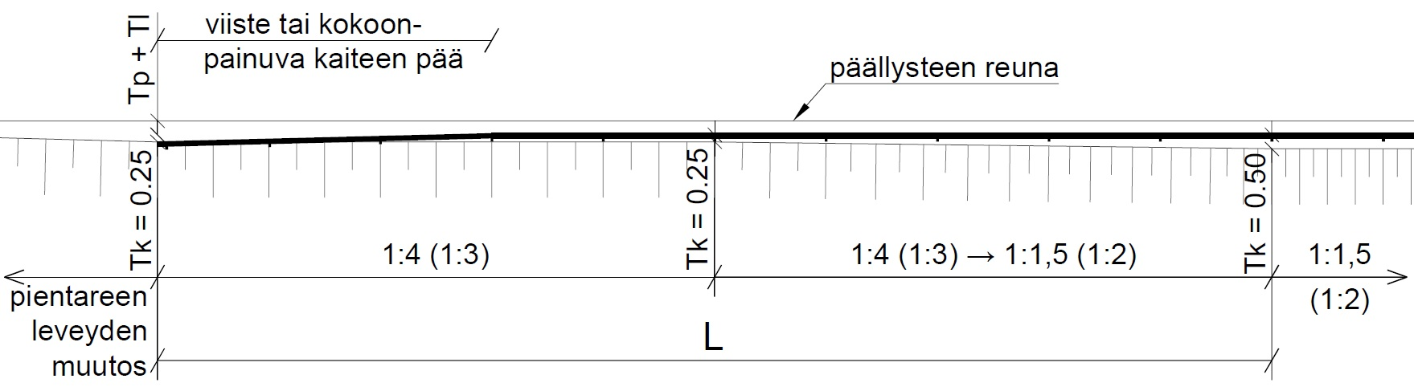

Tp = normaali murskepintainen tukipiennar 0,25 m.

Tl = tukipientareen levennys kaiteen etupuolella 0,25 m piennarleveyden  
 ollessa alle 1,75 m.

Tk = tukipientareen levennys kaiteen etupinnan takapuolella

L = ennakkopidennys ennen jyrkkäluiskaista osuutta

Kuva 12. Teräskaiteen aloitus sekä pituus jyrkän luiskan kohdalla. Pituus L on esitetty taulukossa 9. Pientareen levennysten toteutus sekä luiskakaltevuuksien muutokset on esitetty tarkemmin ohjeessa **Tien poikkileikkauksen suunnittelu**.

Kuvassa esitetty ratkaisu soveltuu käytettäväksi myös silloin, kun pidemmän pengerosuuden luiskakaltevuus on 1:1,5 sijaan 1:2,5 tai jyrkempi.

Kaksisuuntaisella ajoradalla tehdään vastaava toteutus molempiin päihin kaidejaksoa, jos jyrkkä pengerluiska on vaarakohtana myös kaidejakson lopussa vastaantulevalle liikenteelle. Yksisuuntaisella ajoradalla kaide päätetään jyrkän luiskan jälkeen kohdan 6.2.3 mukaisesti.

### Pituus käytettäessä sivuun käännettyä kaiteen päätä

Käytettäessä kohdassa 5.2.3 tarkoitettua teräskaiteen sivuun käännettyä kaiteen päätä leveällä keskialueella tai moottoriväylän sivuojassa ennakkopidennys toteutetaan liitteen 1 mukaisesti. Liitteessä 1 esitettyä kaiteen pituutta ei tarvitse noudattaa, kun sivuun käännetty kaiteen pää aloitetaan kallioleikkauksessa niin, että suistunut ajoneuvo ei pääse kiertämään kaiteen takaa vaarakohtaan.

Kun kaide alkaa levikkeeltä kohdan 8.5 tai 8.6 mukaisesti, mutta vaarakohta on levikkeen jälkeen, arvioidaan tapauskohtaisesti, suojaako taulukon 9 ennakkopidennystä lyhyempi kaide riittävästi.

### Pituus vaarakohdan jälkeen

Kaksisuuntaisella ajoradalla kaiteen jälkipidennys on ajosuunnassa tien oikeanpuoleisessa kaiteessa 30 % taulukon antamaa lyhyempi jyrkkää pengerluiskaa lukuun ottamatta.

Yksisuuntaisella ajoradalla jälkipidennys on:

* 20 m jyrkkäluiskaisen pengerluiskan päättymiskohdan jälkeen
* 20 m esteen tai muun vaarakohdan jälkeen, kun joustovara J on vaarakohdan päättymiskohdassa enintään 2 m, ja muulloin vähintään   
  30 m – 5 x J vaarakohdan päättymisestä, missä joustovaraksi J valitaan kuitenkin enintään 8 m tai ohjeessa **Tien poikkileikkauksen suunnittelu** määritelty turvallisuusalueen leveys T. Esimerkiksi joustovaran ollessa 7 m, kaide päättyy aikaisintaan 5 m ennen vaarakohdan päättymistä.

Keskikaidejaksojen tai keskialueellisten kaksiajorataisten teiden muutoskohdissa vastakkaisen ajoradan suunta tulkitaan kaksisuuntaiseksi matkalla, joka on kaksi kertaa kyseisen suunnan ajokaistojen ja pientareiden yhteisleveys. Jos yksisuuntaisen ajoradan säännöillä mitoitettu jälkipidennys päättyy tälle osuudelle, jälkipidennys muutetaan kaksisuuntaisen ajoradan sääntöjen mukaiseksi.

Kun keski-, väli- tai erotusalue levenee niin, että kaidetta ei tarvita, kaide lopetetaan kohdassa, jossa alueen leveys ei enää edellytä kaiteen käyttöä.

## Jäykemmän kaiteen pituus

Tätä kohtaa sovelletaan, kun kohdassa 4.2 edellytetään, että raskaan ajoneuvon suistuminen on estettävä luokan H2…4 kaiteella tai pidemmän kaideosuuden pylväsväli lyhennetään toimintaleveyden pienentämiseksi. Jäykemmän kaiteen pituus ei sisällä luvussa 7 esitettyjä jäykemmän kaiteen siirtymäosuuksia eikä muita aloitusrakenteita.

Jäykemmän kaiteen alkamiskohta ennen vaarakohtaa valitaan kohdan 6.2.1 taulukosta 9 nopeustason 50...70 km/h, vaarakohdan laadun ja luiskamuodon perusteella, kuitenkin niin, että tapauksessa Q etäisyysarvo E on enintään 5 m. Näin saadaan esim. 35 m tai 50 m ennen rakennusta tai sillan alla olevaa jokea. Kohdan 4.2 tapauksessa H sovelletaan taulukkoa 9 tilausbussien nopeustason mukaisesti.

Kaksisuuntaisella ajoradalla kaiteen jälkipidennys on ajosuunnassa tien oikeanpuoleisessa kaiteessa 30 % lyhyempi kuin edellä on vaadittu.

Yksisuuntaisella ajoradalla jäykempi kaide päättyy aikaisintaan 10 m - 2 x J vaarakohdan päättymisestä, missä J on joustovara vaarakohdan päättymiskohdassa. Kun J on suurempi kuin 5 m, kaide voi päättyä ennen esteen päättymistä.

Vaarakohdan edellyttämän jäykemmän kaiteen vähimmäispituus on kuitenkin kohdan 6.1 mukainen. Kuvassa 13 on esimerkki jäykemmän kaiteen mitoituksesta.

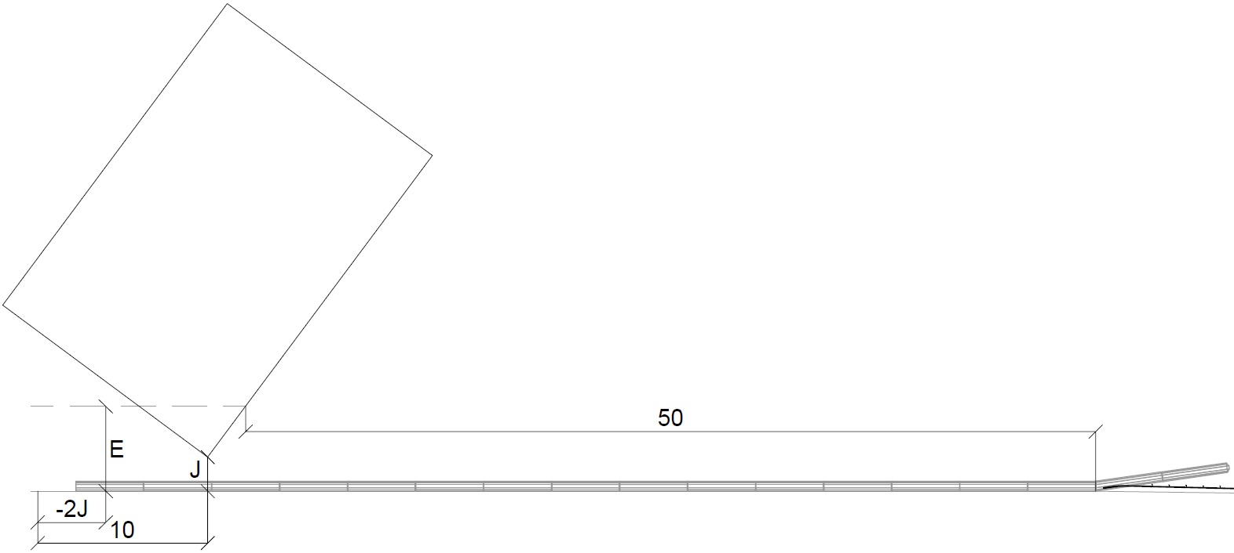

Kuva 13. Esimerkki jäykemmän kaiteen mitoituksesta.

Jäykemmän kaiteen jatkeeksi kumpaankin suuntaan toteutetaan luokan N2 kaide, jos jäykemmän kaiteen pään ankkurointi tai aloitustapaa koskeva vaatimus sitä edellyttää. Yksisuuntaisella ajoradalla ei kohdassa 6.2.3 määritettyä jälkipidennystä tarvita. Ajosuunnassa ennen jäykempää kaidetta käytetään esimerkiksi luokan N2 kaidetta myös niin, että kohdan 6.2.1 vaatimukset täyttyvät.

Jos jäykempänä kaiteena on betonielementtikaide, kohdassa 6.1 vaadittua vähimmäispituutta lyhyemmän kaiteen pää ankkuroidaan kohdan 5.1.2 mukaisesti tai pidennetään betonielementtikaidetta.

## Keskikaiteen aloituskohdat

Ajosuuntien erotteluun tarkoitetun keskikaiteen aloituskohtien määrittely on esitetty ohjeissa **Tien poikkileikkauksen suunnittelu** ja **Ohituskaistojen suunnittelu** (2003 tai uudempi).

Keskikaiteen pään etäisyys sulkualueen reunasta tulee olla keskikaiteen aukkokohtia lukuun ottamatta vähintään 1,75 m ja pientareen ulkoreunasta tai reunakaiteesta vähintään 7 m. Etäisyys mitataan kaiteen tai kokoonpainuvan kaiteen pään ajorataa lähinnä olevasta kohdasta. Leveiden erikoiskuljetusten reitistöllä keskikaiteen ja reunakaiteen välisen etäisyyden tulee keskikaiteen aloituskohdassa olla vähintään 7,15 m.

# Siirtymärakenteet

## Siirtymärakenteen tarve

Siirryttäessä joustavammasta kaiteesta jäykempään kaiteeseen tai teräskai­teesta betonikaiteeseen, on varmistettava draftTR 1317-4 mukaisilla törmäyskokeilla tai -simuloinneilla, että liitoskohta ei aiheuta vaaraa autossa olijoille. Törmäyskokeita tai -simulointeja ei tarvita, jos käytetään kohtien 7.2…7.3 mukaisia siirtymärakenteita.

Väylävirasto voi tilapäisen kaiteen osalta tai kohdekohtaisesti hyväksyä muunkin tarkastelun.

Siirtymärakenteen tavoitteet ja toteutukset niiden saavuttamiseksi ovat:

* Silta- tai betonikaiteen päätä lähestyvä auto ei osu jäykemmän kaiteen päähän rajusti, kun edeltävä teräskaide joustaa. Joustavamman (yleensä N2) kaiteen sivusiirtymää pienennetään asteittain tulosuunnissa ennen jäykempää kaidetta, minkä lisäksi betonikaiteeseen toteutetaan sivuun käännetty aloitus.
* Kaidetta pitkin liukuva auto ei tartu liitoskohtaan kummassakaan ajosuunnassa. Johteiden liitoksista tehdään pinnaltaan tasaisia ja betonikaiteen pinnassa teräskaiteen pää muotoillaan kiilamaiseksi.
* Peräkkäisten kaiteiden johteiden välinen liitos ei murru, kun auto taivuttaa edeltävää joustavampaa johdetta. Liitoksesta tehdään riittävän vahva ja tarvittaessa käytetään välittävää kaidetta, jotta johteiden jäykkyyserot pienenevät.
* Peräkkäisten kaiteiden välisten liitosten tulee välittää pituussuuntaiset voimat vähintään samalla kapasiteetilla kuin heikomman kaiteen jatkoksissa.

## Luokkien N2 ja H1 teräskaiteiden liittäminen jäykempiin kaiteisiin

### Luokkien N2 ja H1 teräskaiteiden keskinäiset liitokset

Luokan N2 tai H1 teräspalkki-, kaksiputki- tai putkipalkkikaide voidaan liittää suoraan toiseen luokan N2 kaiteeseen tai saman kaidetyypin eri versioon seuraavissa tapauksissa:

1. Kummassakin on TB11 törmäyksessä auton alle taipuvat pylväät. Tavallisesti luokan N2 tai H1 teräskaiteissa on törmäyksessä taipuvat pylväät.
2. Joustavammasta kaiteesta valitaan pylväsväli, jonka sivusiirtymä TB11DN on enintään 1,6 kertaa jäykemmän kaiteen sivusiirtymä TB11DN. Sivusiirtymä voidaan tarvittaessa laskea toimintaleveysarvosta kohtaa 3.2.2 soveltaen.
3. Liitettäessä kaide tai kaiteen pää toiseen kaidetuotteeseen, liitoksen kapasiteetin vetoa ja leikkausvoimaa vastaan tulee olla vähintään sama kuin näistä heikomman kaiteen johteiden jatkoksissa.
4. Jäykemmän johteen tai johdeparin yhteenlaskettu kapasiteetti taivutusta vastaan on enintään 1,5 kertaa niin suuri kuin joustavamman johteen tai johdeparin kapasiteetti.
5. Johteiden korkeudet sekä etupinnat on sovitettavissa toisiinsa niin, että johdetta pitkin liukuva auto ei takerru mahdollisissa ajosuunnissa toisen johteen alkuun. Johteen korkeutta voidaan muuttaa viistoussuhteessa 1:10, erillisessä liitososassa 1:4.

Luettelon kohta b voi rajoittaa esimerkiksi 1 m pylväsvälin käyttöä 4 m pylväsvälin jälkeen ja kohdat c ja d voivat rajoittaa esimerkiksi teräspalkkijohteen liittämistä putkipalkkijohteeseen ilman teräspalkkijohteen rakenteellista vahvistamista. Jos teräskaiteesta ei ole törmäyskokeella testattua versiota, jonka toimintaleveys N2WN on enintään 1,0 m, pylväsvälin tihentämisen vaikutus voidaan osoittaa törmäyssimuloinnilla.

Jos luettelon ehdot eivät toteudu, voidaan käyttää välittävää vähintään 10 metrin pituista kaideversiota, jonka kummassakin päässä ehdot toteutuvat.

Ehdot b ja d eivät ole voimassa yksisuuntaisella ajoradalla, kun siirrytään jäykemmästä kaiteesta joustavampaan kaiteeseen tai joustavampaan johteeseen.

Siirryttäessä keskikaiteellisella tiellä keskikaiteena käytettävästä putkipalkkikaiteesta keskialueelle toteutettavaan luokan N2 teräskaiteeseen, voidaan siirtymä toteuttaa kuvan 14 mukaisesti. Tällöin toisessa ajosuunnassa vältetään siirtymärakenne joustavammasta kaiteesta jäykempään putkipalkkikaiteeseen.

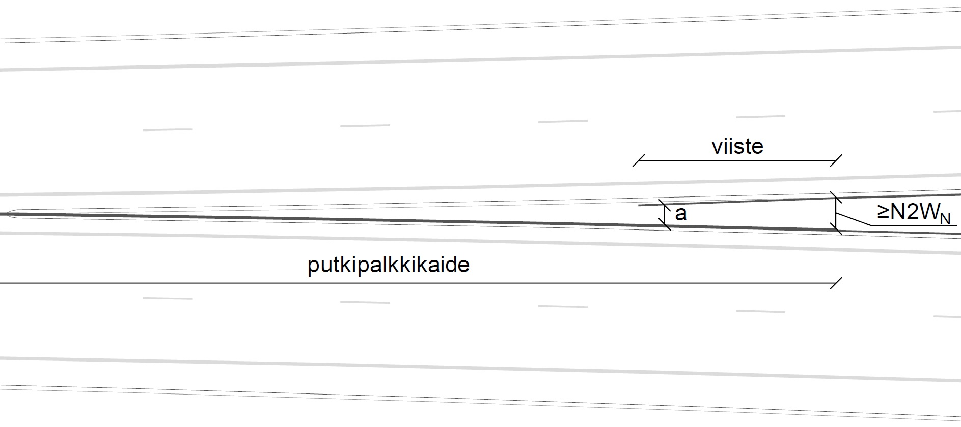

Kuva 14. Esimerkki siirtymisestä keskikaiteellisesta poikkileikkauksessa kaiteelliseen keskialueeseen, jossa a on kulkuaukko pienelle niittokoneelle sekä joustotila putkipalkkikaiteelle, yleensä 1…2,5 m.

Kaiteiden limitys toteutetaan kuvan 14 mukaisesti. Putkipalkkikaiteen ja siihen liittyvän luokan N2 teräskaiteen liitoksen kohdalla etäisyys vastakkaisen suunnan kaiteesta tulee olla vähintään vastakkaisen suunnan kaiteen toimintaleveys N2WN, kuitenkin enintään 3 m. Täten kaiteiden väliin muodostuvaa aukkoa (a) voidaan myös käyttää kulkuaukkona pienelle niittokoneelle.

### Teräskaiteen liittäminen teräksiseen siltakaiteeseen

Kun luokan N2 tai H1 teräskaide liitetään teräksiseen luokkien H2, H3 tai H4 siltakaiteeseen, jossa on samalla korkeudella kaksiputki- tai teräspalkkijohde, noudatetaan kuvan 15 periaatteita. Kuvassa siirtymäosuudet on merkitty seuraavasti:

* 1. Siirtymäosuus, jolla on siltakaiteen yläjohteen vinopääte, ja jonka matkalle tulee tuotekohtaisen asennusohjeen perusteella yleensä tiekaiteen pylväät ja siltakaiteen johde. Muukin ratkaisu hyväksytään, jos osoitetaan, että liian raju törmäys siltakaiteen ensimmäiseen pylvääseen vältetään, ja että ratkaisu välittää siltakaiteen yläjohteeseen raskaiden ajoneuvojen törmäyksissä aiheutuvat vetovoimat tiekaiteen johteeseen tai maahan.
  2. Siirtymäosuus, jolla tiekaiteen toimintaleveys N2WN tai H1WN on enintään 1,0 m ja yksisuuntaisella ajoradalla poistumissuunnassa enintään 1,7 m. Yksisuuntaisella ajoradalla ei tarvita poistumissuunnassa aina tie­kaidetta, jos siltakaiteen johteet voidaan ankkuroida maahan kohdan 5.1.1 mukaisesti, eikä muu vaarakohta sillan jälkeen edellytä kaiteen käyttöä.
  3. Siirtymäosuus, jolla tiekaiteen joustavamman osan sivusiirtymä TB11DN on enintään 1,6 kertaa osuudella B käytetyn kaiteen sivusiirtymästä TB11DN. Ennen osuutta A käytetyn kaideversion sivusiirtymä TB11DN on enintään 1,6 kertaa osuudella A käytetyn kaiteen sivusiirtymästä TB11DN. Jos ennen osuutta A käytettävän kaideversion sivusiirtymä TB11DN on enintään 1,6 kertaa osuudella B käytetyn kaiteen sivusiirtymä, osuutta A ei tarvita.

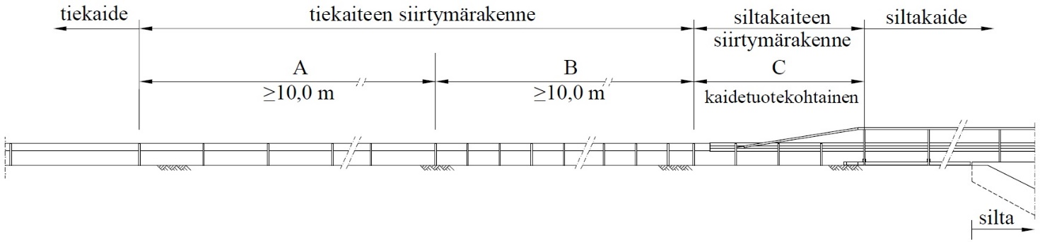

Kuva 15. Tiekaiteen liittäminen siltakaiteeseen.

Siltakaiteen siirtymärakenne C toteutetaan valmistajan laatiman asennusohjeen mukaisesti. Edellä kuvattujen sääntöjen noudattaminen edellyttää, että siirtymäosuudella C on TB11 törmäyksessä taipuvat pylväät ja tiekaiteen johdetta jäykempi johde. Jos siirtymärakennetta C ei ole tai sen pylväiden taipumista ei ole osoitettu jossakin kaidetuotteessa TB11 törmäyksessä taipuviksi (kun johde on siitä irronnut) tai johde ei ole jäykempi kuin tiekaiteessa, turvallinen toiminta osoitetaan ENV 1317-4 mukaisilla törmäyssimuloinnilla 900 kg ja 1500 kg ajoneuvoilla. Johdetta voidaan jäykentää esimerkiksi johteen ja pylvään väliin sijoitetulla lisäprofiililla.

Jos valmistaja on määritellyt, että H4 kaidetta ennen on käytettävä luokan H2 tai H3 kaidetta luokan H4 kaiteen toiminnan varmistamiseksi, noudatetaan valmistajan antamaa ohjetta.

### Teräskaiteen liittäminen kiinteän betonikaiteen alkuun

Luokan N2 teräspalkki- tai kaksiputkikaide tai luokan H1 putkipalkkikaide liitetään kiinteään betonikaiteeseen noudattaen kuvan 16 periaatetta.

Teräskaiteen johde tai johteet liitetään betonikaiteeseen käyttäen liitospintaan sopivaksi taivutettua ja kierrettyä teräspalkkikaiteen johdetta tai erillistä kaidevalmistajan toimittamaa liitososaa. Johde tai johteet liitetään betonielementtikaiteessa oleviin sisäkierteisiin valuankkureihin ruuveilla tai liukuvaletussa kaiteessa oleviin läpireikiin kierretangoin. Liitosten yksityiskohdat sekä ruuvien koko ja määrä on esitetty InfraRYL luvussa **32111 Teräskaiteet**. Teräskaiteen sivusuuntainen siirtymä toteutetaan viistoussuhteella 1:40 ja pyöristyssäteellä R160 normaalista kaidelinjasta.

Kuvassa siirtymäosuudet on merkitty seuraavasti:

1. Liitososuus, jolla teräskaide liitetään InfraRYL luvun **32112 Betonikaiteet** mukaiseen betonikaiteen sivuun käännettyyn aloitukseen (D) erillisellä liitososalla tai betonikaiteen sivupinnan suuntaiseksi taivutetulla ja kierretyllä teräspalkkikaiteen johteella InfraRYL luvun **32111 Teräskaiteet** mukaisesti.
2. Siirtymäosuus, jolla on samat vaatimukset kuin kohdassa 7.2.2 siirtymäosuudelle B on asetettu.
3. Siirtymäosuus, jolla on samat vaatimukset kuin kohdassa 7.2.2 siirtymäosuudelle A on asetettu.

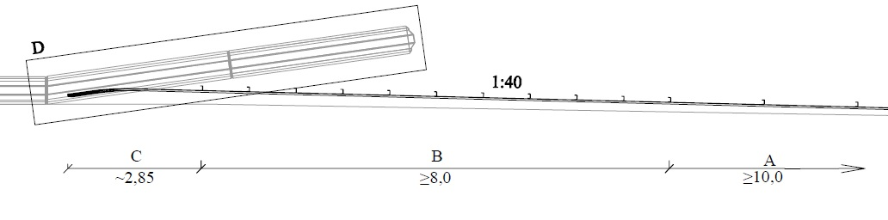

Kuva 16. Teräskaiteen liittäminen kiinteän betonikaiteen sivuun käännettyyn aloitukseen (D).

Betonikaiteen sivuun käännetyssä aloituksessa (D) betonikaiteen pää käännetään 8° kulmassa sivuun 8 m matkalta kuvan 16 mukaisesti. Tällöin betonikaiteen pään etupinta tulee vähintään 0,8 m etäisyydellä teräskaiteen etupinnasta. Alkukorkeus betonikaiteen päässä on enintään 0,6 m. Betonielementtikaiteessa korkeutta kasvatetaan alkukorkeudesta viistoussuhteella 1:6…1:10 ensimmäisen 4 metrin elementin matkalla. Tuotteesta riippuen korkeusmuutosta jatketaan tarvittaessa joko sivuun käännön toisen elementin tai tien suuntaisen osuuden ensimmäisen elementin alusta, kunnes vaadittu korkeus saavutetaan. Liukuvaletun betonikaiteen korkeutta kasvatetaan alkukorkeudesta viistoussuhteella 1:6…1:10. Tarvittaessa osa korkeusmuutoksesta ulottuu kaiteen tien suuntaiselle osuudelle.

Ennen tukimuuria tai muuta jäykkää betonirakennetta aloitusrakenne tehdään kohdan 7.3.2 mukaisesti. Levikkeiden ja linja-autopysäkkien ja kohdalla betonikaiteen aloitukset toteutetaan kohtien 8.5 ja 8.6 mukaisesti.

Betonikaidetta pitkin liukuvan auton tarttuminen betonikaiteeseen liittyvän teräskaiteen päähän tulee pyrkiä estämään, jotta teräskaiteen johde ei pääsisi tunkeutumaan auton rakenteisiin. Tarttumisen estämiseksi johteen päätä madalletaan kiilamaisesti kuvan 17 mukaisesti tai johteen pään eteen toteutetaan vastaavan kaltainen kiilamainen ohjain tai liitososa. Johteen pään kiilamainen madaltaminen ei ole välttämätön yksisuuntaisella ajoradalla ajosuunnassa betonikaiteen alussa.

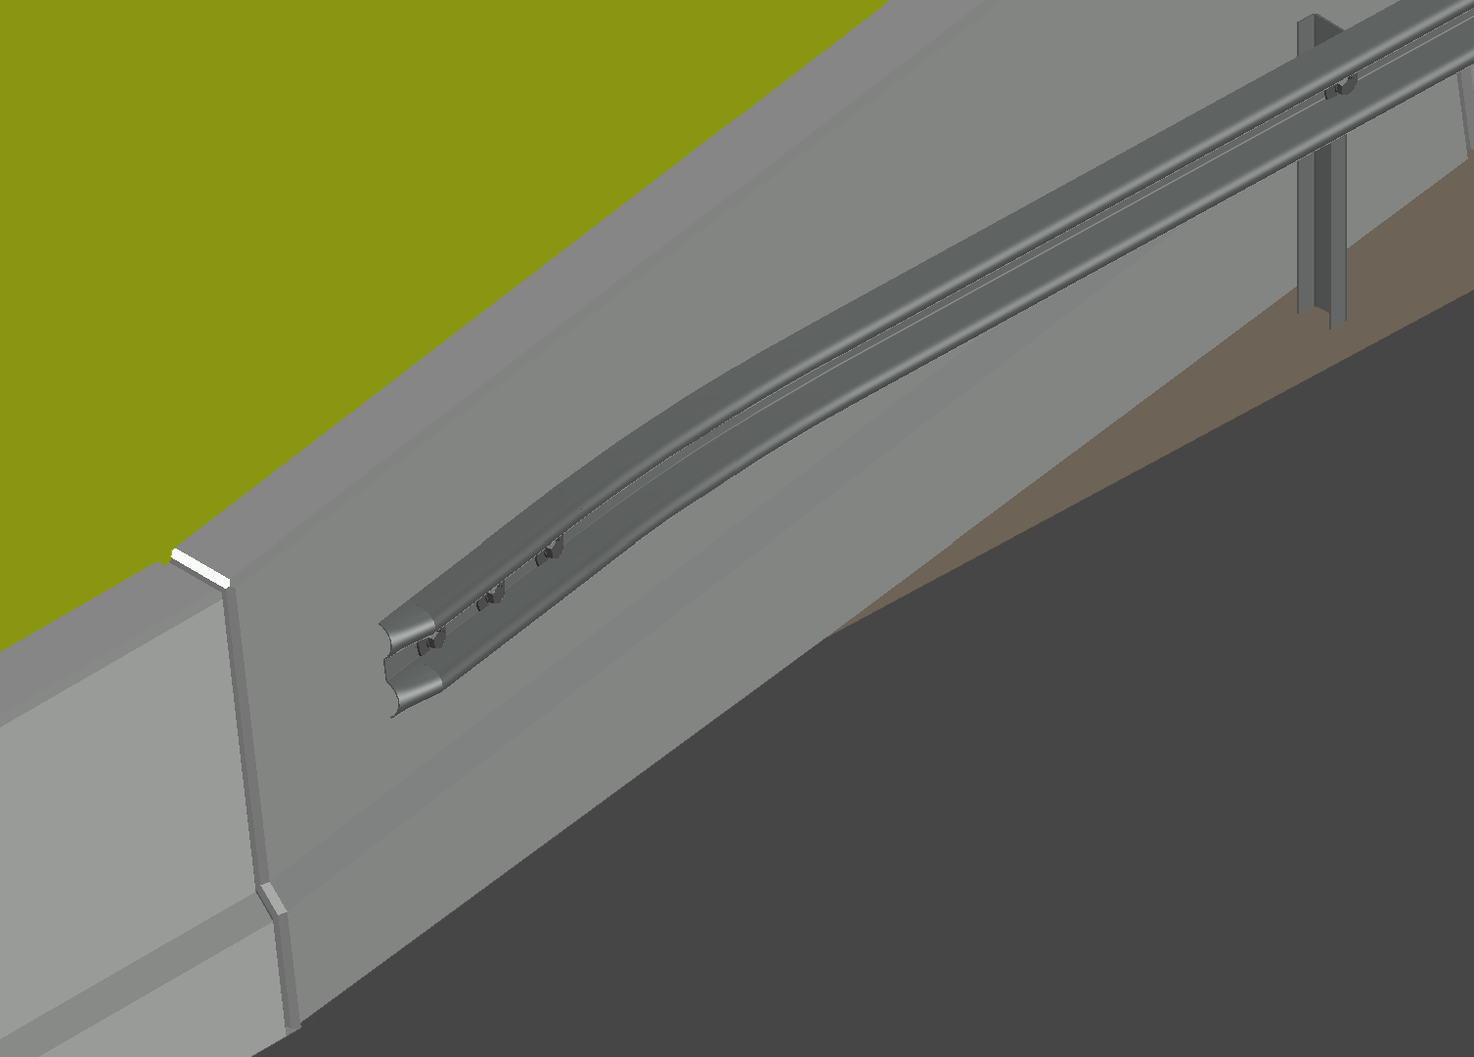

Kuva 17. Havainnekuva teräspalkkikaiteen liittämisestä betonikaiteen alkuun.

### Teräskaiteen liittäminen kiinteän betonikaiteen loppuun

Kaksisuuntaisella ajoradalla ajosuunnassa betonikaiteen loppuun tehdään peilikuvana kohdan 7.2.3 mukainen siirtymärakenne.

Yksisuuntaisella ajoradalla ajosuunnassa betonikaiteen lopussa voidaan kohdan 7.2.3 mukainen siirtymärakenne korvata seuraavilla tavoilla:

1. Liittämällä teräskaide betonikaiteeseen kuvan 18 mukaisesti betonikaiteen sivupinnan suuntaiseksi taivutetulla ja kierretyllä teräspalkkikaiteen johteella tai erillisellä liitososalla. Valuankkurit sijoitetaan yleensä lähelle elementin jompaakumpaa päätä. Teräskaiteen ensimmäinen pylväs sijoitetaan enintään 2,0 m päähän betonikaiteen lopusta ja liittäminen toteutetaan InfraRYL luvun **32111 Teräskaiteet** mukaisesti.
2. Teräskaide aloitetaan enintään 0,5 m etäisyydeltä betonikaiteen lopusta kohdan 5.1.1 vaatimukset täyttävällä jäykällä alkupylväällä, jonka upotussyvyys on vähintään 1,5 m. Täyskorkean teräskaiteen johde kiinnitetään siihen InfraRYL luvun **32111 Teräskaiteet** mukaisesti. Pylvään sijainti valitaan siten, että pylvään tai johteen sivusuuntainen etäisyys betonikaiteen etupinnasta on alkupylvään kohdalla joka kohdasta vähintään 100 mm.
3. Teräskaide aloitetaan maasta niin, että vähintään 5 m viisteen pituudesta jää betonikaiteen taakse. Viistettä käytettäessä tulee huomioida, että kaidepylväiden asennus voi olla hyvin hankalaa, jos betonikaide on asennettu paikalleen ennen teräskaiteen asennusta.

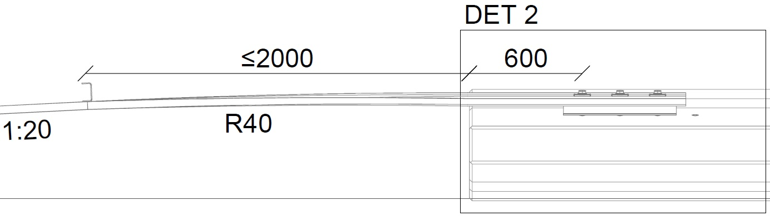

Kuva 18. Esimerkki teräskaiteen aloituksesta yksisuuntaisella ajoradalla betonikaiteen lopusta, jos betonikaiteessa on suora pää. Johteen kiinnitys voidaan toteuttaa vastaavasti myös betonielementin toiseen päähän. Liitoskohdan toteutus (DET 2) on esitetty InfraRYL luvussa **32111 Teräskaiteet**.

Yksisuuntaisella ajoradalla ajosuunnassa betonikaiteen lopussa teräskaiteeseen ei ole tarpeen toteuttaa erillistä siirtymärakennetta ja teräskaiteen sivusuuntainen siirtymä toteutetaan kohdan 8.4 mukaisesti tien nopeustason mukaisella viistoussuhteella ja pyöristyssäteillä.

### Teräskaiteen liittäminen liikuteltavaan betonikaiteeseen

Tässä esitetty luokan N2 tai H1 teräskaiteen liitostapa liikuteltavaan luokan H1 tai H2 betonikaiteeseen tai vastaavan kaltaiseen teräs-betonikaiteeseen on tarkoitettu tilanteeseen, jossa nopeustason 100 km/h tai korkeampi vuorottelevalla 1+2 ohituskaistatiellä tarvitaan liikuteltava, ilman pylväitä asennettu kaide ohituskaistojen aloitus- ja loppumiskohtaan, jotta leveät erikoiskuljetukset voidaan ohjata toiselle ajoradalle.

Kaiteiden liittämistarve vältetään käyttämällä kohdan 8.7.2 mukaista kaiteiden limitystä, joka on ensisijainen toteutustapa. Jos limityksen sijaan on tarpeen käyttää kaiteiden liittämistä, teräskaiteena käytetään tuotetta, jonka TB11WN on enintään 1,0 m. Liikuteltavan kaiteen pää sijoitetaan 0,8 m tai vähintään TB11WN verran teräskaiteen etupinnan taakse, jotta vältetään auton osuminen sen päähän, kun teräskaide joustaa törmäyksessä. Liikuteltavaan kaiteeseen tehdään taite tuotteen asennusohjeen sallimissa rajoissa ja pää ankkuroidaan, jos tuotteen asennusohje sitä edellyttää.

Putkipalkkikaiteen johde kiinnitetään liikuteltavan betonikaiteen lakeen tai etupintaan, muut johteet betonikaiteen etupintaan. Johteiden kiinnitys toteutetaan betonikaiteeseen porattuihin läpireikiin InfraRYL luvun **32111 Teräskaiteet** mukaisesti tai kaidevalmistajan toimittamalla liitososalla. Ruuvien mitoitus tehdään InfraRYL luvun **32111 Teräskaiteet** mukaisesti. Jos liitoskohtaa edeltää kaidetuote, jonka TB11WN on suurempi kuin 1,0 m, toteutetaan siirtymäosat A ja B kohdan 7.2.3 mukaisesti.

Muukin liitostapa sallitaan, jos törmäyssimuloinnein tai -kokein on osoitettu, että liitos toimii ENV 1317-4 mukaan turvallisesti. Se, että valmistajalla on liitososa kaidetyyppien liittämiseen suoraan toistensa jatkeeksi ei osoita, että liitos on turvallinen nopeustasolla 80 km/h tai korkeampi.

## Betonikaiteen liittäminen toiseen betoni- kaiteeseen tai tukimuuriin

### Betonikaiteen liittäminen toiseen betonikaiteeseen

Luokan H2 betonikaide voidaan liittää suoraan toiseen luokan H2…4 betonikaiteeseen, jos liikenteen puoleinen muoto on sama. Laen korkeusero tasoitetaan viistosti 1:4 kaltevuudella tai loivemmin.

Jos joustavamman kaiteen sivusiirtymä H2DN on enintään 0,5 m suurempi kuin jatkeena olevan jäykemmän kaidetuotteen vastaava arvo, riittää että jatkosten kapasiteetti vetoa, taivutusta ja leikkausta vastaan on vähintään sama kuin heikomman kaidetyypin liitoksissa. Jos sivusiirtymäero on suurempi, noudatetaan seuraavia sääntöjä:

1. Kun penkereen betonielementtikaide liitetään saman valmistajan betoniseen siltakaide-elementtiin, törmäyssimuloinnein on osoitettava, että kaideyhdistelmä täyttää luokan H2 laatuvaatimukset, vaikka ajoneuvo törmäisi kaiteeseen 1 tai 3 m ennen ensimmäistä siltakaide-elementtiä.
2. Kun penkereen liukuvalettu betonikaide liitetään eri valmistajan betoniseen siltakaide-elementtiin, liitoksen tulee kestää vetoa 200 kN, sivusuuntaista taivutusta 720 kNm ja leikkausta 240 kN. Kuorman osavarmuusluku on 1,0 ja kuormat ovat eriaikaisia.
3. Kun penkereellä olevaan betonikaiteeseen tehdään sen korkeuden vuoksi anturaperustus tai vastaava, myös edeltävään kaiteeseen tehdään vastaavanlainen antura vähintään 12 matkalle ennen liitosta. Tällä edeltävällä kaideosuudella perustus mitoitetaan kuitenkin niin, että sen sivusuuntaista liikettä estävä vaikutus on puolet korkeamman kaiteen perustuksen vastaavasta. Vaihtoehtoisesti voidaan käyttää jompaakumpaa edellä kuvatuista mitoitustavoista.

Betonikaiteen maahan ankkurointi kohdan 5.1.2 mukaisesti ei edellytä jatkosten vahvistamista.

### Betonikaiteen liittäminen tukimuuriin

Luokan H2…4 betonikaide voidaan liittää myös tukimuuriin tai tunnelin betoniseinään. Ennen liittämistä niihin betonikaiteen korkeutta kasvatetaan tulosuunnissa 1:6…1:10 kaltevuudessa tunnelin betoniseinän korkeuteen (yleensä  
2 m) tai tukimuurin korkeuteen asti, kuitenkin enintään 3,0 metriin. Korkeuden muutoksessa voidaan käyttää myös kaiteen päälle kiinnitettyä lisäelementtiä. Lisäelementin alapäässä sallitaan 150 mm korkuinen porras. Jälkeenpäin nykyiseen kaiteeseen tehtävissä asennuksessa kaiteen korotus voidaan toteuttaa myös sopivalla putkipalkilla, esimerkiksi 160x160x4 putkella tai C-150x180x4 profiililla, jonka alapää kiinnitetään betonikaiteen lakeen vähintään kahdella M24 ruuvilla.

Jos betonikaidetta ei tarvita muuten kuin aloitusrakenteena ennen tukimuuria tai tunnelin betoniseinää, betonielementtikaide ankkuroidaan kohdan 5.1.2 mukaisesti. Tämä edellyttää sivuun käännetyn (8 m) aloituksen lisäksi vähintään yhtä tiensuuntaista (≥4 m) elementtiä, jollei korkeudenmuutosten toteutus edellytä useampaa elementtiä. Mikäli elementtejä tarvitaan vain kolme, ankkurointi toteutetaan sivuun käännetyn aloituksen ensimmäisen elementin lisäksi tiensuuntaiseen elementtiin. Jos tiensuuntaisia elementtejä on enemmän, ankkurointi toteutetaan vähintään jäykempää rakennetta edeltävään kolmeen elementtiin. Tällöin viimeiseen tiensuuntaiseen elementtiin ei kuitenkaan tarvita ankkurointia, kun elementti liitetään jäykkään tukimuuriin tai seinään jäljempänä esitetyllä tavalla. Paikallavaletulla betonikaiteella aloitusrakenteen pituus riippuu korkeudenmuutosten toteutuksesta. Paikallavalettu betonikaide kiinnitetään anturaperustukseen, jonka syvyys on vähintään 600 mm.

Kun penkereen liukuvalettu tai elementeistä tehty betonikaide liitetään tukimuuriin tai tunnelin jäykkään betoniseinään, liitoksen tulee kestää vetoa 200 kN, sivusuuntaista taivutusta 720 kNm ja leikkausta 240 kN. Kuorman osavarmuusluku on 1,0 ja kuormat ovat eriaikaisia. Kohtisuora leikkausvoima tarkastellaan eriaikaisesti 0,1 m, 1,0 m, 2,0 m sekä 2,8 m korkeudella.

Kun penkereen liukuvalettu tai elementeistä tehty betonikaide liitetään tunnelin kantavasta seinästä erilliseen betoniseen seinärakenteeseen, liitoksen mitoitus riippuu tämän erillisen seinärakenteen ominaisuuksista. Jos seinärakenne-elementit on kiinnitetty anturaan kuten siltakaide reunapalkkiin tai on muuten jäykästi tuettu, noudatetaan kohtaa 7.3.1. Jos seinärakenne-elementit on asennettu kuten betonikaide, mutta seinärakenteen ja kallioseinän välissä on vähintään 0,6 m korkeuteen ulottuva mursketäyttö, siirtymärakenne voidaan muodostaa kasvattamalla välissä olevan murskekerroksen korkeutta asteittain vähintään 12 m matkalla. Tällöin kuitenkin myös betonielementtikaiteen sivuun käännetyn aloituksen ensimmäinen elementti ankkuroidaan.

Siirryttäessä yksisuuntaisella ajoradalla ankkuroidusta kaiteesta tai jäykästä rakenteesta ankkuroimattomaan kaiteeseen vastaavia siirtymärakenteita ei edellytetä.

Kaksisuuntaisilla ajoradoilla tukimuurin, kehäsillan tai tunnelin seinämän alaosa tulisi muotoilla samaan STEP-muotoon kuin liittyvissä betonikaiteissa. Tämä on suositeltavaa myös yksisuuntaisilla ajoradoilla.

Jos tukimuurin, kehäsillan tai tunnelin seinämä on toteutettu pystysuorana, sen alareunaan voidaan kiinnittää sopiva reunatuki, jolla saavutetaan lähes STEP-muoto, ja johon STEP-muotoinen kaide voidaan liittää ilman merkittävien pykälien syntymistä millekään korkeudelle. Vaihtoehtoisesti yksisuuntaisella ajoradalla tulosuunnassa seinämään liittyvä betonikaide liitetään seinämään niin, että laen etureuna tulee samaan linjaan seinämän etupinnan kanssa. Vastaavasti seinämän jälkeinen betonikaide liitetään niin, että sen alareuna tulee samaan linjaan seinämän etupinnan kanssa.

Vaihtoehtoisesti betonikaiteeseen tehdään siirtymäosa, jossa betonikaide kapenee kiilamaisesti etupinnaltaan pystysuoraksi.

Kun linja-autojen nopeustaso on enintään 70 km/h betonikaiteen korkeus ennen liitosta on vähintään 1,6 m.

# Erityiskohteita

## Liittymät

Tasoliittymän ja kaiteiden yhteensovittamista rajoittavat seuraavat säännöt:

1. Liittymää ei saa tarpeettomasti sijoittaa kaiteelliselle kohdalle, kun pääsuunnan nopeustaso on 80 km/h tai korkeampi. Liittymäkaarteessa oleva joustava kaide ei kunnolla estä suistumista kaiteen läpi, jolloin ajoneuvo voi osua ajosuunnassa liittymän jälkeen lähellä sijaitsevaan esteeseen tai suistua alas penkereeltä.
2. Betonikaidetta ei saa sijoittaa tien reunaan tasoliittymän kohdalle, kun tien nopeustaso on yli 60 km/h, koska liittymäkaarteessa olevaan betonikaiteeseen törmääminen aiheuttaa autossa olijoille liian suuria kiihtyvyyksiä.
3. Kiertoliittymää ei pitäisi suunnitella sillalle niin, että kiertotilan sisäreunaan tulee jatkuva siltakaide, joka rajoittaa haitallisesti näkemiä.
4. Muissakin tapauksissa on tarkistettava, että kaide ei rajoita liittymisnäkemää. Asiaa on käsitelty kohdan 4.4 tapauksessa 2.
5. Kun pääsuunnan nopeustaso on 80 km/h tai korkeampi, kuvassa 19 esitettyjen kaideosuuksien B ja C taakse ei pitäisi sijoittaa esteitä, ja liittymä pitäisi sijoittaa riittävän kauas päätien alittavasta liikenneväylästä tai vesistöstä.
6. Lisättäessä kaide nykyiseen metsätaloutta palvelevaan liittymään, on tarkistettava, pitääkö liittymää avartaa, jotta kaide ei estä pitkällä yhdistelmällä kääntymistä. Nykyistä tietä parannettaessa on tarkastettava, hankaloittavatko jo nykyiset kaiteet kääntymistä.

Mikäli liittymä on sijoitettava kaiteelliselle kohdalle, tai kaide on vaarakohdan aiheuttaman suojaustarpeen vuoksi sijoitettava nykyisen liittymän kohdalle, on huomioitava seuraavat kuvaan 19 liittyvät seikat:

1. Jos auto törmää kaideosuuteen A, kaide ei toimi kunnolla, jos sen alkuun ei ole asennettu vetotankoa, joka välittää tiekaiteen ja mahdollisen siltakaiteen kuormat maahan. Kaareva kaideosuus B ei toimi ankkurointina, minkä vuoksi kaideosuuden A sivusiirtymä voi olla liian suuri. Vetotangon toteutus on esitetty tarkemmin InfraRYL luvussa **32111 Teräskaiteet**. Vetotanko tulee toteuttaa, kun tien nopeustaso on 80 km/h tai korkeampi.
2. Osuuteen B törmäävä auto voi mennä kaiteen läpi, koska auto voi törmätä osuuteen B lähes kohtisuorassa kulmassa eikä johteeseen synny jyrkässä sisäkaarteessa kaiteen sivusiirtymää hillitsevää vetojännitystä. Puolitettu pylväsväli parantaa jonkin verran osuudelle B asennetun luokan N2 teräskaiteen toimintaa. Joissakin kaidetuotteissa voi olla muitakin toimintaa parantavia ratkaisuja. Osuudelle B asennettu luokan H2 betonikaide ei päästä ainakaan henkilöautoa kaiteen läpi, mutta on vaarallisen kova kohtisuoraan törmäävässä ajoneuvossa olijoille, jos pääsuunnan nopeustaso on 60 km/h tai korkeampi. Lisäksi betonikaide muodostaa matalampanakin näkemäesteen.
3. Ajoneuvon suistumista kaideosuuteen B voidaan ehkäistä tekemällä osuuden B jälkeen pysäkki- tms. levike tai toteuttamalla kuvassa 18 oleva kaideosuus C, vaikka kaiteen pituutta koskevat ohjeet eivät sitä edellyttäisi. Kaideosuus C on toteutettava aina, kun vaarakohta ajosuunnassa liittymän jälkeen on alle 30 m etäisyydellä kaideosuuden A alun jälkeen. Osuuden C pituudenmääritykseen ennen liittymää sovelletaan kohdan 6.2.1 taulukon 9 tapausta P ”Esteen etureuna ≥1,2 ja takareuna ≤4 m kaiteesta; Penger 1:3…4”. Kaideosuutta B koskevat ongelmat koskevat myös kaideosuutta C. Kaiteen toimivuuden varmistamiseksi toteutetaan kaideosuudelle C vetotanko kuten kaide­osuudelle A, ja liittymäkaarteen pylväsvälin puolitus, kun pääsuunnan ajorata on kaksisuuntainen.
4. Jos auto törmää sivusuunnasta kaideosuuteen D, kaide ei toimi, koska ajoneuvo voi törmätä kaiteeseen 90° kulmassa. Henkilöauto voi mennä osuudelle D asennetun luokan N2 tiekaiteen läpi ja raskas ajoneuvo luokan H2 siltakaiteen läpi, jos nopeustaso on yli 50 km/h. Osuudelle D asennettu luokan H2 betonikaide on vaarallisen kova kohtisuoraan törmäävässä ajoneuvoissa olijoille. Tästäkään syystä tasoliittymää ei pitäisi sijoittaa kaiteelliselle kohdalle, jos väistämisvelvollisen tulosuunnan nopeustasoa ei voida varmistaa tasoon alle 50 km/h.

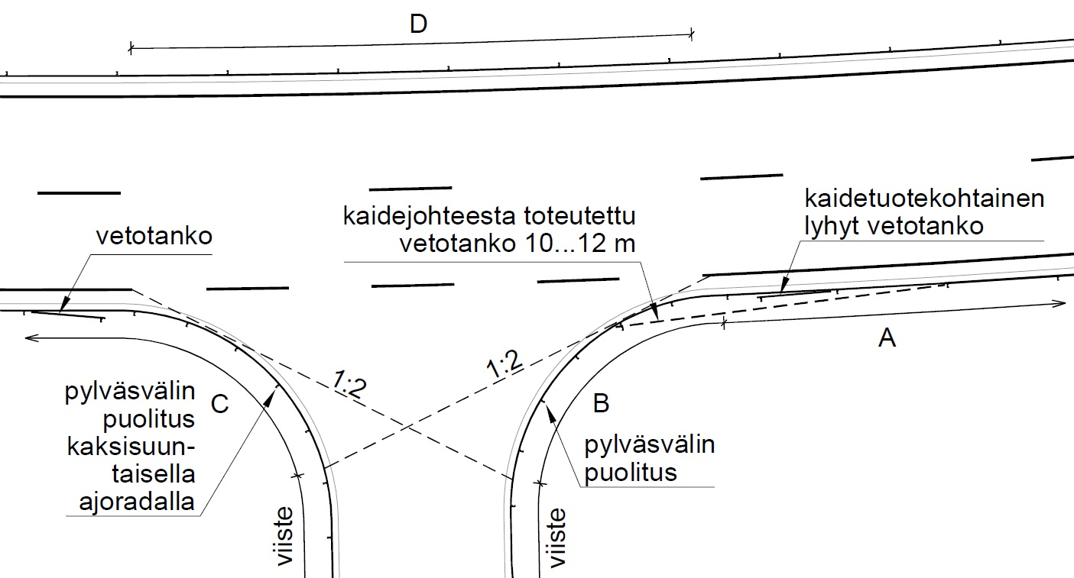

Kuva 19. Kaidetoteutus liittymässä.

Erityisen vaarallinen tilanne syntyy, kun liittymä on hieman ennen pääsuunnan siltaa kuvan 20 mukaisesti, jolloin ajoneuvo voi suistua kaideosuuden B läpi alikulkevalle väylälle tai jokeen. Tilannetta pahentaa, jos siltakaide alkaa kuvan mukaisesti osuuden A alussa. Siltakaiteen johteita ei pystytä ankkuroimaan tiekaiteen viisteen avulla kunnolla maahan, jolloin siltakaiteen törmäyskestävyys heikkenee. Ennen siltakaidetta ei myöskään mahdu riittävän turvallista siirtymärakennetta tai törmäysvaimenninta.

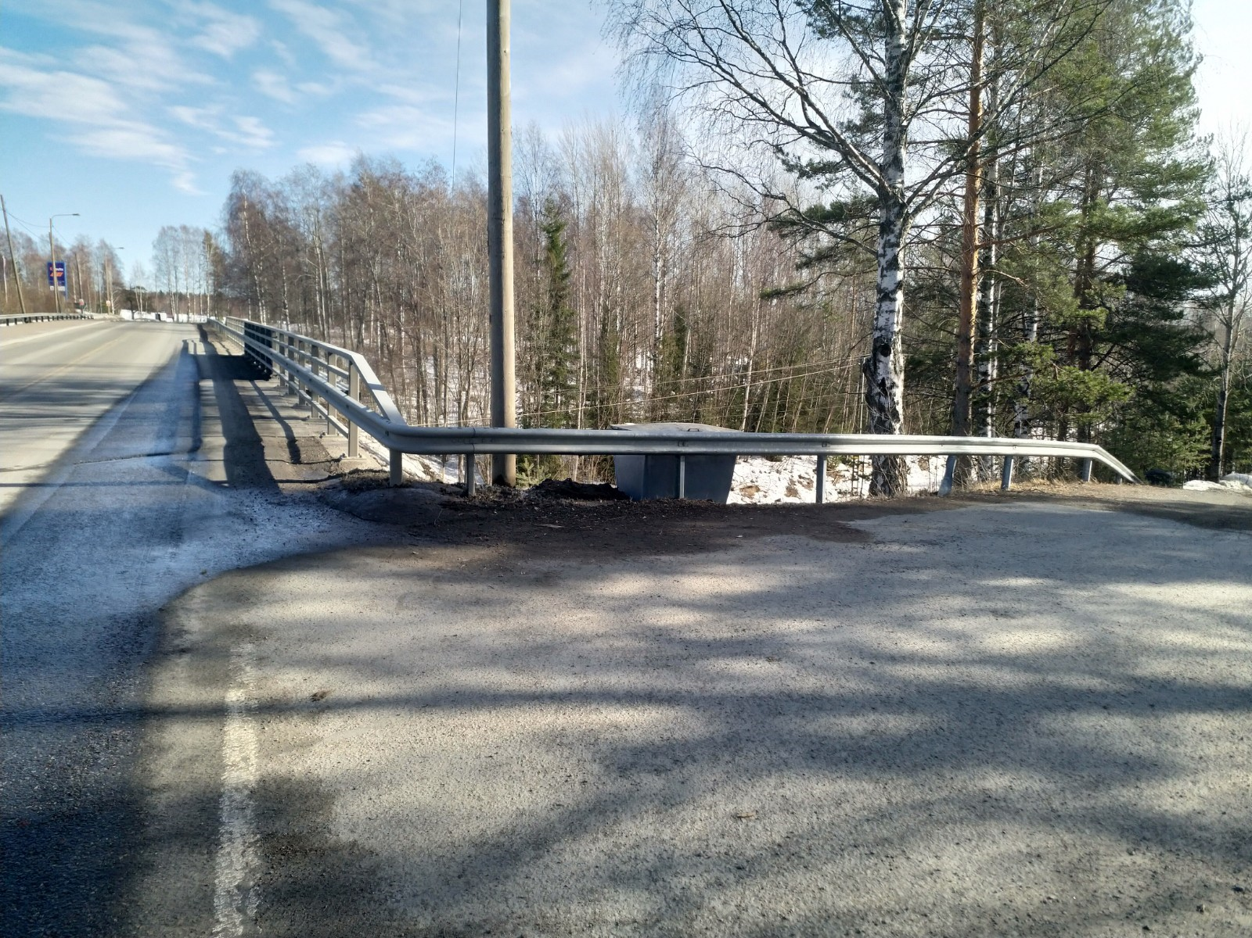

Kuva 20. Liittymä liian lähellä siltaa (kuva: Jari Marttila).

Kuvan 20 tapauksessa siltakaiteen johteiden ankkurointia voisi tehostaa jäykällä alkupylväällä, mutta siihen törmääminen on vaarallista jo 60 km/h nopeudella, jos sen eteen ei asenneta törmäysvaimenninta.

## Muut pienet kaarresäteet

Törmäyssimulointien mukaan teräskaiteen toimintaleveys on rampin jyrkässä sisäkaarteessa (R<100) suurempi kuin suoralla tai ulkokaarteessa, jos törmäysnopeus on sama. Tätä ei oteta huomioon, koska sisäkaarteeseen törmättäessä törmäysnopeus on yleensä pienempi kuin törmäyskokeissa.

Yli 0,8 m korkuista betonikaidetta ei yleensä voi käyttää pienisäteisissä kaarteissa, koska betonikaide muodostaa näkemäesteen. Myös 0,7 m korkuinen teräskaide voi estää pysähtymisnäkemän toteutumisen.

## Keskisaarekkeet

Kaiteilla on vaikea torjua ajoneuvon törmäämistä liittymän saarekkeilla oleviin esteisiin. Saarekkeellisessa suunnassa kaide jää yleensä ainakin toisessa suunnassa liian lyhyeksi, ja joustovara on usein liian pieni ainakin toisella puolella saareketta. Lisäksi talvella kaiteiden väliin jää lunta, joka keväällä sulaa tielle ja uudelleen jäätyessään aiheuttaa ajoradalle usein paikallista ja yllättävää liukkautta. Näistä syistä johtuen esimerkiksi törmääminen keskisaarekkeelle tuettuun portaalin pilariin estetään ohjeessa **Tien poikkileikkauksen suunnittelu** esitetyillä muilla keinoilla. Pää- tai sivusuunnan saarekkeen päässä olevaa jäykkää estettä, esimerkiksi liikennevaloportaalia, ei kuitenkaan ole mahdollista suojata kaikista ajosuunnista millään keinolla. Tämä on ongelma silloin, kun nopeustaso on 50 km/h tai korkeampi.

Ohjeessa **Tien poikkileikkauksen suunnittelu** on myös esitetty kaiteen sijoittaminen suhteessa reunatukeen ja kohdassa 5.2.1 on esitetty tiekaiteen toteutus portaalisuojaukseen tarkoitetun 0,3 m korkean reunatuen kohdalla.

## Tien leveyden muutoskohdat

Kun silta toteutetaan merkittävästi leveämpänä kuin liikenteelle otettava ajorata kaiteiden sivusuuntainen siirtymä toteutetaan käyttämällä:

* moottoriväylillä sekä muilla teillä, joilla nopeustaso on 100 km/h tai korkeampi viistoussuhdetta (1:V) 1:20
* muilla nopeustason 60…90 km/h teillä viistoussuhdetta 1:10
* teillä, joiden nopeustaso on enintään 50 km/h, viistoussuhdetta 1:7.

Näitä viistoussuhteita sovelletaan myös ajoratojen ja ramppien erkanemiskohdissa sekä betonikaiteen lopusta alkavassa teräskaiteessa.

Kaiteen pyöristyssäteet mitoitetaan siten, että ajosuunnassa kavennusosan alussa kaide taivutetaan vähintään pyöristyssäteellä R = V x 2 m (noin 2 metrin matkalla) vaadittuun viistoussuhteeseen (1:V) ja kavennusosan lopussa vähintään pyöristyssäteellä R = V x 4 m (noin 4 metrin matkalla) normaaliin kaidelinjaan.

Ajosuunnassa levennysosan alussa pyöristyssäde R = V x 4 m ja lopussa  
R = V x 2 m.

## Levikkeet

Kun muu levike kuin sillan leveä piennar on kaiteellisella penkereellä tai muulla kaiteellisella kohdalla, levikkeen päättymiskohdissa voidaan käyttää enintään kaksi kertaa kohdassa 8.4 esitettyä jyrkempää viistoussuhdetta kuvan 21 mukaisesti. Pyöristyssäteet mitoitetaan siten, että levikkeen takaa lähtevä kaide taivutetaan vähintään pyöristyssäteellä R = V x 4 m (noin 4 metrin matkalla) vaadittuun viistoussuhteeseen (1:V) ja siitä vähintään pyöristyssäteellä R = V x 8 m (noin 8 metrin matkalla) normaaliin kaidelinjaan.

Vastaavaa toteutusta käytetään myös levikkeen alussa, jos ajorata on kaksisuuntainen. Yksisuuntaisella ajoradalla levikkeen alussa kaide voidaan toteuttaa nopeustason enintään 50 km/h mukaisesti, jos levikkeen alkukiila ei edellytä loivemman viistoussuhteen käyttöä.

Vastaavia viistoussuhteita ja pyöristyssäteitä käytetään myös keskialueelle huoltoajoneuvoille toteutetuissa kulkuaukkojen sivuun käännetyssä kaiteen päissä.

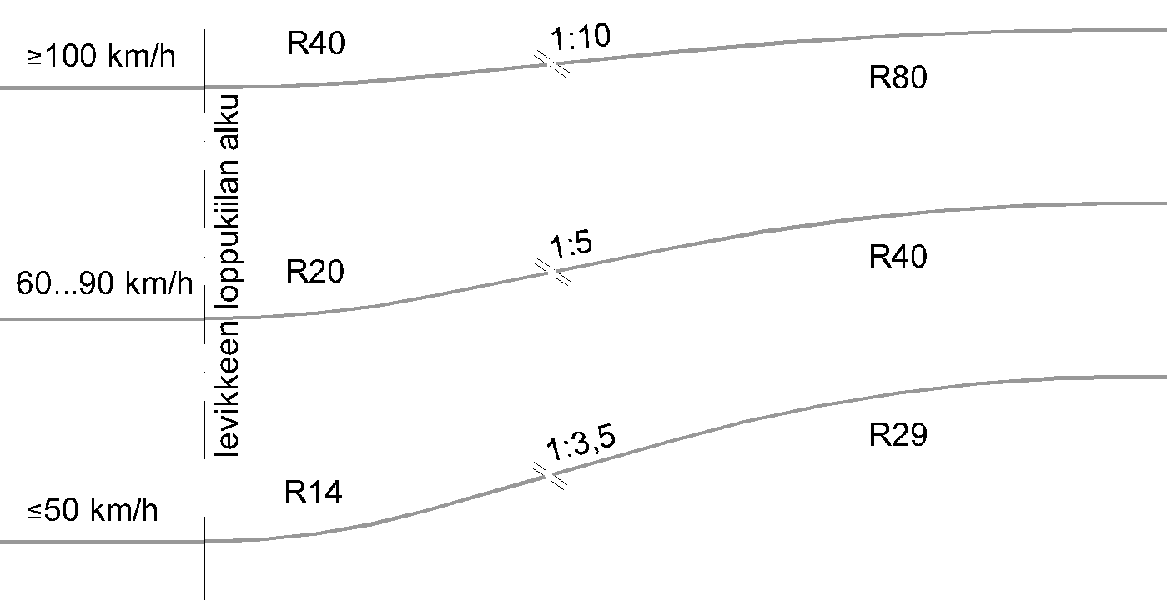

Kuva 21. Kaiteen toteutusperiaatteet levikkeen lopussa.

Betonielementtikaidetta käytettäessä kuvaa 21 sovelletaan nopeustasosta riippuen seuraavasti:

* nopeustason 100 km/h tai korkeampi teillä viistoussuhde on 1:10 ja kovera pyöristys korvataan R50 säteellä ja kupera R80…R130 säteellä.
* muilla teillä viistoussuhde on 1:7 ja kovera pyöristys korvataan 8° taitteella, ja kupera R50…R130 säteellä.
* teillä, joiden nopeustaso on enintään 50 km/h, viistoussuhdetta 1:3,5 ja kahta 8° taitetta kunkin pyöristyksen sijaan

Jos levikkeen kohdalla ei tarvita kaidetta, mutta levikkeen jälkeen on vaarakohta, joka edellyttää kaiteen aloittamista levikkeen kohdalta, kaide voidaan aloittaa kuten teräskaiteen sivuun käännetty kaiteen pää noudattaen kuvan 22 odotustilan loppukiilaa ja sivuun käännetylle kaiteelle tarkoitettua pituutta kohdan 6.2.2 mukaisesti, vaikka tien liikennemäärä ja nopeustaso edellyttäisi kokoonpainuvan kaiteen pään käyttöä.

Jos betonikaide alkaa levikkeen takana, kaiteen aloitus toteutetaan kohdan 5.2.1 mukaisesti.

Pysäköimis- tai levähdysalueen kohdalla tiejärjestely saattaa olla etenkin levikkeeltä poistumissuunnassa liittymätapausta vastaava, vaikka varsinaista erillistä liittymää ei pysäköimis- tai levähdysalueelle olisikaan. Näissä tapauksissa kaiteet toteutetaan kohdan 8.1 mukaisesti. Vaarakohdan, esimerkiksi vesistön, sijaitessa lähellä tällaista kohtaa, kaiteen läpiajoriskin pienentämiseen on tarpeen kiinnittää erityistä huomiota, mikäli levikkeen sijaintia tai toteutusta ei voida muuttaa.

## Linja-autopysäkit

Linja-autopysäkkiä ei saa tarpeettomasti sijoittaa kaiteelliselle kohdalle, koska se edellyttää aukon tekemistä kaiteeseen. Lisäksi jos pysäkin odotustila jää kaiteen ja ajoradan väliin, odotustila pitää korottaa.

Jos kaide tarvitaan vasta pysäkin jälkeen, kaide voidaan aloittaa pysäkin kohdalta odotustilan jälkeen kohdan 8.5 mukaisesti.

Jos kaide tarvitaan koko pysäkin pituudelle, pysäkille käveleville tehdään kuvien 22 tai 23 mukaisesti aukko sekä lisäksi odotustilan loppukiila, jotta pysäkin jälkeen jatkuvaan kaiteeseen ei tule jyrkkää mutkaa. Ratkaisu sopii erityisesti yksisuuntaiselle ajoradalle. Kaksisuuntaisella ajoradalla pysäkille tulosuunnan teräskaide toteutetaan kohdan 8.1 mukaisesti, kun nopeustaso on 80 km/h tai korkeampi. Betonikaiteen päähän toteutetaan kohdan 5.2.1 mukaisesti 8 m pituinen viiste, kokoonpainuva kaiteen pää tai törmäysvaimennin.

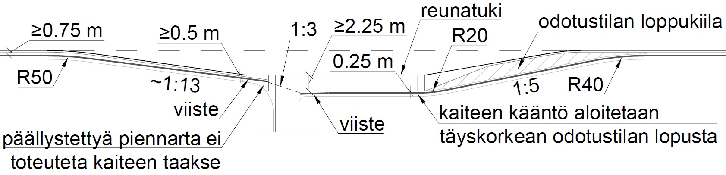

Kuva 22. Esimerkki teräskaiteen toteutuksesta linja-autopysäkin kohdalla. Odotustilan loppukiila voi olla murskepintainen.

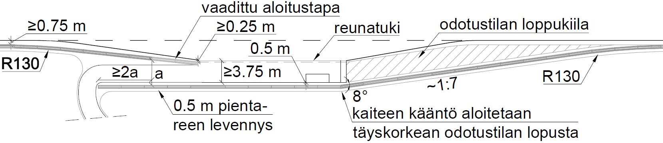

Kuva 23. Esimerkki melua torjuvan betonikaiteen toteutuksesta linja-autopysäkin kohdalla. Täyskorkeiden betonikaiteiden limitys ≥2a rajoittaa melun pääsyä aukosta a. Odotustilan loppukiila on asfalttipintainen.

## Keskikaiteiden ja -alueiden kulkuaukot

### Tarve ja käytön rajoittaminen sekä merkitseminen

Keskialueen ja keskikaiteen kulkuaukkojen tarve sekä luvattomien käyttöjen rajoittaminen on kuvattu ohjeessa **Keskialueen kulkuaukkojen toteuttaminen ja käytön rajoittamisen periaatteet**. Tässä ohjeessa on esitetty kaiteiden sijainti puomeihin ja kulkuaukkoihin nähden sekä avattavien kaiteiden toteutus ja laatuvaatimukset. Muiden aukkojen tarve ja toteutus on käsitelty kohdassa 8.7.6.

Tässä ohjeessa avattaviksi kaiteiksi lasketaan:

* liikuteltavat kaiteet (kohta 8.7.2)
* kaiteen portit (kohta 8.7.3)
* irrotettavat kaiteen kohdat (kohta 8.7.4).

Putkipalkkikaiteisiin sekä muihin teräsrunkoisiin kaiteisiin toteutettavan portin tai irrotettavan kaiteenkohdan molemmille puolille asennetaan kaiteen yläpintaan kaidetuotekohtaisilla kiinnitysratkaisuilla reunapaalua vastaava 250 mm korkuinen harmaa tai valkoinen pylväs. Suorakaiteen muotoiseen kaiteen yläpintaan voidaan kiinnittää myös 400 x 150 x 3 mm sinkitystä teräslevystä 90° kulmaan taivuttamalla valmistettu pystysuora teräslevy, joka ulottuu 250 mm johteen yläpuolelle. Kiinnitysesimerkkejä on esitetty InfraRYL luvussa **32113 Avattavat kaiteet**. Jos tieosuudella on tarkoitus ajaa leveitä erikoiskuljetuksia osittain kaiteen yläpuolella, pylväät tai levyt jätetään pois tai toteutetaan niin, että ne on helppo kaataa tai poistaa ja palauttaa takaisin pystyyn.

Levyyn tai pylvääseen kiinnitetään molemmille puolille 100 x 100 mm suuruinen keltaisesta luokan R2 liikennemerkkikalvosta leikattu heijastin. Heijastimen etäisyys levyn tai pylvään yläreunasta on 25 mm.

Portin tai muun avattavan kaiteenkohdan ollessa avoinna nopeusrajoitus on enintään 50 km/h, jos aukon kohdalla tai siirretyissä kaiteenosissa ajoradan välittömässä läheisyydessä on törmäyksessä vaarallisia suojaamattomia kaiteen osia tai päitä eikä kiinteillä kaiteilla ole aukkototeutuksen vuoksi vaadittavaa päätyankkurointia.

### Liikuteltavat kaiteet

Ohjeen **Tien poikkileikkauksen suunnittelu** ja **Ohituskaistojen suunnittelu**mukaan keskikaiteeseen tehdään avattavia kohtia ohituskaistojen alkamis- ja loppumiskohtiin 2+1-kaistaiselle ohituskaistatielle, jos 1-kaistainen puoli on niin kapea, että tiellä usein käytetyt leveät kuljetukset eivät mahdu 1-kaistaiselle puolelle. Avattava osuus voi olla tarpeen myös silloin, kun ylikorkeat kuljetukset on ohjattava eritasoliittymän matalan silta-aukon vuoksi tien toisella ajoradalla ja siitä ramppeja pitkin sillan ohi.

Avattava osuus toteutetaan tekemällä 15,75 m levyisen vuorottelevan 2+1 ohituskaistatien kiinteään keskikaiteeseen kuvan 24 mukainen aukko, jonka pituus on reunakaiteellisella kohdalla ohituskaistojen alkupäässä 58 m (32 m) ja loppupäässä 74 m (40 m). Ensimmäinen luku koskee 7 x 7 x 40 kuljetusta ja suluissa oleva luku 6 x 6 x 35 kuljetusta. Muissa tapauksissa aukon mitoitus on tarkastettava ajouratarkastelulla kohdekohtaisesti. Aukon mittaa voidaan pienentää esimerkiksi tekemällä aukon kohdalle levikkeet, joista on hyötyä myös liikuteltavan kaiteen väliaikaisessa sijoittelussa.

Aukkoon sijoitetaan vähintään luokan H1 liikuteltava kaide. Liikuteltavana kaiteena käytetään yleensä päällysteen päälle ilman pylväiden upottamista asennettua pysyvään käyttöön tai työmaakäyttöön tarkoitettua betonikaidetta tai teräskaidetta. Avaamista helpottaa, jos liikuteltavaa kaidetuotetta voidaan siirtää esimerkiksi pyörien varassa. Liikuteltavan kaiteen toiminta voi edellyttää kaiteen päiden ankkurointia ja tiettyä törmäyskokeissa todettua vähimmäispituutta. Lyhyempi päistään ankkuroitu kaide voidaan kuitenkin hyväksyä törmäyssimulointien perusteella.

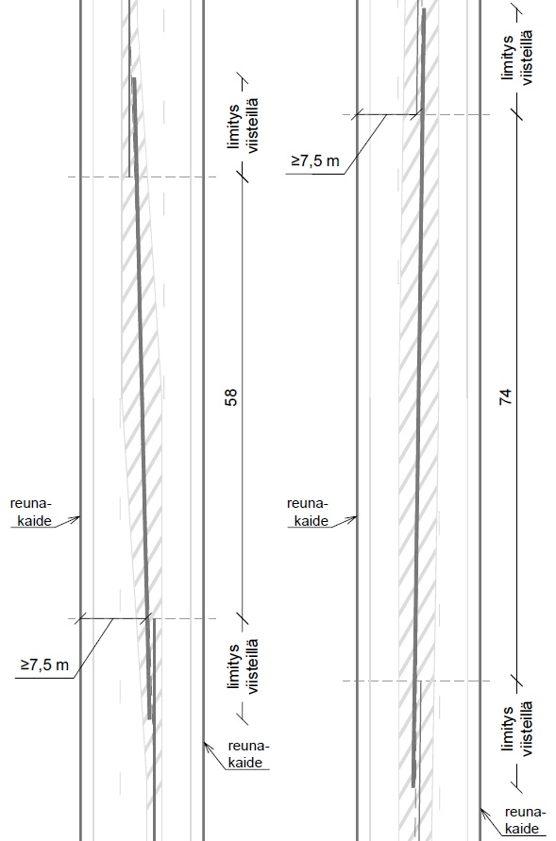

Kuva 24. Esimerkki avattavien kohtien toteutuksesta ohituskaistojen alkamis- ja loppumiskohdissa.

Ohituskaistojen aloituskohdassa liikuteltavaan kaiteeseen voidaan tehdä portti tai muu irrotettava kohta hälytysajoneuvoille, jos liikuteltavan kaiteen rakenteellinen vähimmäispituus ei tätä estä.

Liikuteltava kaide ja kiinteä keskikaide limitetään vähintään viisteosien matkalla kuvan 25 mukaisesti, jossa on esitetty limityskohdan toteutus kuvaa 24 vastaavassa tapauksessa ohituskaistojen alkamiskohdassa. Limitysosalla kaiteen korkeus tulee koko ajan olla vähintään 0,5 m, tai jos liikuteltava kaide on tätä matalampi, liikuteltavan kaiteen korkuinen. Ohituskaistojen alkupäässä liikuteltavan kaiteen sivusuuntainen etäisyys pysyvästä keskikaiteesta on vähintään 0,5 m ja loppupäässä vähintään 0,7 m. Kaiteiden vähimmäisetäisyys sulkualueen reunasta on 0,75 m.

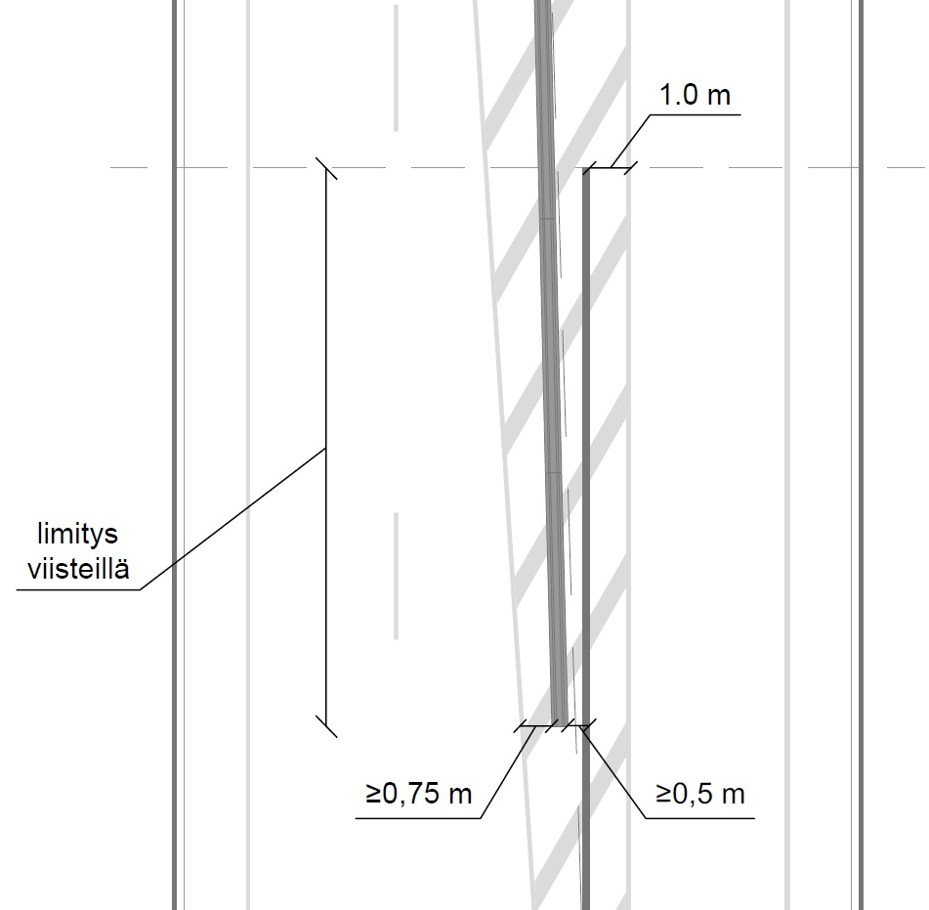

Kuva 25. Esimerkki kaiteiden limityskohdan toteutuksesta ohituskaistojen alkamiskohdassa.

Mikäli liikuteltavassa kaiteessa on merkittävästi kaiteen pystypinnan ulkopuolelle ulottuvat jalkaosat, niiden upotusmahdollisuutta päällysteen yläpinnan alapuolelle on tarpeen selvittää, sillä jalkaosat haittaavat esimerkiksi auraamista kaiteen läheltä.

Liikuteltavan kaiteen aurauskestävyysluokaksi voidaan tapauskohtaisesti hyväksyä luokka 3. Aurauskestävyysluokan 3 kaiteen kestävyyttä voidaan kuitenkin tarvittaessa parantaa lisäämällä siihen auran takertumista estävät osat tai iskunkestävyyttä parantava vahvike.

### Kaiteen portti

Kaiteen portti on nopeammin avattava kuin liikuteltava kaide, mutta pituus on rajoitetumpi, yleensä 4…12 m. Porttia ei hyväksytä ohituskaistan loppumiskohtaan, koska siinä kaiteeseen voi kohdistua normaalia rajumpia törmäyksiä.

Kaiteen portti eroaa puomista siinä, että portin ollessa kiinni portti toimii kaiteena, mutta puomi ei. On kuitenkin varmistettava, että portti soveltuu käytettyyn kaidetuotteeseen.

Betonikaiteisiin on saatavissa sarjavalmisteisia portteja. Portti liukuu betoni­kaiteen tai betonikaiteen jatkeeksi tehdyn erikoiskaiteen päälle tai sisään niin, että syntyy 4…12 m aukko. Kahdella peräkkäin asetetulla voidaan ehkä saada aikaan 24 m aukko, jos valmistaja on tutkinut turvallisuuden törmäyskokein tai -simuloinnein. Portti voi olla myös pyörien varassa sivuun käännettävä tai kokonaan sivuun siirrettävä kaideosuus.

Muihin kaidetyyppeihin ei ole välttämättä saatavissa törmäyskokein tai simuloinnein tutkittuja portteja.

Väylävirasto voi kuitenkin hyväksyä putkipalkkikaiteeseen sellaisen portin, jossa on avattavalla kohdalla putkipalkkia hoikempi profiili, joka liukuu rullilla putkipalkin sisään, tai putkipalkkia väljempi profiili, joka liukuu putkipalkin päällä. Profiilin kapasiteetti vetoa ja taivutusta vastaan on vähintään sama kuin putkipalkkijohteella. Portin olleessa kiinni, portin profiili kiinnitetään päistään putkipalkkiin niin, että holkin ja kiinnitysten kapasiteetti vetoa ja sivulle taivutusta vastaan on vähintään sama kuin normaaleissa johteen jatkoksissa. Osa ruuveista voidaan korvata sokilla. Portin kohdalla pylväät voidaan asentaa alapäästään holkkeihin. Pylvään yläpään ruuvi voidaan korvata muulla ratkaisulla, joka kestää profiilin painon ja rajoittaa profiilin liikkumista sivusuunnassa.

Pylväsväli valitaan niin, että portin avaamis- ja sulkemisvaiheessa hoikempaa profiilia voi lepuuttaa riittävästi pylväiden varassa. Pylväsväli saa olla enintään 6 m. Suljettuna ollessaan liitosten ja irrotettavien pylväiden kohdalla johteen tai profiilin sivuilla ei saa olla ulkonemia, joihin aura tai kaidetta pitkin liukuva auto voisi tarttua (SFS EN 1317-5:A1 aurausluokan 4 vastaisesti). Lisäksi useasta peräkkäisestä portista ei saa koota yli 12 m pituista porttia. Väylävirasto hyväksyy portin laskelmien ja piirustusten perusteella.

### Irrotettava kaiteen kohta

Irrotettava kaiteen kohta toteutetaan muuttamalla 10…15 m matkalta putkipalkkikaiteen johteiden jatkokset sekä pylväiden johteeseen ja maahan kiinnitykset helpommin avattaviksi ja uudelleenkiinnitettäviksi. Ruuvien mutterit voidaan esimerkiksi hitsata paikalleen ennen sinkitystä tai liimata johteeseen kiinni, ja ruuvien kanta voidaan muuttaa pienemmillä työkaluilla avattaviksi. Pylväskiinnityksessä myös sokka on mahdollinen. Ruuvien kannat eivät kuitenkaan saa olla johteen sivussa enemmän ulkonevia kuin alkuperäiset ja ruuvien leikkauslujuuden tulee vastata alkuperäisiä. Pylväät tulisi asentaa betonijalustaan tai teräsholkkiin. Jos on vaarana, että lika tai jää estävät pylvään ylös vetämisen jalustan alapään tulisi olla leveämpi kuin yläpää ja holkissa tulisi olla ulokkeet, jotka estävät jalustan tai holkin nousun pylvästä nostettaessa.

Irrotettavaa kaiteen kohtaa voidaan käyttää esimerkiksi onnettomuustilanteissa mahdollistamalla liikenteen pääsy aukon kautta toiselle ajoradalle. Irrotettavaa kaiteen kohtaa voidaan käyttää myös päällystystöissä. Myös reunakaiteeseen voidaan tehdä irrotettava kaiteen kohta erikoiskuljetusten harvoin käyttämälle kiertotielle, kun aukkoa tai puomia ei voi käyttää suuren törmäysriskin vuoksi.

### Kiinteän kaiteen irrottaminen

Kaideurakoitsija voi irrottaa kiinteän teräskaiteen johteen ja pylväät kohtalaisen nopeasti saavuttuaan paikalle ja asentamaan pylväät maassa oleviin entisiin reikiin. Irrottamista ja takaisin asentamista voidaan jossain määrin helpottaa asentamalla pylväät holkkeihin tai jalustoihin. Esimerkiksi kerran seitsemässä vuodessa toistuvien uudelleen päällystysten aikana tavallinenkin keskikaide voidaan irrottaa tarvittavilta kohdilta liikenteen päästämistä ja asfalttimassakuljetuksia varten näinkin riittävän nopeasti. Toistuvampiin avaustarpeisiin tarvitaan kuitenkin nopeammin avattava kaidetoteutus.

Kiinteän betonielementtikaiteen irrottaminen edellyttää tehokasta nostokalustoa. Lisäksi jatkosten saumaukset on uusittava. Liukuvaletun betonikaiteen irrottaminen tai siirtäminen on hyvin vaikeaa.

### Kaiteen aukko

Keskikaiteeseen voidaan tarvita aukko:

* yksityistien tai kunnossapitokaluston käyttämän liittymän kohdalle, kun ei voida käyttää suuntaisliittymää.
* aurauskalustolle ohituskaistan alkamiskohtaan kuvan 26 mukaisesti tai eritasoliittymän lähistölle helpottamaan esimerkiksi ramppien auraamista.

Kaikissa näissä tapauksissa ajoneuvolle on tarvittaessa järjestettävä tila kääntymiseen joko leventämällä tietä kuvan 26 mukaisesti tai tekemällä silmukkakäännösratkaisu kääntymistä varten ohjeen **Ohituskaistojen suunnittelu** mukaisesti. Lumiauralla varustetun kuorma-auton kääntyminen vaatii reunakaiteettomalla kohdalla 22 m ja kaiteellisella 24 m leveyden. Kohdassa 5.2.1 on määritelty, milloin keskikaiteeseen on tehtävä kokoonpainuvat kaiteen päät aukon kohdalle. Kuvan 26 mukaisessa tapauksessa kokoonpainuvat kaiteen päät voidaan korvata viisteellä, kun aukon leveys on enintään 3 kertaa kaiteiden etupintojen välinen sivusuuntainen etäisyys.

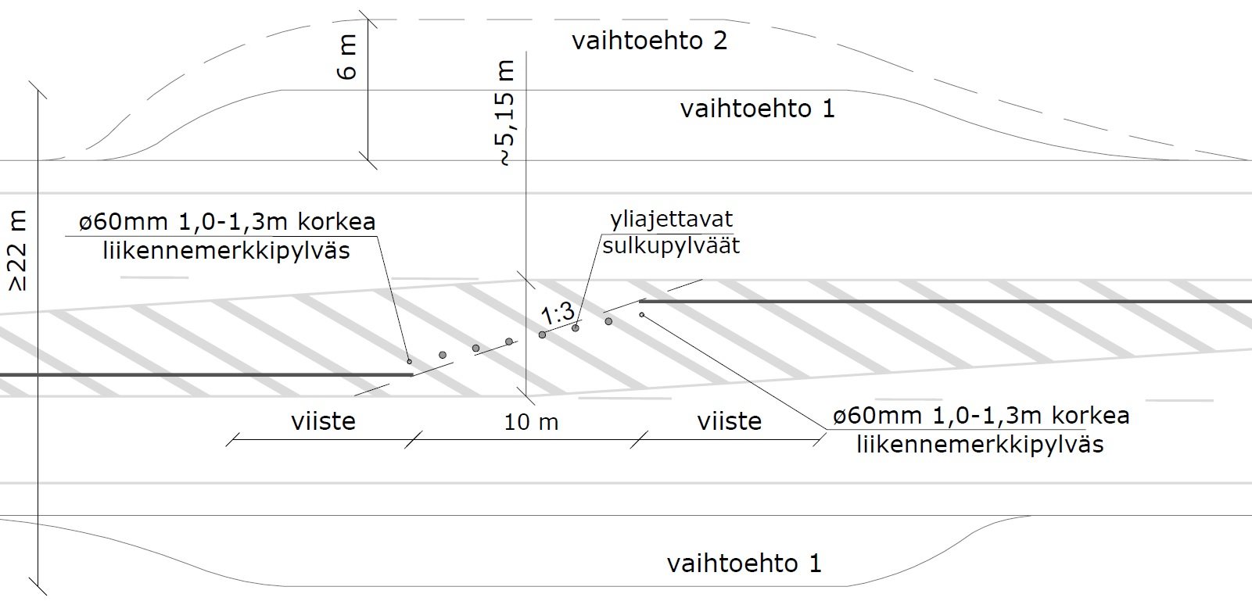

Kuva 26. Keskikaideaukko ja huoltoajoneuvojen kääntymistä varten tehtävät levikkeet.

Tien keskialueella tai reunassa olevaan kaiteeseen voidaan kunnossapitoa varten tarvita aukko mm. seuraavissa tapauksissa:

* tien keskialueen tai siellä olevien laitteiden kunnossapito edellyttää koneen toistuvaa pääsyä kaiteen toiselle puolelle
* tien reunakaiteen takana on pumppaamo tai muu kunnossapitokohde, jonne on päästävä toistuvasti koneella.

Tien liikenneturvallisuuden kannalta on tärkeintä välttää kunnossapitohenkilökunnan kaiteisiin itse tekemät avattavat kohdat. Siksi aukot on suunniteltava etukäteen.

Pääsytie keskialueelle sijoitetaan normaalisti keskialueen ylityskohtiin. Jos niitä ei voida käyttää, tehdään keskialueen leveydestä ja kulkualueen käyttötarpeesta riippuen kuvien 27 tai 28 mukainen aukko paikkaan, jossa aukon käyttö aiheuttaa vähiten vaaraa muulle liikenteelle. Kulkuaukko voidaan lisäksi järjestää kohdan 7.2.1 kuvan 14 mukaisesti keskikaiteellisen tien ja kaiteellisen keskialueellisen tien muutoskohtaan. Aukkoa ei tarvita, jos on varmuudella tiedossa, että kapea keskialue niitetään kaiteen yli tai laitteiden huolto tehdään kaiteen yli tai kävelemällä muuta kautta keskialueelle.

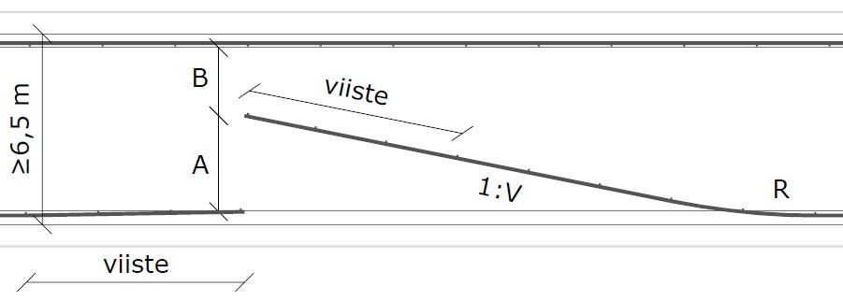

Kuva 27. Kulkuaukko kunnossapitokoneen päästämiseksi kaiteelliselle keskialueelle. Viistoussuhde (1:V) ja pyöristyssäde (R) ovat kuvan 21 mukaiset. Kulkuaukkojen mitat A ja B valitaan tarpeen mukaan.

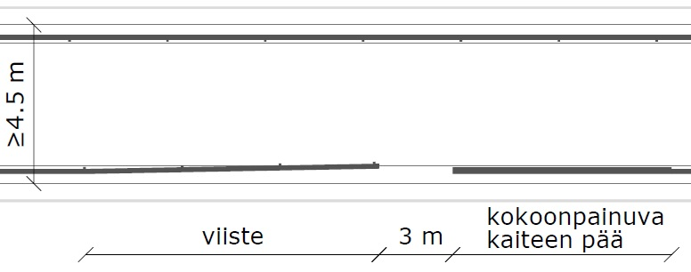

Kuva 28. Kulkuaukko, jonka kautta kunnossapitokone pääsee kapealle keskialueelle, jos aukkoja ei voida toteuttaa kuvan 27 mukaisesti.

Kuvien 27 ja 28 ratkaisuja voidaan soveltaa myös reunakaiteen aukoissa. Kuvan 27 sivuun käännetty aloitus ei sovellu paikkaan, jossa on tai jolle tulee useita kaapeleita. Toteutuksessa on huomioitava kohdan 5.2.3 vaatimukset luiskakaltevuuksista ja pylväiden asentamisesta. Kuvan 28 ratkaisussa kaiteen aloitustapa määräytyy kohdan 5.2.1 mukaisesti.

### Keskialueen kulkuaukkojen kaiteet

Kapealla kaiteellisella keskialueella olevien kulkuaukkojen kohdalla kaiteet toteutetaan kuvan 29 periaatteen mukaisesti. Kaiteiden aloitustapa määräytyy kohdan 5.2.1 mukaisesti. Vastakkaisen suunnan kaiteiden loppuviisteet tulkitaan alkuviisteiksi, jos aukon leveys on yli 3 kertaa kaiteiden etupintojen välinen sivusuuntainen etäisyys. Kaiteiden päihin ei saa tehdä kaiteen päätyankkuroinnin toimintaa haittavia kaarevia kohtia, mutta kaiteet eivät kuitenkaan saa hankaloittaa tarpeettomasti lumen auraamista pois yliajettavien pylväiden kummaltakaan puolelta. Jos yliajettavien pylväiden ja kaiteiden päiden väliin jäävät aukot on tarpeen sulkea, voidaan käyttää jalustoihin asennettuja liikennemerkin varsia.

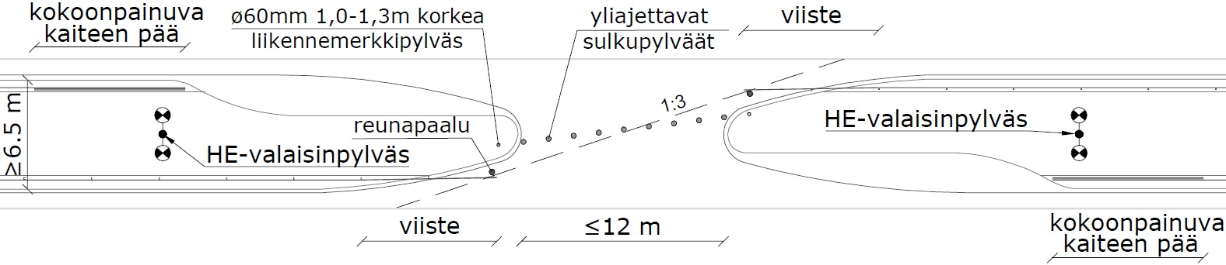

Kuva 29. Esimerkki kapealla keskialueella olevan ajoratojen välisen ajo-  
yhteyden kaidetoteutuksesta.

Kuvassa 29 on myös esitetty sisäpientareen levikkeet, joilla kunnossapitoajoneuvo voi odottaa liikkeelle lähtöä. Ratkaisu ei lisää merkittävästi todennäköisyyttä suistua vastakkaiselle ajoradalle, koska keskialueen toisessa reunassa on myös kaide. Tosin suuri määrä keskialueella olevaa kovaa lunta voi ohjata auton kaiteen yli.

Jos kulkuaukon kohdalla on puomi, kaiteiden sijoittelulla pyritään estämään törmäys myös puomikoneistoon ja puomiin, vaikka ohje **Tiealueen puomien laatuvaatimukset** edellyttääkin puomikoneistolta jonkinasteista törmäysturvallisuutta. Puomin ja koneiston tulisi mahdollisuuksien mukaan jäädä kuvassa 30 kaiteiden loppupäästä (viisteiden alapäästä) esitettyjen 1:3 viistoussuhteella olevien katkoviivojen rajaamalle alueelle suojaan. Kun keskialueen leveys on pienempi kuin 15 m, puomia ja puomikoneistoa ei saada kaikista tulosuunnista kokonaan katkoviivojen rajaamalle suojatulle alueelle, eikä tätä edellytetä.

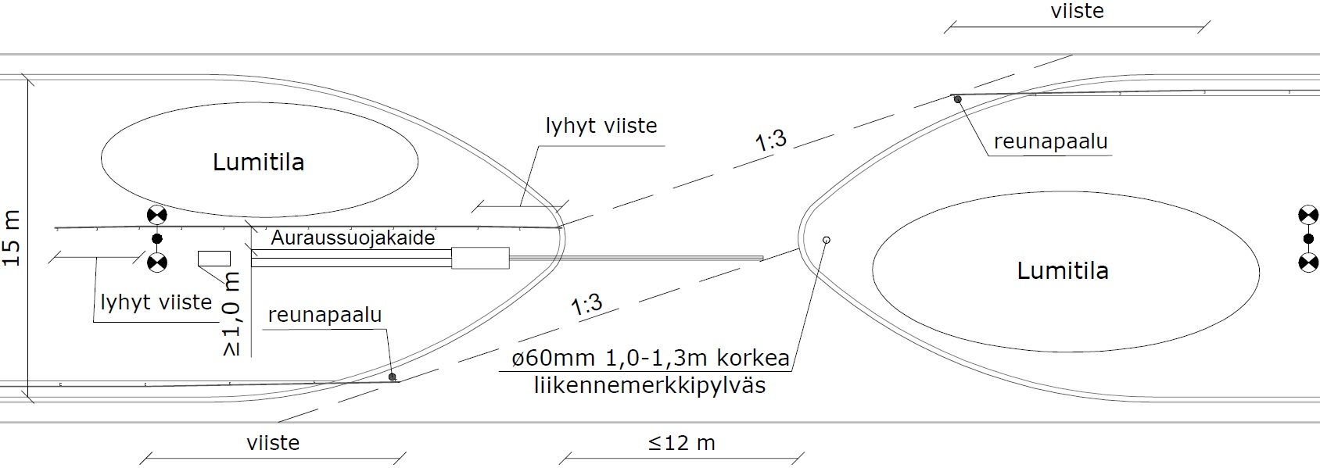

Kuva 30. Esimerkki leveällä keskialueella olevan ja puomilaitteella varustetun ajoratojen välisen ajoyhteyden kaidetoteutuksesta.

Puomikoneiston suojaksi asennetaan auraussuoja käyttämällä teräspalkki- tai putkipalkkikaiteen osia. Suojatun alueen ulkopuolella auraussuojan päihin tehdään lyhyet viisteet. Kaiteet eivät kuitenkaan saa hankaloittaa tarpeettomasti lumen auraamista pois puomin kummaltakaan puolelta.

## Jalankulkijat ja pyöräilijät

Erillisillä jalankulku- ja pyöräteillä käytetään kaidetta silloin, kun väylän vieressä on:

* korkea pengerluiska (≥1:2 ja yli 3 m)
* pitkän (50 m) alamäen jälkeen vähintään 1,5 m korkean penkereen juurella tai jyrkässä kaarteessa vesistö, jossa on vähintään 1 m vesisyvyys alle 3 m päässä rannasta.

Kaiteena on yleensä aurauskestävyysluokan 4 tiekaide, johon on asennettu InfraRYL luvun **32111 Teräskaiteet** mukainen korotusosa. Korotusosassa ei saa olla pistäviä johteen päitä, joten johteiden päättäminen ja jatkokset on toteutettava InfraRYL luvun **32111 Teräskaiteet** mukaisesti.

Myös maantien reunassa oleva teräksinen tiekaide varustetaan korotusosalla, jos tiellä on runsaasti jalankulku- ja pyöräliikennettä ja kaiteen takana on joku edellä mainituista vaarakohdista.

Korotusosaan tehdään vähintään kaksi johdetta, kun väylän alamäen korkeus on yli 3 m ja pituuskaltevuus vähintään 3 % (esim. 3 % 100 m tai 6 % 50 m matkalla). Osuus alkaa, kun väylä on korkeussuunnassa enintään 1,5 m mäen laen alapuolella ja päättyy aikaisintaan 50 m alamäen jälkeen. InfraRYL luku **32111 Teräskaiteet** edellyttää kaksi johdetta korotusosaan joissakin muissakin tilanteissa korotusosan rakenteesta riippuen.

Erillisillä jalankulku- ja pyöräteilläsekä muilla teillä, joiden pientareella tai ajoradalla on paljon pyöräilijöitä, tulee kiinnittää huomiota pyöräilijöiden turvallisuuteen erityisesti sellaisten alamäkien jälkeen, joissa nopeus kasvaa suureksi (korkeusero yli 3 m enintään 100 m matkalla). Tällaisessa paikassa kaide ei ole välttämättä turvallisin tapa estää suistuminen liikenneväylältä. Jalankulku- ja pyörätietä voidaan leventää ja vaarakohta tulisi saada riittävän etäälle sekä esimerkiksi tiheän pensasrivin, sivuojan ulkoluiskan tai vallin taakse.

Kun jalankulku- ja pyörätie tehdään erottamalla autoliikenteen tilasta kaiteella, käytetään vähintään 1,1 m korkuista korotusosalla varustettua kaksipuolista teräskaidetta, 1,1…1,2 m korkuista betonikaidetta tai 1,1...1,2 m korkuista maahan asennettua siltakaidetta. Erotusalueen leveysvaatimuksia on käsitelty tarkemmin ohjeessa **Pyöräliikenteen suunnittelu** ja kaiteen tarve on määritelty ohjeessa **Tien poikkileikkauksen suunnittelu**. Teräksiseen tie- tai siltakaiteeseen asennetaan vähintään tiekaiteen johde myös jalankulku- ja pyörätien puolelle, jotta kaidepylväät eivät vahingoitu aurattaessa. Jos tiekaiteesta ei ole CE-merkittyä kaksipuolista versiota, kaksipuolisessa teräspalkki- tai kaksiputkikaiteessa kuhunkin pylvääseen liitetään enintään yksi johde tai johdepari, lukuun ottamatta alku- ja loppuviistettä. Pylväsväli on puolet kaiteen normaalista pylväsvälistä. Jos toinen johde päättyy eri kohdassa kuin toinen esimerkiksi välialueen alkamisen vuoksi, on varmistettava, että jokainen johteen pää viistetään maahan. Jos tien nopeustaso on 80 km/h tai korkeampi varataan kaiteen ja jalankulku- ja pyörätien väliin kaiteen toimintaleveyden edellyttämä tila kohdan 4.2 tapausten E ja F mukaisesti.

Myös sillan reunassa ja tukimuurien päällä käytetään siltakaidetta. Pieniaukkoisissa putkisilloissa voi riittää tiekaide, jossa on korotusosa. Tarkempia ohjeita on ohjeessa **Siltakaiteiden suunnittelu**.

Kaiteita koskevassa suunnitelmassa on esitettävä:

* korotusosalla varustettavat kaideosuudet
* kaiteenkohdat, joihin liittyy edellä kuvattu alamäki
* kaiteet, jotka ovat koko pituudeltaan yli 10 m etäisyydellä kohdassa 5.1.1 määritellystä tiestä, jolloin ei edellytä kaiteen päiden ankkurointia, ja joissa sallitaan useampia korotusosan johteiden päättämis- ja jatkamistapoja.

Pyöräilijöitä varten voidaan lisäksi liikennevalo-ohjatussa ajoradan ylityskohdassa asentaa erillinen tukikaide, johon pyöräilijä voi tukeutua odottaessaan valojen vaihtumista. Erillinen tukikaide toteutetaan aurauskestävyysluokan 4 teräskaiteeseen liitettävällä korotusosalla. Tukikaiteeseen tehdään kohdan 5.1.1 edellyttäessä lyhyet viisteet tai muu ankkurointi.

Taajamien keskustassa tienpitäjä voi hyväksyä maisemallisten syiden perusteella huonommin aurausta kestävän kaiteen, joka ei perustu tiekaiteen päälle tehtävään korotusosaan.

# Nykyisten kaiteiden kunnostus

## Kaidekunnostusten kiireellisyysjärjestys

Tätä kohtaa noudatetaan silloin, kun tienpitäjä on päättänyt laatia kaiteita koskevan tarveselvityksen tai kaiteiden kunnostamiseen liittyvän rakennussuunnitelman. Tätä kohtaa ei sovelleta rakennusurakassa, joka sisältää suunnittelun ja suunnittelu on määrätty tehtäväksi tämän ohjeen mukaisesti, jolloin kohdan 9.2 oletusvaatimukset ovat voimassa urakkaan kuuluvilla tieosuuksilla.

Kunnostettaessa nykyisiä tiekaiteita tulee kunnostustoimet kohdentaa ensisijaisesti liikenne- ja törmäysturvallisuuden kannalta merkittävimpiin kohteisiin. Kunnostusten kohdentamista suunniteltaessa voidaan kohteiden kunnostustarpeen vakavuutta ja kiireellisyyttä arvioida seuraavien luetteloiden perusteella laskettavalla riskipistearvolla, jossa kunnostuskohteen vakavuusluokan pistearvo kerrotaan tietyypin liikennekertoimella:

1. Törmäysturvallisuuden kannalta vaarallinen toteutus (4 pistettä)
2. ajosuunnassa kaiteen alussa ei ole viistettä tai kokoonpainuvaa kaiteen päätä (tilalla on betoni- tai teräskaiteen tylppä pää tai nopeustasolla 60 km/h tai korkeampi U-pääte)
3. puuttuva kaidesuojaus (vakava vaarakohta ilman kaidetta tai merkittävästi puutteellisella kaidesuojauksella, merkittävästi liian kapea keskialue)
4. yhtenäiset kaiteet, jossa U 160 -pylväskaidetta on jatkettu tai korjattu U 100 -pylväskaiteella tai vastaavalla heikentämättä pylväitä ja vahvistamatta jatkoksia
5. irronneet tai löystyneet betoni- ja teräskaiteen väliset liitosruuvit sekä teräskaiteen viisteen yläpäässä sinkityksen jälkeen hitsaamalla tehty taitteinen sidelevy
6. betonikaiteen alkua ei ole käännetty sivuun siirryttäessä luokan N2 teräskaiteesta.
7. Merkittävästi kaiteen toimivuuteen sekä törmäysturvallisuuteen heikentävästi vaikuttava toteutus (2 pistettä)
8. puuttuva kaidesuojaus tai merkittävästi puutteellinen ennakkopidennys (lievempi vaarakohta ilman kaidetta tai liian lyhyellä kaiteella)
9. viiste ajosuunnassa kaiteen alussa, kun vaaditaan kokoonpainuva
10. selkeästi puutteellinen toimintaleveys tai merkittävästi puutteellinen tuki pylväiltä tai merkittävästi (>90 mm) puutteellinen korkeus
11. puutteellinen ankkurointi tai liitos nykyisiin törmäysvaimentimiin ja kokoonpainuviin kaiteen päihin sekä betoni- tai siltakaiteisiin
12. muut siirtymärakenteiden puutteet (N2-kaiteesta H2…H4b-silta- tai betonikaiteeseen)
13. puuttuva tai merkittävästi puutteellinen kaidesuojaus liittymien tai levikkeiden kohdalla, kun vaarakohta sijaitsee alle 30 m päässä tai suistuminen esimerkiksi vesistöön tai alittavalle väylälle on mahdollista
14. matala siltakaide, kun silta ylittää tien, radan tai jalankulku- ja pyörätien, tai kun jalankulku ja pyöräliikenne sillalla on sallittu
15. kahden sillan välinen tai muu vastaavan kaltainen aukko, johon voi pudota, ja jonka luiskakaltevuus on >1:1,5 ja putoamiskorkeus yli 2 m
16. puuttuva kaiteen maadoitus tai sähköinen eristys
17. vaurioituneet tai huonokuntoiset kaiteet.
18. Lievemmin kaiteen toimivuuteen sekä törmäysturvallisuuteen heikentävästi vaikuttava toteutus (1 piste)
19. puuttuva ankkurointi (vetotanko) liittymässä tai levikkeeltä tien nopeustason ollessa 80 km/h tai korkeampi, kun vaarakohta on yli   
    30 m etäisyydellä
20. puutteellinen ennakko- tai jälkipidennys
21. puutteellinen korkeus (enintään 90 mm)
22. heikentämättömät U 160 -pylväät, kun kaidetta ei ole jatkettu
23. virheellinen sivusijainti tai puutteellinen piennarlevennys, josta ei aiheudu selkeää tuen puutetta kaiteelle
24. tarpeeton kaide.

Edellä saatu pistemäärä kerrotaan liikennekertoimella, joka on:

1. kun KVL ≥6000 ajon/vrk ja nopeustaso 100 km/h tai korkeampi
2. kun KVL ≥1500 ajon/vrk ja nopeustaso 80 km/h tai korkeampi
3. muilla tiellä, joilla nopeustaso on 60 km/h tai korkeampi.

Tien nopeustason ollessa alle 60 km/h kaiteiden kunnostustarve arvioidaan tapauskohtaisesti.

Kun arvioidaan parannettavan tiekohteen kaiteiden korjaus- ja täydennystarpeita, korjataan ensisijaisesti suuremman riskipistearvon saaneet kunnostustapaukset, jos ei ole mahdollista korjata kaikkia.

## Oletustoimenpiteet parannettavalla tiellä

Jos tilaaja ei muuta määrittele kohdan 9.1 perusteella, tätä kohtaa noudatetaan rakennusurakkaan kuuluvilla parannettavilla tieosuuksilla, joita levennetään, joiden geometriaa tai rakennetta parannetaan tai nopeustasoa nostetaan merkittävästi (20 km/h) sekä tienkohdilla tehdään liittymä tai lisätään viitoitusta. Lisäksi tienpitäjä voi urakassa päättää, että tätä noudatetaan myös nykyisellä ajoradalla, kun viereen tehdään uusi, tai eri osuuksilla varsinaisen levennys- tai parannuskohdan ulkopuolella.

Toimenpiteet ovat:

1. Tien leventämisen tai muun syyn takia siirrettävät kaidejaksot korvataan uudella tämän ohjeen laatuvaatimukset ja hankekohtaiset laatuvaatimukset täyttävällä uudella kaiteella.
2. Entiselle paikalleen jäävät tämän ohjeen ja hankekohtaiset laatuvaatimukset täyttävät kaiteet jätetään ennalleen.
3. Entiselle paikalleen jäävät kunnostuskelpoiset kaiteet hyödynnetään ja kunnostetaan seuraavin periaattein:
   1. Purettavia kaiteenosia voidaan hyödyntää pysyvissä rakenteissa tienpitäjän luvalla. Kysymykseen tulee esimerkiksi hyväkuntoisten betonikaiteiden käyttö, vaikka kaide ei täyttäisikään kaikkia tässä ohjeessa esitettyjä laatuvaatimuksia (nykysääntöjen mukaisia törmäyskokeita).
   2. Nykyisten kaiteiden puutteelliset toimintaleveydet korjataan lisäämällä pylväitä ja tarvittaessa vahvistamalla jatkokset lisäruuveilla, jolloin voidaan soveltaa kaiteen tai sen uudemman version törmäyskokeissa todettuja toimintaleveyksiä. Lisäpylväinä voidaan käyttää myös vanhan kaiteen pylväistä poikkeavia kaidepylväitä (esimerkiksi heikennettyjen U 160 -pylväiden pylväsvälin tihennys U 100 -kaidepylväillä).
   3. Nykyisten kaiteiden pituus muutetaan tämän ohjeen mukaiseksi. Nykyisten kaiteiden jatkamisessa käytetään ensisijaisesti samaa kaidetuotetta tai jos sellaista ei ole enää markkinoilla, kaidetuotetta, jonka johde ja pylväät vastaavat mahdollisimman hyvin nykyisen kaiteen johteen ja pylvään ominaisuuksia. Jos vanhassa kaiteessa on selvästi jäykemmät pylväät (esim. U 160) kuin nykyisin markkinoilla olevissa tuotteissa, jatkettavan kaiteen vanhat pylväät on ehdottomasti heikennettävä ja jatkokset on vahvistettava lisäruuvein InfraRYL luvun **32111 Teräskaiteet** mukaisesti nykyaikaista tuotetta vastaavaksi. Muuten kaiteeseen syntyy törmäyksessä vaarallinen liitoskohta, johon pitää suunnitella siirtymärakenne.
   4. Nykyisten kaiteiden jäykät pylväät heikennetään, pylväsruuvit vaihdetaan ja jatkokset vahvistetaan InfraRYL luvun **32111 Teräskaiteet** mukaisesti muissakin tapauksissa, kun tien nopeustaso on 100 km/h tai korkeampi ja KVL yli 1500 ajon/vrk.
   5. Nykyisten kaiteiden puutteellinen korkeus tai virheellinen asento korjataan InfraRYL luvun **32111 Teräskaiteet** mukaisesti. Sallitut poikkeamat ennen korjauksen toteutusta ovat 1,5 kertaa niin suuret kuin InfraRYL luvussa **32111 Teräskaiteet** on ilmoitettu.
   6. Nykyisten kaiteiden päät muutetaan nykyisten laatuvaatimusten mukaisiksi. Kun tien nopeustaso tai liikennemäärä ei edellytä kokoonpainuvan kaiteen pään käyttöä, 8 m viistettä ei tarvitse korvata pidemmällä viisteellä, jos kaidetta ei tarvitse jatkaa.
   7. Nykyisten betonikaiteiden liitokset teräskaiteen kanssa tarkastetaan ja mahdolliset kiila-ankkurit tai muutoin puutteelliset teräskaiteen kiinnitykset korvataan kemiallisilla ankkureilla kiinnitetyillä ruuveilla. Kiinnityspisteen sijainti sekä ankkuroitujen ruuvien lukumäärä muutetaan samalla InfraRYL luvun **32111 Teräskaiteet** mukaiseksi tarvittaessa liitososan johde uusien tai soveltuvalla erillisellä liitoskappaleella. Myös liittyvän teräskaiteen puutteellinen toimintaleveys korjataan pylväsväliä tihentäen. Jos betonikaiteen alkupäätä ei ole käännetty sivuun kohdan 7.2.3 kuvan 16 mukaisesti, toteutetaan kunnostukset seuraavasti:
      * Kun nopeustaso on enintään 70 km/h tai kysymyksessä on ramppi, jätetään betonikaide ennalleen, mutta jatkeeksi asennetaan maan pinnalle vähintään 6 m pituinen ja 300 mm korkuinen teräspalkki, joka on samalla tavalla viisto kuin betonikaiteen sivuun käännetty aloitus. Palkki tuetaan takaa seitsemällä maahan asennetulla teräskaiteen pylväällä. Teräskaiteen puutteellinen toimintaleveys korjataan ja johteen pää toteutetaan kaksisuuntaisilla ajoradoilla kiilalamaisesti.
      * Muissa tapauksissa betonikaiteen ensimmäinen elementti tulisi korvata kahdella sivuun käännetyllä ja toteuttaa teräskaiteen liitos InfraRYL luvun **32111 Teräskaiteet** mukaisesti tai korvata lyhyt teräskaide soveltuvalla törmäysvaimentimella tai kokoonpainuvalla kaiteen päällä. Ongelmana betonielementtien uusimisessa voi olla nykyistä betonikaidetta vastaavien tai siihen yhteensopivien elementtien saatavuus.
   8. Jos kaiteen johde on pitkältä matkalta kolhiintunut tai kaide on kallistunut maan pettäessä pylväiden juuressa, kaide korvataan uudella. Kaiteen kallistumisriskiä vähennetään massanvaihdolla tai puolitetulla pylväsvälillä.
   9. Jos sähköistetyn raiteen läheisyydessä olevaan tai muuhun sähköistetyn raiteen läheisyydessä olevaa rakenteeseen liittyvään kaiteeseen ei ole toteutettu kohdan 4.4 tapauksen 8 mukaisesti maadoitusta ja sähköistä eristämistä, tehdään kaiteeseen puuttuvat rakenteet InfraRYL luvun **32111 Teräskaiteet** mukaisesti. Tämä kohta koskee kaikkia sähköistetyn raiteen läheisyydessä olevia teräskaiteita.

Kun kunnostamiskelpoinen kaide on tyyppipiirustuksen Ty 3/51 mukainen kaide, kunnostusten toteutus on esitetty tarkemmin InfraRYL luvussa **32111 Teräskaiteet**. Jos nykyinen kaide on asennettu vuoden 2000 jälkeen ja on muu kuin Ty 3/51 kaide, tarkemmat kunnostustoimenpiteet suunnitellaan kaidetuotekohtaisesti.

# Suunnittelun vaiheet ja hankintamenettely

## Yleis- ja tiesuunnitelma

Ajosuuntia erottavien kaiteiden tarpeellisuus määräytyy yleis- ja tiesuunnitelmassa tietyypin ja ohjeen **Tien poikkileikkauksen suunnittelu** perusteella.

Muiden kaiteiden tarpeeseen ei yleissuunnitteluvaiheessa yleensä ole tarpeen ottaa kantaa, jos kustannukset pystytään arvioimaan korkeiden penkereiden pituuden ja aikaisempien samankaltaisten kohteiden perusteella.

Tiesuunnitelmassa muiden kaiteiden tarve määritellään alustavasti ohjeen **Tien poikkileikkauksen suunnittelu** mukaisesti, ja kaiteiden pituudet ja erikoiskaiteiden tarve tämän ohjeen mukaisesti. Tarkastelua tarvitaan mm. kustannusarvion laadintaan ja ahtaissa paikoissa tilantarpeen arviointiin. Lisäksi tiesuunnitteluvaiheessa on tarpeen ottaa huomioon, minkälaisia haasteita ja rajoitteita esimerkiksi liittymien sijoittaminen kaiteelliselle tienkohdalle aiheuttaa. Myös erikoiskuljetuksia varten toteutettavat keski- ja reunakaiteiden aukkoratkaisut on suunniteltava huolella.

Yleis- ja tiesuunnitelman yhteydessä tai aivan erikseen voidaan tehdä lisäksi selvitys suunniteltavan tai muun tieosuuden kaiteiden puutteista ja parantamistarpeista.

Normaalia kalliimmat kohtien 4.2, 4.4 ja 5.2.1 mukaiset ratkaisut (luokan H2 kaide penkereellä tai sillan alla, törmäysvaimennin, runsas tilausliikenteen linja-autojen määrä) edellyttävät, että kohdat tunnistetaan jo tiesuunnitelmassa. Tiesuunnitelman perusteella hankintavaiheessa osataan kiinnittää niihin huomiota.

## Tilaajan suunnitelma suurissa kohteissa

Laki julkisista hankinnoista ja käyttöoikeussopimuksista 1397/2016 edellyttää 71 §:ssä pääsääntönä, että tilaajan laatuvaatimuksissa käytetään toimivuusvaatimuksia. Jos tarkasteltava ominaisuus on käsitelty eurooppalaisessa standardissa, vaatimuksen tulee normaalisti perustua standardissa esitettyyn arviointitapaan. Tuotenimen käyttö tilaajan laatuvaatimuksissa on sallittu vain silloin, kun toimivuusvaatimuksia ei voi käyttää. Tällöinkin on selvästi esitettävä, että myös muut vastaavat tuotteet hyväksytään.

Tämän ohjeen kohdissa 4.3.2 ja 4.4 on kuitenkin esimerkkejä tapauksista, jois­sa osa toimivuusvaatimuksista määritellään nimeämällä vaadittu kaidetyyppi.

Esimerkiksi kohta 4.3.2 edellyttää, että keskikaiteena käytetään putkipalkkikaidetta. Kohdassa on esitetty keskikaiteelta vaadittavat ominaisuudet, joiden perusteella kaidetyyppi tulee valita, mutta suora kaidetyypin vaatiminen on kaidetuotteen valitsijalle selkeämpi vaatimuksena.

Kohdassa 4.4 suositellaan kaksiputkikaiteen käyttöä näkemien parantamiseksi ja kinostumisen vähentämiseksi. Oikeaoppisempi tapa olisi määritellä pelkästään kriteerit johteiden leveydelle ja niiden väliselle korkeussuuntaiselle raolle, joista auton valot näkyvät läpi tai tuuli pääsee puhaltamaan.

Lisäksi kohdassa 9.2 edellytetään, että esimerkiksi kaidetta jatkettaessa tai korjattaessa otetaan huomioon käsiteltävä kaidetuote.

Kun hanke sisältää sekä suunnittelun että rakentamisen (ST), tilaajan suunnitelmassa:

* esitetään sitovasti ajosuuntien erottamisessa tarvittavat kaiteet sekä ajosuuntien väliset avattavien kohtien ja porttien tarve ja mitoitusperuste
* suunnitellaan alustavasti muut kaiteet, jotta saadaan karkeasti selville kaiteiden kokonaismäärä, mutta urakoitsija kuitenkin määrittää kaidepituudet, siirtymärakenteet ja aloitustavat lopullisesti ohjeiden perusteella
* määritetään meluntorjunnassa tarvittavat kaiteet sekä niiden korkeus
* määritetään pohjaveden suojauksessa tarvittavat kaiteet, joiden suunnitelmia urakoitsija tarkentaa, kun lopulliset luiskakorkeudet ja -kaltevuudet ovat varmistuneet
* arvioidaan alustavasti kohdat, joissa pohjaveden suojausrakenteiden kohdalle on tarpeen asentaa teräskaiteita
* määritetään kohdan 4.2 tapausten G…J soveltamiskohteet (H2…4)
* arvioidaan alustavasti kohdat, joissa tarvitaan törmäysvaimennin vaarakohdan eteen
* arvioidaan alustavasti kohdat, joissa tarvitaan teräskaiteen maadoittamista ja sähköistä eristämistä
* arvioidaan alustavasti kohdat, joissa tarvitaan betonikaiteen ankkurointia
* esitetään, edellytetäänkö (erikoiskuljetusten takia nykyisellä tiellä) tai rajoitetaanko (sivuun käännetyssä aloituksessa moottoriväylällä) kaiteen sijoittamista luiskaan
* esitetään kinostavat tienkohdat, jotka vaikuttavat kaidetyypin valintaan
* esitetään kohdekohtaiset rajoitukset tai poikkeamat kaidetyypin valintaan (esimerkiksi betonikaiteeksi ei sallita liukuvalukaidetta, koska hankkeen 2. vaiheessa kaidetta siirretään, tai halutaan ulkonäkösyistä kaksiputkikaide ym.)
* esitetään tienkohdat, joissa jalankulku- ja pyöräliikennettä on runsaasti, vaikka jalankulku- ja pyörätietä ei olisi
* esitetään, mitkä nykyisen tien kaiteet on uusittava tai kunnostettava, jos ei noudateta kohdan 9.2 oletusvaatimuksia.

Nämä vaatimukset voidaan esittää tilaajan suunnitelman inframallissa ominaisuustietona tai kaideluettelossa Tilaajan suunnitelma -osiossa.

Muut kaiteiden suunnitteluun liittyvät asiat (törmäyskestävyysluokka, kaidetyyppi, aloitustapa, jne.) urakoitsija suunnittelee tämän ohjeen mukaisesti. Urakoitsija suunnittelee myös kaiteen tarvitsemat piennarlevennykset.

Jos erityiskohteiden suojauksessa tai esimerkiksi pohjavesisuojauksen betonikaiteessa sallitaan useampia törmäyskestävyysluokkia (H2…4), on mainittava, miten tämä otetaan huomioon tarjousvertailussa tai toteutusvaiheen arvonmuutoksissa.

Tilaajan suunnitelmassa on lisäksi tärkeä varmistaa, että markkinoilla on ainakin yksi tai kaksi sellaista kohtuuhintaista kaidetuotetta, joiden toimintaleveys on riittävän pieni lähellä tietä olevien siltapilareiden ja muiden esteiden kohdalla.

Vaatimukset on pyrittävä valitsemaan niin, että useamman kuin yhden valmistajan tuotteita voidaan käyttää. Tilaajan suunnitelmaan ei merkitä kaidetuotetta. Kohdassa 10.3 on tähän poikkeus, kun jatketaan nykyistä kaidetta tai kohde on pieni.

Kokonaisurakassa (KU) tilaajan suunnitelma sisältää samat asiat kuin ST-urakassa seuraavin poikkeuksin:

* esitetään sitovasti myös muiden kuin keskikaiteiden pituudet
* kaidetyypin vaihtoehtoja voidaan rajoittaa enemmän, esimerkiksi sallitaan vain teräspalkkikaide
* esitetään sitovasti ankkurointien sekä kokoonpainuvien kaiteen päiden ja törmäysvaimentimien sijainti
* esitetään kohdassa 4.4 mainitut olosuhteet ja tarpeet.

Myöskään kokonaisurakassa ei merkitä kaidetuotteita tilaajan suunnitelmaan ilman erityistä syytä. Jos urakan tarjouspyynnössä on valmis rakennussuunnitelma, joka perustuu yhden tuotteen käyttöön, tarjouspyynnössä on todettava, miltä osin tämä tuotevalinta on sitova. Jos tilaajan suunnitelmaan on merkitty kaidetuote, ja painavat varaosahuoltoon tai ulkonäköön liittyvät perustelut eivät edellytä vain yhden tuotteen sallimista, tarjouspyynnössä on todettava, että muutkin hankekohtaisen laatuvaatimuksen mukaiset kaidetuotteet voidaan hyväksyä.

## Laatuvaatimukset pienissä kohteissa

Nykyisiä kaiteita jatkettaessa jatkeeksi on valittava kaidetuote kohdan 9.2 mukaisesti. Myös silloin, kun kaidetta ei jatketa, tienpitäjä voi pienissä kohteissa määrätä, että kaiteena tulee käyttää kyseisellä tiellä aikaisemmin käytettyä kaidetuotetta tai jotakin kaidetuotteen nykyistä versioista. Tarkoituksena on, että uuden version varaosat sopivat myös vanhaan kaiteeseen, ja jatkettavien kaiteiden siirtymärakenteista tulee yksinkertaisia ja turvallisia. Vaatimus voi olla esimerkiksi muotoa:

”*Reunakaiteen pidennyksissä sekä uusissa reunakaiteissa käytetään törmäyskestävyysluokan N2 ja aurauskestävyysluokan 4 teräspalkkikaidetta, jonka varaosat soveltuvat nykyisen kaiteen (Ty 3/51) varaosiksi.*"

Pienissäkin kohteissa voi kuitenkin olla myös tarvetta muiden kaidetuotteiden käyttöön, jos tarvitaan erityisen pieni toimintaleveys, korkeampi törmäyskestävyysluokka, kinostumista ehkäisevä kaide tms. Näillä perusteilla valittu kaidetuote tulisi hyväksyä vaihtoehtona muihinkin tieosuuden kaiteisiin.

## Arvonmuutokset

Jos erityiskohteiden suojauksessa tai esimerkiksi pohjavesisuojauksen betoni­kaiteessa sallitaan useampia törmäyskestävyysluokkia (H2…4), luokan H4 tai ankkuroidun luokan H2 kaiteen käytöstä voidaan määritellä annettavaksi bonus toteutusvaiheessa. H4-luokan saatavuudesta voi olla vaikea saada varmuutta kilpailutusvaiheessa.

Hankekohtaisissa laatuvaatimuksissa tulisi määrä arvonmuutos 2000 € / este, jos sovelletaan kohdan 4.2 tapausta E, b. Tässä esimerkiksi yhden sillan peräkkäiset siltapilarit lasketaan yhdeksi esteeksi.

## Suunnitelmissa ilmoitettavat tiedot

### Inframalli

Rakennussuunnitelmavaiheessa kaiteet mallinnetaan 3D-taiteviivana YIV liitteen 3.1 mukaisesti. Edeltävissä suunnitteluvaiheissa kaiteiden mallinnuksesta päätetään hankekohtaisesti.

YIV liitteen 3.1 mukaisesti ominaisuustiedot jaetaan kahteen osaan:

* Suunnittelu, missä esitetään tilaajan vaatimuksena käytettävät sijainti- ja ominaisuustiedot.
* Toteutuma, missä esitetään urakoitsijan toimesta käytetyn kaidetuotteen sijainti- ja ominaisuustiedot, ja joka muodostaa tilaajalle Velho-rekisteriin tallennettavat toteumatiedot. Tätä osaa voidaan käyttää myös urakoitsijan rakennussuunnitelmana.

Ominaisuustietojen osalta kaide jaetaan homogeenisiin osiin seuraavasti:

* viiste tai muu aloitustapa
* kaideosuus, jossa pylväsväli, korkeus ja pystytys (esimerkiksi siltakaide maassa) ovat vakioita
* siirtymärakenne, joka toteutetaan muulla tavalla kuin ainoastaan pylväsväliä muuttamalla.

Kaiteen ominaisuustiedot liitetään inframalliohjelman mahdollistaessa suoraan kaiteen geometriatietoon ja toimitetaan toteumatietoina Väyläviraston Velho-järjestelmän kanssa yhteensopivana kaideluettelona.

Toistaiseksi kaikki inframalliohjelmat ja väyläsuunnittelussa käytetty IM4-formaatti eivät mahdollista ominaistietojen liittämistä kaiteiden geometriatietoon. Mikäli ominaisuustietoja ei voida yhdistää kaiteen geometriatietoihin, kaideluettelo tehdään erikseen kohdan 10.5.2 sekä liitteen 2 mukaisesti Excel-pohjaan sitoen kaiteiden sijainti mittalinjaan. Rakennusurakkahankinta-asiakirjoissa on tällöin todettava, että urakoitsija yhdistää geometrian ja kaideluettelon ominaisuustiedot toteumamittaustietoihin perustuen Velho-rekisteriin liitettäväksi.

### Kaideluettelo

Tulostettaessa kaideluettelo suoraan inframallista siten, että kaiteen ominaisuustiedot on yhdistetty kaiteen geometriatietoihin, kaideluettelon tulee olla täysin yhteensopiva Velho-järjestelmän määritysten osalta. Inframallista suoraan tulostettavasta kaideluettelosta tulee ilmetä kaikki liitteen 2 kaideluettelo-ohjeistuksessa esitetyt asiat tarvittavilta osin soveltaen.

Mikäli kaiteiden ominaisuustietoja ei voida yhdistää kaiteen geometriatietoihin, käytetään suunnittelu- ja toteumatietojen koostamiseen liitteen 2 mukaista kaideluetteloa. Täydennettävä mallipohja Excel-tiedostona on saatavissa Väyläviraston ohjeluettelossa olevan linkin kautta. Yksityiskohtaisempi ohjeistus Excel-taulukon täyttöön on esitetty liitteessä 2.

Excel-taulukkopohjaisessa kaideluettelossa toteumatietojen täyttöön on käytettävissä kolme esitystapaa:

1. Jokainen kaidetuotteen homogeeninen osa (viiste, sivuun käännetty kaiteen pää, kokoonpainuva kaiteen pää, törmäysvaimennin, täyskorkea kaide, jossa vakiopylväsväli tai -asennustapa jne.) eritellään ja ne muodostavat oman rivin taulukossa. Velho-rekisteri edellyttää käytettäväksi tätä esitystapaa.
2. Jokainen kaidetuotteen homogeeninen osa muodostaa oman rivin seuraavin poikkeuksin:
   * viisteet ja sivuun käännetyt kaiteen päät yhdistetään täyskorkeaan kaidepituuteen ja esitetään aloitus- tai lopetusrakenteena.
3. Jokainen kaidetuotteen homogeeninen osa muodostaa oman rivin seuraavin poikkeuksin:
   * viisteet ja sivuun käännetyt kaiteen päät ~~sekä siirtymärakenteet~~ yhdistetään täyskorkeaan kaidepituuteen ja merkitään kaideosuuden aloitus- tai lopetusrakenteeksi
   * siirtymärakenteet yhdistetään normaaliin kaidepituuteen.

### Suunnitelmakartat

Suunnitelmakartat tulostetaan normaalisti inframallista. Tiesuunnitelmakartoilla tulee näkyä keskikaiteella varustetut osuudet sekä meluntorjunnassa ja pohjaveden suojauksessa käytettävät kaiteet.

Rakennussuunnitelmakartoilla esitetään kaikki kaiteet. Urakoitsijan rakennussuunnitelmassa eritellään lisäksi muut kuin teräspalkkikaiteet sekä jalankulkijoita ja pyöräilijöitä varten tehtävät korotusosat ja muut kohdassa 8.8. esitetyt tarkennukset.

Törmäysvaimentimista tehdään erillinen suunnitelma.

Teräskaiteen sivuun käännetyn kaiteen pään toteutus

Etäisyys vaarakohtaan ≥16 m

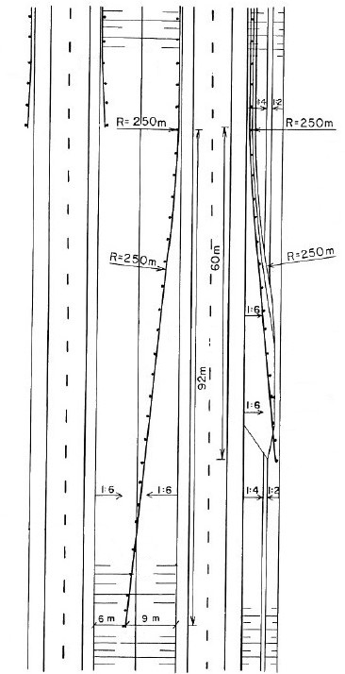

Alku- tai loppupylvään ympäriltä turve, savi, siltti ja hiekka korvataan murskeella tai alkupylväs korvataan teräsputkipaalulla InfraRYL luvun **32111 Teräskaiteet** mukaisesti.

Kaideluettelon täyttöohjeet ja esimerkit esitystavoista

Kaideluettelo on jaettu kahteen osaan:

* Tilaajan suunnitelma (suunnittelu), johon täytetään tilaajan vaatimuksena käytettävät ominaisuustiedot.
* Toteumatiedot, johon täytetään urakoitsijan toimesta toteutetun kaiteen sijainti- ja ominaisuustiedot, ja jota voidaan sitä ennen käyttää rakennussuunnitelmana.

Toteumatietojen täyttöön on käytettävissä kolme esitystapaa, jotka hieman poikkeavat toisistaan ominaisuustietojen yksityiskohtien kirjauksen osalta. Esitystapa A on parhaiten yhteensopiva kehittyneen inframallin ja Velho-rekisterin kanssa. Esitystavan B etuna on pienempi rivimäärä, koska samaa kaidetuotetta olevat aloitus- ja lopetustavat esitetään samalla rivillä kuin täyskorkea kaide. Esitystavan C etuna on vielä esitystapaa B pienempi rivimäärä, koska myös eri pylväsvälein toteutettavat siirtymärakenteet yhdistetään yhdeksi riviksi. Esitystavat B ja C eivät sellaisenaan ole yhteensopivia Velho-rekisterin kanssa, mutta ne sopivat hyvin esimerkiksi pääurakoitsijan ja kaidevalmistajan edustajan välisiin tarjouspyyntöihin ja tarjouksiin.

Tarvittavat rivien lisäykset toteutetaan kaideluettelon Excel-pohjassa kopioimalla tai lisäämällä uusia rivejä taulukkoon. Kopioitaessa rivejä on huomioitava, että lisärivit tulee Tilaajan suunnitelma -osassa jättää tyhjiksi. Lisätessä rivejä on huomioitava, että taulukon sarakkeessa P (kokonaispituus) on laskentafunktio, joka laskee kaiteen pituuden sarakkeiden M ja N paalutietojen perusteella. Virheellisten pituuksien välttämiseksi kaidepituuksien laskenta on suositeltavaa suorittaa funktiolla, jolloin lisätyille riveille on kopioitava funktion sisältävä solu.

Toteumatietojen osalta luettelossa lähtökohtana on, että kaiteen sijainti sidotaan mittalinjan paalulukemaan, eikä esimerkiksi kaarteisuuden aiheuttamaa muutosta kaidepituuteen huomioida. Tarvittaessa poikkeava kaidepituus voidaan kirjata erikseen P-sarakkeeseen, jolloin pituus vastaa mitattua geometriaa. Paalulukema kirjataan rakenteen niin edellyttäessä yhden desimaalin tarkkuudella, vaikka taulukkoon tehty asetus ilmoittaakin paalulukeman pyöristettynä tasalukuun.

Kaiteen tiedot ilmoitetaan paalutuksen suhteen kasvavassa suunnassa, myös ajoradan vasemmalla puolella sekä toisella ajoradalla. Jokainen yhtenäinen kaidejakso ilmoitetaan taulukossa katkeamattomana eli kahden tai useamman erillisen kaidejakson tietoja ei koskaan ilmoiteta toistensa välissä, vaikka paalutussuuntaisesti kaiteet sijaitsisivat limittäin.

**Tilaajan suunnitelma**

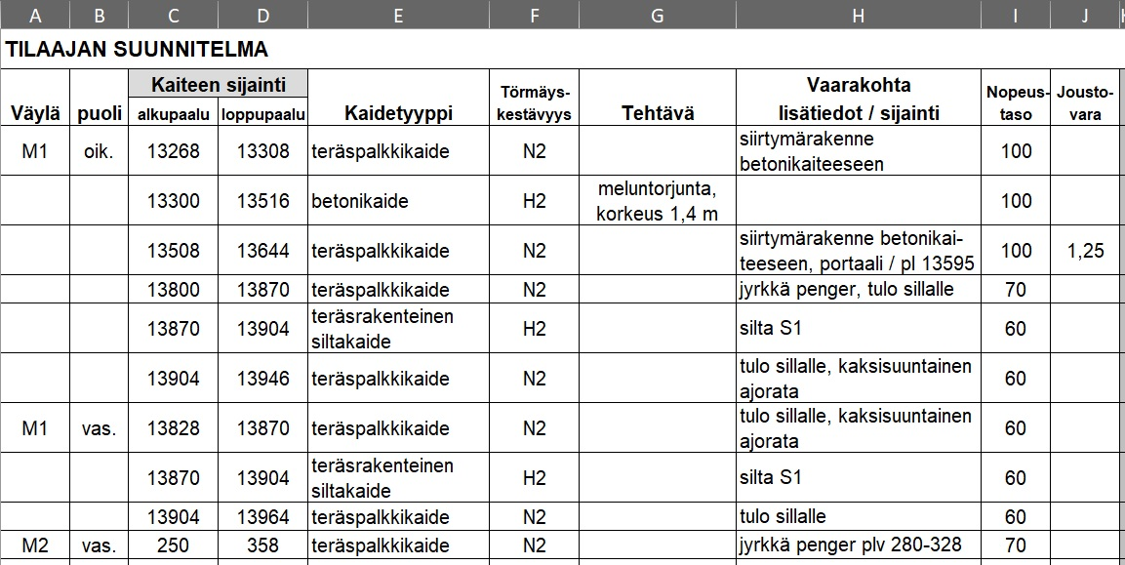

Tilaajan suunnitelmassa esitetään vaatimukset kaiteen sijainnin, kaidetyypin sekä törmäyskestävyyden osalta. Lisäksi esitetään tarvittavat lisätiedot kaiteen tehtävästä, vaarakohdasta, mitoittavasta nopeustasosta sekä joustovarasta.

Kaidetyyppi-sarakkeessa käytettäviä Velho-rekisterin mukaisia vakiotermejä ovat: Teräspalkkikaide, Kaksiputkikaide, Putkipalkkikaide, Vaijerikaide, Betonikaide, Teräsrakenteinen siltakaide, Betonirakenteinen siltakaide, Puuverhoiltu kaide sekä muu kaide.

Tehtävä-sarakkeessa käytettäviä Velho-rekisterin mukaisia vakiotermejä ovat: Pohjavedensuojaus, Melusuojaus, Kävely- ja pyörätie korotusosa, Häikäisy­suoja sekä Kulkuaukon sulku.

Tehtävä-sarakkeessa esitetään myös vaatimus meluntorjuntaan käytettävän betonikaiteen vähimmäiskorkeudesta, jota tarkennetaan tarvittaessa Vaarakohta-sarakkeessa esimerkiksi meluseinäelementtien korkeuden osalta. Vaarakohta-sarakkeessa esitetään myös tarvittaessa tarkentavat tiedot vaarakohdan sijainnista.

Tilaajan suunnitelman täytön yhteydessä voidaan tarvittaessa myös esitäyttää Toteumatiedot-osioon esimerkiksi kaiteen aloitustapaa koskevat vaatimukset.

**Toteumatiedot, esitystapa A**

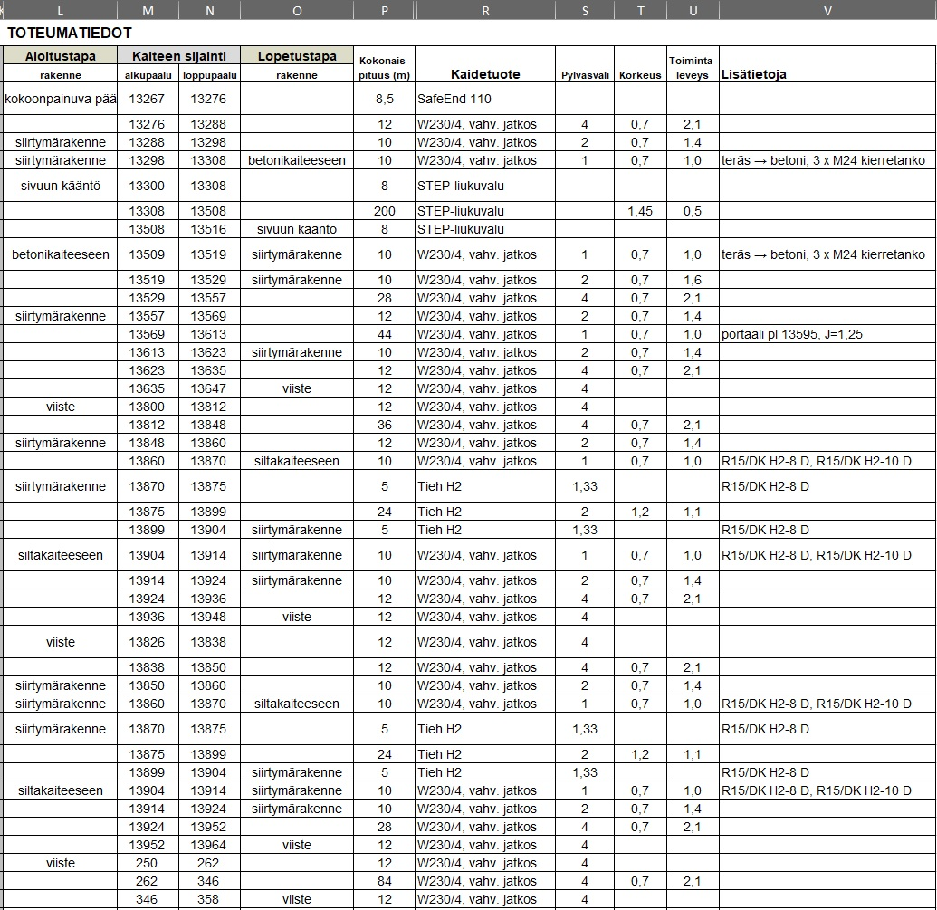

Toteumatiedoissa esitetään kaiteen sijainti mittalinjan paalutuksen mukaisesti, minkä perusteella taulukko laskee automaattisesti kaiteen tai yksittäisen rakenteen pituuden. Toteumatiedoissa ilmoitetaan lisäksi kaiteen aloitus- ja lopetusrakenteet, mikäli ne poikkeavat käytetyn kaidetuotteen täyskorkeasta versiosta tai ovat osana siirtymärakennetta. Aloitus- ja lopetusrakenteet voivat myös olla esitäytettyinä tilaajan suunnitelman yhteydessä.

Kaidetuote ilmoitetaan valmistajan sekä kaidetuotteen nimellä niin, että käytetystä kaidetuotteesta ei jää epäselvyyttä. Kaiteen valmistajan nimi kuuluu toteumatietojen sarakkeeseen Q Valmistaja, mutta sen ei tarvitse välttämättä näkyä luettelossa, vaan sarakkeen voi tarvittaessa piilottaa kuten esimerkeissä. Kaidetuotetietoa täydennetään pylväsväli-, korkeus- ja toimintaleveystiedoin sekä täydennetään tarvittavat lisätiedot kaidetuotteeseen tai rakenteeseen liittyen (esimerkiksi piirustusnumero tai muu vastaava lisätieto), tai muu tarvittava tai selventävä tieto (esimerkiksi liitostapa tai vaarakohta, jota varten kyseinen kaide tai kaiteen versio on toteutettu). Toimintaleveystieto ilmoitetaan aina etäisyyksinä.

Edellä mainitut periaatteet koskevat kaikkia toteumatietojen esitystapoja.

Esitystavassa A ominaisuustiedot täytetään siten, että jokainen toisistaan joltain osin poikkeava rakenne kirjataan omalle riville.

**Toteumatiedot, esitystapa B**

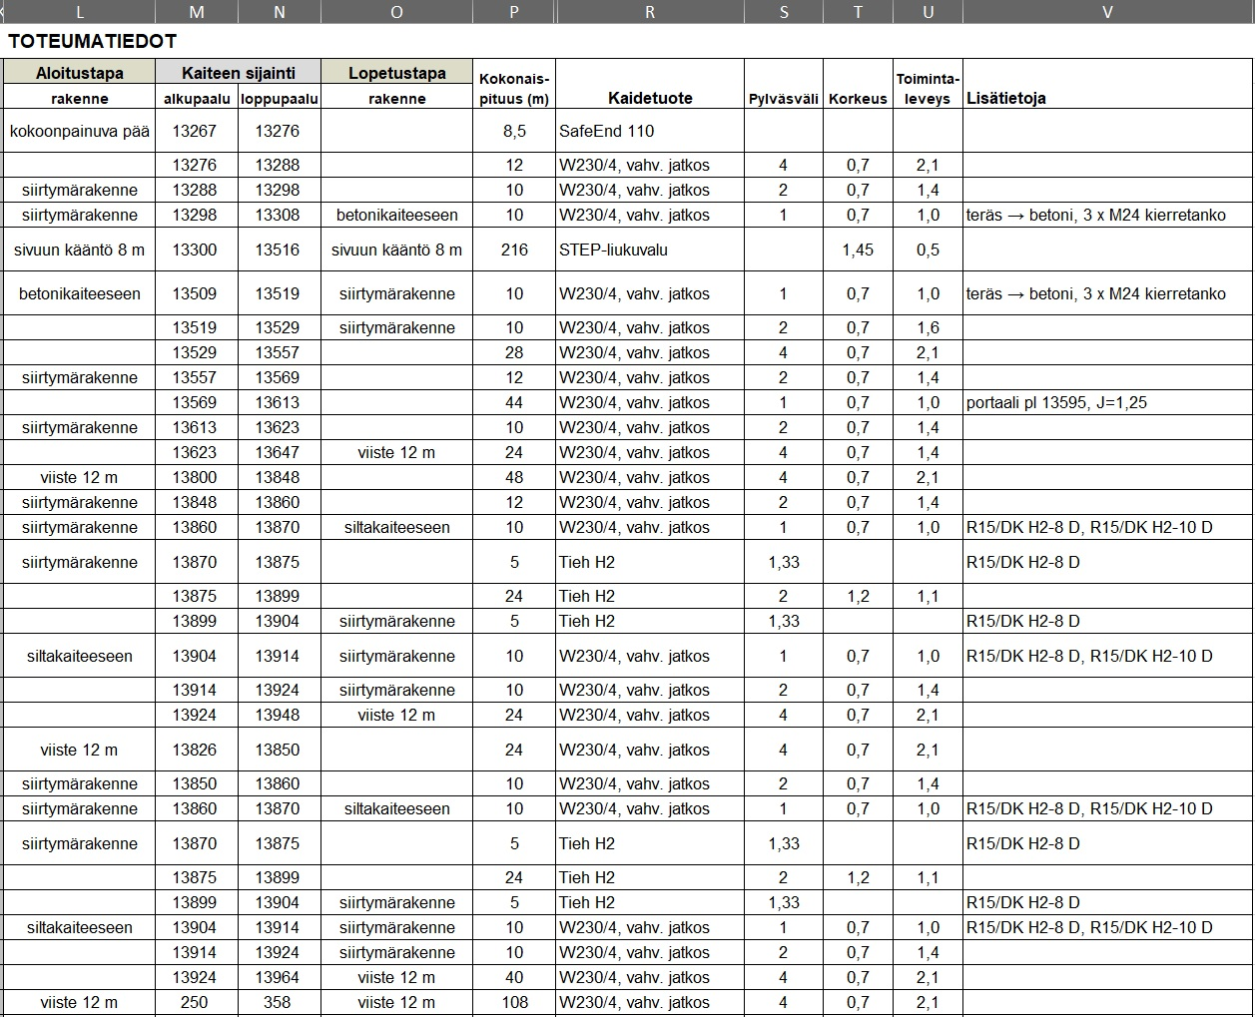

Esitystavassa B viisteet sekä sivuun käännetyt kaiteen päät yhdistetään samalle riville täyskorkean kaiteen kanssa. Yhdistämisen vuoksi viisteen sekä sivuun käännetyn kaiteen pään pituus ilmoitetaan erikseen joko rakenteen yhteydessä tai Lisätietoja-sarakkeessa.

Viisteiden ja sivuun käännetyn kaiteen pään pylväsvälejä tai muita poikkeavia tietoja täyskorkeaan kaiteeseen verrattuna ei huomioida, ellei niillä ole ratkaisevaa merkitystä rakenteen toimivuudelle (esimerkiksi ankkurointi tai jäykkä alkupylväs).

**Toteumatiedot, esitystapa C**

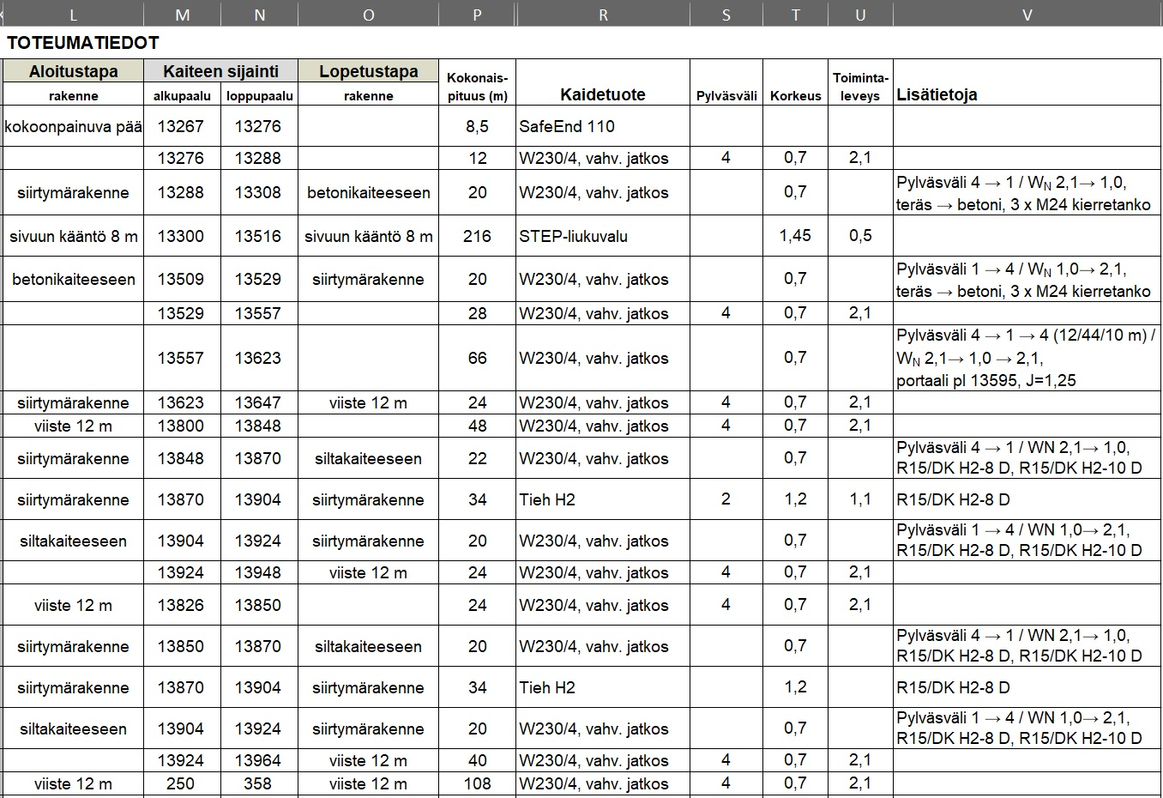

Esitystavassa C viisteiden ja sivuun käännettyjen kaiteen päiden lisäksi yhdistetään myös siirtymärakenteet samalle riville. Yhdistämisen vuoksi Lisätietoja-sarakkeessa esitetään siirtymärakenteen vaikutus pylväsväliin sekä toimintaleveyteen, eikä muuttuvaa tietoa kirjata niitä koskeviin sarakkeisiin.

Seuraavalla sivulla on esitetty kokonainen, esitystavalla A tehty kaideluettelo.

**Esitystavalla A täytetty kaideluetteloesimerkki**

